
АДМИНИСТРАЦИЯ
МУНИЦИПАЛЬНОГО РАЙОНА КРАСНОЯРСКИЙ САМАРСКОЙ ОБЛАСТИ

ПОСТАНОВЛЕНИЕ
от 31.01.2024 № 21

О вынесении проекта Стратегии социально-
экономического развития муниципального района Красноярский Самарской области до 2030 года в новой редакции на публичные слушания и общественные обсуждения

На основании п.2.1 ч.3 ст.28, п.3 ч. 4 ст. 36 Федерального закона от 06.10.2003 № 131-ФЗ «Об общих принципах организации местного самоуправления в Российской Федерации», п. 3 ст. 40 Устава муниципального района Красноярский Самарской области, принятого решением Собрания представителей муниципального района Красноярский Самарской области от 14.05.2015 № 20-СП, решения Собрания представителей муниципального района Красноярский Самарской области от 27.03.2019 № 12-СП «Об утверждении Положения о стратегическом планировании социально - экономического развития муниципального района Красноярский Самарской области», в целях корректировки Стратегии социально-экономического развития муниципального района Красноярский Самарской области до 2030 года (далее - Стратегия), Администрация муниципального района Красноярский Самарской области ПОСТАНОВЛЯЕТ:
1. В целях обсуждения прилагаемого проекта новой редакции Стратегии социально- экономического развития муниципального района Красноярский Самарской области до 2030 года, утвержденной решением Собрания представителей муниципального района Красноярский Самарской области от 19.10.2018 № 47-СП (с изменениями от 23.10.2019 № 43-СП, от 28.07.2021 №42-СП), провести на территории муниципального района Красноярский Самарской области публичные слушания и общественные обсуждения.
2. Срок проведения публичных слушаний проекта новой редакции Стратегии в соответствии с п.3.1 Порядка организации и проведения публичных слушаний на территории муниципального района Красноярский Самарской области, утвержденного решением Собрания представителей муниципального района Красноярский Самарской области от 26.04.2019 № 19-СП, составляет 20 (двадцать) дней с 03 февраля 2024 года по 22 февраля 2024 года.
3. Срок проведения общественных обсуждений проекта новой редакции Стратегии в соответствии с п. 22 Положения о стратегическом планировании социально - экономического развития муниципального района Красноярский Самарской области, утвержденного решением Собрания представителей муниципального района Красноярский Самарской области от 27.03.2019 № 12-СП (с изменениями от 25.10.2023 № 42-СП), составляет 20 (двадцать) дней с 03 февраля 2024 года по 22 февраля 2024 года.
4. Органом, уполномоченным на организацию и проведение публичных слушаний, общественных обсуждений проекта новой редакции Стратегии в соответствии с настоящим постановлением, является Администрация муниципального района Красноярский Самарской области.
5. Определить формой сбора мнений, предложений и замечаний по вопросам публичных слушаний внесение их в протокол публичных слушаний, в том числе направление указанных замечаний и предложений в письменном виде по почте.
6. Место проведения публичных слушаний, общественных обсуждений проекта новой редакции Стратегии (место ведения протокола публичных слушаний) - 446370, Самарская область, Красноярский район, с. Красный Яр, ул. Комсомольская, дом 92 «а», кабинет 404.
7. Назначить лицом, ответственным за ведение протокола публичных слушаний, общественных обсуждений проекта новой редакции Стратегии, Скороход Марию Олеговну - руководителя управления экономики и инвестиций Администрации муниципального района Красноярский Самарской области.
8. Прием замечаний и предложений по вопросу публичных слушаний, общественных обсуждений проекта новой редакции Стратегии, поступивших от жителей муниципального района Красноярский Самарской области и иных заинтересованных лиц, осуществляется по адресу, указанному в пункте 6 настоящего постановления, в рабочие дни с 8.00 часов до 16.00 часов. Письменные замечания и предложения подлежат включению в протокол с указанием даты их предоставления.
9. Прием замечаний и предложений по вопросу публичных слушаний оканчивается 19 февраля 2024 года.
10. Прием замечаний и предложений по вопросу общественных обсуждений оканчивается 22 февраля 2024 года.
11. Общественные обсуждения провести в форме открытого размещения новой редакции Стратегии на официальном сайте Администрации муниципального района Красноярский Самарской области в информационно-телекоммуникационной сети «Интернет» и в федеральной информационной системе стратегического планирования «ГАСУ».
12. Опубликовать настоящее постановление в газете «Красноярский вестник».
13. Настоящее постановление вступает в силу со дня его официального опубликования.
Глава района Ю.А. Горяинов
Скороход 21953

ПРИЛОЖЕНИЕ
к постановлению администрации муниципального района Красноярский
Самарской области
от 31.01.2024 № 21

СТРАТЕГИЯ
СОЦИАЛЬНО - ЭКОНОМИЧЕСКОГО РАЗВИТИЯ МУНИЦИПАЛЬНОГО РАЙОНА КРАСНОЯРСКИЙ САМАРСКОЙ ОБЛАСТИ ДО 2030 ГОДА
(новая редакция)

с. Красный Яр, 2024
Содержание
Общие положения 4
1. Стратегический анализ социально-экономического развития 9
1.1 Пространственное развитие 9
1.2 Краткая история района 10
1.3 Природно-ресурсный потенциал 13
1.4 Территориальная организация производства и расселения 14
1.5 Определение конкурентоспособности муниципального района Красноярский Самарской области посредством выявления сильных, слабых сторон, возможностей и угроз развития 17
1.6 Основные итоги реализации Стратегии социально-экономического развития муниципального района Красноярский Самарской области за 2019 – 2023 годы 21
1.7 Результаты опроса: «Настоящее и желаемый образ будущего муниципального района Красноярский Самарской области» 38
2. Стратегическое видение будущего Красноярского района Самарской области к 2030 году 43
2.1 Приоритеты развития и желаемый образ будущего муниципального района Красноярский Самарской области 43
2.2 Миссия, главная стратегическая цель и ключевые задачи развития муниципального района Красноярский Самарской области на период до 2030 года 46
2.3 Стратегические направления и система целей социально-экономического развития муниципального района Красноярский Самарской области 48
3. Сохранение населения, здоровье и благополучие людей, создание возможности для самореализации и развития талантов 50
3.1 Развитие человеческого капитала: анализ стратегической позиции 50
3.2 Целевое видение и ожидаемые результаты реализации Стратегии по направлению «Сохранение населения, здоровье и благополучие людей, создание возможности для самореализации и развития талантов» 82
4. Комфортная и безопасная среда для жизни 97
4.1 Комфортная среда: анализ стратегической позиции 97
4.2 Целевое видение и ожидаемые результаты реализации Стратегии по направлению «Комфортная и безопасная среда для жизни» 122
5. Достойный, эффективный труд и успешное предпринимательство 141
5.1 Экономическое развитие: анализ стратегической позиции 141
5.2 Целевое видение и ожидаемые результаты реализации Стратегии по направлению «Достойный, эффективный труд и успешное предпринимательство» 166
6. Эффективность и прозрачность муниципального управления 176
6.1 Муниципальное управление: анализ стратегической позиции 176
6.2 Целевое видение и ожидаемые результаты реализации Стратегии по направлению «Цифровая трансформация. Район с прозрачной и эффективной системой управления» 187
7. Институциональное и ресурсное обеспечение реализации Стратегии 193
7.1 Сценарии и этапы реализации Стратегии 193
7.2 Система целевых показателей реализации Стратегии на период до 2030 года 197
7.3 Оценка финансовых ресурсов, необходимых для реализации Стратегии, и механизм реализации Стратегии социально-экономического развития муниципального района Красноярский Самарской области до 2030 года 205
7.4 Организация управления и контроль за реализацией Стратегии 207
7.5 Органы управления и мониторинга реализации Стратегии 209
7.6 Перечень действующих и предполагаемых к разработке и принятию муниципальных программ Красноярского района Самарской области 211
Приложение 1 218
Приложение 2 219

Общие положения
Стратегия социально-экономического развития муниципального района Красноярский Самарской области на период до 2030 года (далее – Стратегия) является документом стратегического планирования муниципального района Красноярский, разработанным в целях определения приоритетов, целей и задач социально-экономического развития района, согласованных с приоритетами и целями социально-экономического развития Российской Федерации и Самарской области.
Корректировка и актуализация Стратегии осуществлена в соответствии с Федеральным законом от 28.06.2014 №172-ФЗ «О стратегическом планировании в Российской Федерации», Законом Самарской области от 12.03.2018 №19-ГД «О стратегическом планировании в Самарской области».
Стратегия социально-экономического развития муниципального района Красноярский Самарской области на период до 2030 года учитывает национальные цели и целевые показатели Указа Президента Российской Федерации от 21.07.2020 № 474 «О национальных целях развития Российской Федерации на период до 2030 года», региональные составляющие национальных проектов, долгосрочный прогноз социально-экономического развития Российской Федерации на период до 2036 года, ежегодные послания Президента Российской Федерации Федеральному Собранию Российской Федерации, Губернатора Самарской области Самарской Губернской Думе, приоритеты и задачи Стратегии пространственного развития Российской Федерации на период до 2025 года, Стратегии экономической безопасности Российской Федерации на период до 2030 года, Стратегии научно-технологического развития Российской Федерации, Стратегии развития информационного общества в Российской Федерации на 2017–2030 годы, инициативу социально - экономического развития Российской Федерации «Города больших возможностей и возрождение малых форм расселения» (перечень инициатив утвержден распоряжением Правительства Российской Федерации от 06.10.2021 №2816-р), а также основные положения стратегий и программ развития отдельных сфер и направлений, принятых на федеральном и региональном уровнях.
При разработке Стратегии учтены лучшие российские практики стратегического развития территорий и мировые тенденции социально-экономического развития.
Привлеченный разработчик Стратегии - Научно-исследовательский институт регионального развития ФГБОУ ВО «Самарский государственный экономический университет».
В основе Стратегии развития муниципального района Красноярский Самарской области лежит единый интегральный методический подход, разработанный и реализованный Научно-исследовательским институтом регионального развития ФГБОУ ВО «Самарский государственный экономический университет» (НИИРР СГЭУ) в партнерстве с Агентством стратегических инициатив (АСИ) - Rapid foresight – «живой» формат стратегического планирования не методом сверху, а коллективно, в ходе которого участники совместно формируют образ желаемого будущего на основе глобальных трендов, лучших муниципальных и мировых практик, разрабатывают проекты для достижения ожидаемых результатов. «Живая» система стратегирования регионального и муниципального развития применяется на всех фазах разработки и реализации Стратегии - определение ценностей, приоритетов и целеполагание (формирование дерева: главная стратегическая цель – стратегические цели – задачи - система мероприятий и ключевые проекты развития, в том числе флагманские проекты – муниципальные и государственные программы – внебюджетные инвестиции).
При подготовке документа проведены:
стратегическая диагностика муниципального района Красноярский Самарской области;
опрос населения района на тему удовлетворенности качеством жизни и образа желаемого будущего;
муниципальные стратегические сессии по обсуждению комплексного социально-экономического развития территории Красноярского района Самарской области, включая вопросы экономического характера, развития социальной сферы, благоустройства, экологии и других с представителями органов исполнительной власти Самарской области, научным сообществом, представителями органов местного самоуправления, бюджетных организаций, бизнес-сообществ, общественных организаций, населением и другими заинтересованными стейкхолдерами (число участников – более 300 человек);
дана оценка уровня конкурентоспособности муниципального образования;
обозначены стратегические направления, цели и задачи развития Красноярского района на долгосрочную перспективу и целевые ориентиры их достижения;
определены отрасли эффективной экономической специализации;
сформирован перечень флагманских стратегических проектов, проектных инициатив и муниципальных программ.
Результаты, полученные в ходе проведения данных работ, презентованы и обсуждались на стратегических сессиях муниципального района Красноярский Самарской области и сельских поселений муниципального района Красноярский Самарской области. Также состоялась целая серия экспертных совещаний по вопросам развития отраслей эффективной экономической специализации и секторов социальной сферы, многочисленные двусторонние консультации с представителями вузов, предприятий и организаций Самарской области.
Разработка Стратегии социально-экономического развития муниципального района Красноярский Самарской области велась на основе следующих принципов:
1. Принцип приоритетности интересов человека – народосбережение муниципального района Красноярский Самарской области в направлении преумножения его населения, создание комфортных условий проживания, поддержка общественных институтов для создания возможностей реализации творческого потенциала населения;
2. Принцип устойчивого развития – выбор модели развития Красноярского района, направленной на удовлетворение потребностей текущего периода без ущерба ресурсам развития будущих поколений;
3. Принцип экологического развития – сохранение и восстановление экосистемы Красноярского района, охрана окружающей среды;
4. Принцип нацеленности на результат – приоритетность инновационных, высокотехнологичных мероприятий и проектов, в том числе при пространственном развитии Красноярского района;
5. Принцип интегрального управления инвестициями – строгое соответствие инвестиционной стратегии развития Красноярского района;
6. Принцип проектного управления.
При разработке Стратегии социально-экономического развития муниципального района Красноярский Самарской области использовались следующие подходы:
- максимальная открытость – обеспечение доступности информации об основных положениях стратегии, вовлечение населения и бизнеса в обсуждение проекта Стратегии (стратегические сессии на уровне Красноярского района и городских и сельских поселений муниципального района Красноярский Самарской области);
- экспертная оценка – экспертиза промежуточных и итоговых проектов на уровне научного сообщества (научно-исследовательский институт регионального развития ФГБОУ ВО «Самарский государственный экономический университет»), отраслевых министерств Самарской области, областного правительства;
- баланс интересов заинтересованных сторон – населения, малого и среднего предпринимательства, крупного бизнеса, местного самоуправления, органов исполнительной власти областного и федерального уровней;
- устойчивая и глубокая координация проектного и операционного этапов разработки Стратегии – одновременная проработка базовых идей до уровня конкретных мероприятий и проектов с выходом на концепцию документов стратегического планирования;
- проработка механизма управления реализации положений Стратегии – разработка вертикали взаимосвязи реализации положений Стратегии с органами власти, органами местного самоуправления, институтами развития, гражданским обществом, населением.
При разработке Стратегии использовались экономико-математические методы анализа и прогнозирования, SWOT-анализ, форсайт-технологии, методы сценарного прогнозирования, экспертных оценок, современные информационные технологии.
Понятия, используемые в Стратегии, применяются в значениях, определенных действующим законодательством.

1. Стратегический анализ социально-экономического развития

1.1 Пространственное развитие
Муниципальный район Красноярский Самарской области - это пригородный район, отличающийся выгодным географическим положением, благоприятными климатическими условиями, развитой транспортной и коммуникационной сетью, многообразными финансово-экономическими и культурными связями.
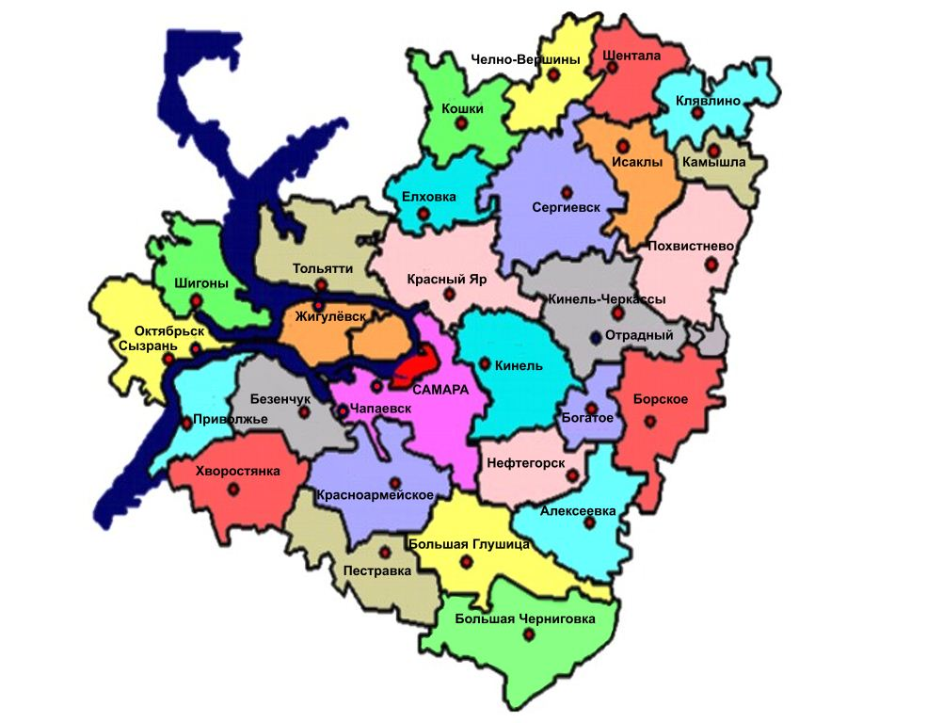
Красноярский район Самарской области расположен в центральной части Самарской области и занимает площадь 2 433 кв. км (4,5% территории Самарской области). Районный центр с. Красный Яр находится в 40 километрах от областного центра г.о. Самара. На юге Красноярский район граничит с г.о. Самара, Волжским и Кинельским муниципальными районами, на севере – Сергиевским, на западе со Ставропольским муниципальным районом.
Муниципальный район Красноярский Самарской области входит в состав Самарско-Тольяттинской агломерации (далее - СТА), развитию которой отводится особое место в Стратегии социально-экономического развития Самарской области на период до 2030 года. Красноярский район Самарской области является одним из крупнейших транспортных узлов Самарской области - через него пролегают кратчайшие пути из Центральной и Западной Европы в Сибирь, Среднюю Азию и Республику Казахстан. По территории района проходят автомобильная трасса федерального значения М-5 «Урал» и дорога межрегионального значения «Самара – Димитровград – Ульяновск». Транспортные потоки по данным дорогам характеризуются высокой интенсивностью. Автомобильные дороги являются важнейшей составной частью транспортной системы муниципального района Красноярский Самарской области. По автодороге Москва-Уфа (М-5) осуществляются связи ряда населенных пунктов Красноярского района с областной столицей - городом Самара. Являясь пригородным, Красноярский район Самарской области находится во взаимовыгодном сосуществовании с центром губернии, которое определяет ускоренное развитие района. Близость международного аэропорта «Курумоч» повышает инвестиционную привлекать Красноярского района.
Красноярский район Самарской области обладает высоким туристско-рекреационным потенциалом.

1.2 Краткая история района
Красноярский район Самарской области образован в 1928 году. История района богата значимыми событиями. В античное время по территории будущего Красноярского района Самарской области кочевали скифо-сарматские племена.
Через территорию района проходили войска хана Батыя. 18 июня 1391 года на реке Кондурча состоялась грандиозная битва самаркандского эмира Тамерлана и хана Золотой Орды Тохтамыша (в настоящее время к этой дате приурочен этно-исторический фестиваль «Битва Тимура и Тохтамыша», который проводится в с. Старый Буян).
Во второй половине XVI века на территории Красноярского района Самарской области стало складываться волжское казачество. В 1730-х годах для защиты заволжских (низовых) городов была возведена Ново-Закамская оборонительная линия (Исторический вал). Оборонительные сооружения простирались от пригорода Алексеевки, шли через Красный Яр, затем вдоль реки Сок до Сергиевска и далее. В настоящее время «Исторический вал» и Красноярская крепость сохранились достаточно хорошо и представляют собой единственный, уникальный в своем роде, памятник оборонительного зодчества первой половины XVIII столетия (Красноярская крепость является памятником федерального значения).
В 1773 году Самарский край оказался охвачен Пугачевским восстанием. Сотрудник следственной комиссии Г.Р. Державин (будущий великий русский поэт), во время работы в Самарском уезде посетил с. Красный Яр.
16 сентября 1833 года А.С. Пушкин, совершая путешествие из Симбирска в Оренбург, был проездом в с. Красный Яр, п.г.т. Новосемейкино и останавливался в с. Старая Бинарадка.
В XIX веке активно развивалась торговля. В Самарском уезде Красный Яр был центром внутреннего сбыта хлеба. В урожайные годы
с Красноярской пристани на судах увозили до 1,5 млн. пудов зерна.
В начале XX века Красный Яр был в гуще революционных событий России. В райцентре Красный Яр в 1930 году действовал специальный штаб, возглавляемый секретарем партии большевиков. На территории Красноярского района организовали 34 колхоза, которым помогала Красноярская машинно-тракторная станция. В селе Красный Яр работали начальная и средняя школы, библиотека, дом культуры, больница, телефонная станция, трансляционный радиоузел, с 1932 года издавалась газета «Ленинский путь».
В годы Великой Отечественной войны в п. Радиоцентр Красноярского района Самарской области была построена мощнейшая подземная радиостанция, которая оказала неоценимую помощь фронту. Радиоцентр имени А.С. Попова - уникальный технический объект, существование которого долгие годы было засекречено. Он находился в рабочем состоянии до 2005 года, был включен в состав филиала ФГУП «РТРС «Самарский ОРТПЦ» и транслировал программу «Радио России» на Дальний Восток.
В настоящее время на территории муниципального района Красноярский Самарской области (согласно данным УГООКН на 24.10.2023) расположено: 39 объектов археологического наследия, включенных в единый государственный реестр объектов культурного наследия (памятников истории и культуры) народов Российской Федерации в качестве объектов федерального значения, 192 выявленных объектов археологического наследия, 8 объектов культурного наследия (памятники архитектуры и истории) регионального и федерального значения и 51 выявленный объект культурного наследия».
В 1960 году постановлением Совета Министров РСФСР от 30.08.1960 №1327 «О дальнейшем улучшении дела охраны памятников в РСФСР» утвержден список памятников культуры, подлежащих охране как памятники государственного значения. В указанный список были включены три объекта, относящиеся к сооружениям Новой Закамской линии. К ним относятся: «Земляной вал «Ново-Закамская черта» XVIII в.»; «Городище и двадцать пять курганов. Село Хорошенка. Красноярский район», «Городище, стоянка хвалынской культуры и девятнадцать курганов. Село Красный Яр. Красноярский район».
Следует отметить, что оба городища, вошедшие в состав объектов культурного наследия в качестве самостоятельных памятников археологии, относятся к оборонительным сооружениям Новой Закамской линии. Городище у с. Хорошенка является оборонительным сооружением, получившим в литературе название «Редут Хороший». Городище в с. Красный Яр является «Красноярской крепостью».
Таким образом, Красноярский район Самарской области обладает значительным культурно-историческим и рекреационным потенциалом, способствующим развитию туристического бизнеса.

1.3 Природно-ресурсный потенциал
Красноярский район Самарской области обладает весьма разнообразными природно-ресурсными условиями. Общая площадь земельных ресурсов района составляет 247 889 га, из них 157 660 га занимают сельхозугодия, 55 927 га - лесные земли, 3 850 га - кустарники, 13 898 га - земли застройки, 3 577 га - прочие земли.
Климат Красноярского района Самарской области характеризуется как умеренно континентальный. Красноярский район Самаркой области расположен в зоне умеренного увлажнения (лесостепи).
Минерально-сырьевая база Красноярского района имеет ярко выраженную нефтяную специализацию (Красноярское, Белозерское, Хилковское, Хорошенькое, Большераковское месторождения).
В с. Старая Бинарадка открыто месторождение песка.
Красноярский район Самарской области богат водными ресурсами - по его территории протекают реки Волга, Сок, Кондурча, Буянка, Каменка, Раковочка, Родниковочка, Курумка, Хорошенькая, Черная, Шиланка, Бинарадка, Кобельма, Хилково, Кундузла, Ветлянка, Тростянка, Черновка,
а также имеется много озер Чайное, Белое, Овечье, Верхнее, Среднее, Кривое, Коровье, Светлое, Виловатое и прудов Студеный, Николаевский, Березовый и др.
К рекреационным природным ресурсам отнесены памятники природы: Царев Курган, «Водинские минералы», озеро Белое (площадь 50 га), Большекаменская дубрава, Малокаменская лесостепь (200 га), гора Красная (50 га), Генковская лесополоса (13 954 га), Старобинарадские заросли белокрыльника.
Обилие водных и лесных ресурсов, благоприятная экологическая обстановка, выгодное экономико-географическое положение способствуют развитию туризма, в том числе лечебно-оздоровительного (имеются многочисленные базы отдыха, детские оздоровительные лагеря, санатории). В районе развиваются охота, любительское и спортивное рыболовство.
В тоже время по объему внутреннего туризма Красноярский район Самарской области уступает другим муниципальным образованиям Самарского региона. Для более полного использования рекреационного потенциала и создания благоприятных условий для развития сферы туризма в Красноярском районе Самарской области разработана и принята к реализации муниципальная программа «Развитие культуры и туризма в муниципальном районе Красноярский Самарской области на 2021-2024 годы».

1.4 Территориальная организация производства и расселения
Численность населения Красноярского района на 01.01.2018 составляет 57,2 тыс. человек, плотность населения в районе - 23,2 человека на 1 кв. км. На 01.01.2023 численность населения сократилась на 1,2% и составила 56,5 тыс. человек.
На территории Красноярского района расположены 93 населенных пункта, из которых 3 - городского типа и 90 сельских. Административно - территориально район разделен на 13 поселений - 3 городских и 10 сельских.
Более половины населения сосредоточено в четырех крупнейших населенных пунктах района (с. Красный Яр - 11,0 тыс. человек, п.г.т. Новосемейкино – 11,0 тыс. человек, п.г.т. Волжский- 7,8 тыс. человек, п.г.т. Мирный - 7,2 тыс. человек). В этих населенных пунктах располагается большинство промышленных предприятий Красноярского района.
Основными отраслями и видами деятельности являются:
- добыча полезных ископаемых (АО «Самаранефтегаз»);
- производство молочной и хлебобулочной продукции
(ООО «Молочный край», ООО «Красноярский хлебокомбинат» с. Красный Яр);
- производство рыбных пресервов (ООО РК «Акватория» п.г.т. Новосемейкино);
- производство кондитерских изделий (ООО «Сладпром» с. Новый Буян);
- химическое производство (АО «Самарский завод катализаторов» п.г.т. Новосемейкино);
- производство строительных материалов (АО завод «Коттедж» п.г.т. Новосемейкино);
- производство пластмассовых плит, полос, труб и профилей
(ООО «Средневолжский завод металлоконструкций» п.г.т. Новосемейкино);
- производство изделий из бетона, цемента и гипса (ООО «ДСК Гранит», с. Лопатино);
- производство тепловой и электрической энергии (ООО «Энергозавод» в п.г.т. Новосемейкино);
- самолетостроение (ООО НПО «АэроВолга» с. Красный Яр);
- сельское хозяйство (22 предприятий и 61 крестьянских (фермерских) хозяйств, а также более 29 тысяч личных подсобных хозяйств).
Сельскохозяйственные предприятия специализируются на производстве зерновых и зернобобовых культур, подсолнечника, кормов, овощей, молока и мяса.
Деятельность поселений как субъектов управления территориальным развитием. Для обеспечения благоприятных условий развития в городских и сельских поселениях Красноярского района Самарской области, активизации инвестиционной и предпринимательской деятельности местные власти активно внедряют в практику стратегически ориентированные механизмы. С целью создания условий для перспективного развития поселений большое внимание уделяется разработке прогнозов и программ развития. Так, практически во всех поселениях муниципального района Красноярский Самарской области разработаны и реализуются программы комплексного развития:
- муниципальные программы «Развитие малого и среднего предпринимательства»;
- муниципальные программы «Формирование комфортной городской среды»;
- муниципальные программы «Комплексное развитие сельских территорий»;
- муниципальные программы «Модернизация и развитие автомобильных дорог общего пользования местного значения»;
- муниципальные программы «Профилактика терроризма и экстремизма, а также минимизация и (или) ликвидация последствий проявления терроризма и экстремизма»;
- программы комплексного развития транспортной инфраструктуры;
- программы комплексного развития систем коммунальной инфраструктуры;
- муниципальные программы «Энергосбережение и повышение энергетической эффективности»;
- программы комплексного развития социальной инфраструктуры.
Все программы размещены на сайте администрации муниципального района Красноярский Самарской области и находятся в свободном доступе для просмотра.
Межпоселенческие коммуникации и межмуниципальное сотрудничество развито в основном в области инфраструктурного обеспечения и торговых связей.

1.5 Определение конкурентоспособности муниципального района Красноярский Самарской области посредством выявления сильных, слабых сторон, возможностей и угроз развития
Анализ пространственного и социально-экономического развития, человеческого и инфраструктурного потенциала, с учетом опросов населения и выявления желаемого образа будущего, в том числе по различным направлениям позволяет выделить сильные и слабые стороны, возможности и ограничения, риски и угрозы в развитии муниципального района Красноярский Самарской области на современном этапе.
Сильные стороны – факторы, которые в перспективе могут стать конкурентными преимуществами района.
Слабые стороны – слаборазвитые конкурентные факторы социально-экономического развития района.
Возможности – благоприятные тенденции и внешние потенциалы развития территории.
Угрозы (риски) – неблагоприятные тенденции и внешние риски для развития района, вероятность возникновения которых необходимо минимизировать.
Суть стратегического анализа состояла не столько в фиксации проблем на основе официальной статистики, сколько в детальной и глубокой диагностике их местной специфики, выявлении факторов критичности данных проблем экспертами рабочих групп, предпринимательским сообществом, жителями района. Совокупность возможностей и ограничений всех основных сфер жизнедеятельности была экспертно оценена участниками разработки Стратегии.
В таблице 1 приводится ранжированный перечень сильных и слабых сторон, внешних возможностей и угроз, полученный по результатам опроса экспертов. Оценки параметров внутренней и внешней среды отражают значимость и интенсивность влияния того или иного явления (фактора), исходя из максимального значения в 5 баллов.
Таблица 1 – Ранжированный перечень сильных и слабых сторон, возможностей и угроз социально-экономического развития, определяющих стратегические направления развития муниципального района Красноярский Самарской области и целеполагание

Человеческий капитал
Сильные стороны | Балл | Слабые стороны | Балл
Выгодное экономико-географическое положение | 4,7 | Неравномерное социально-экономическое развитие территории района и наличие ряда социальных проблем | 4,9
Высокий культурно-исторический и природный рекреационный потенциал | 4,5 | Дефицит привлекательных рабочих мест и низкий уровень заработной платы | 4,6
Высокая обеспеченность учреждениями культурно-досугового типа, библиотеками и востребованность их деятельности | 4,1 | Недостаточный уровень развития и материально-технического обеспечения учреждений социальной инфраструктуры | 4,4
Привлекательность района для трудовой миграции, рост численности населения за счет положительного миграционного потока | 3,9 | Снижение рождаемости, рост демографической нагрузки на работающее население | 4,2
Вовлеченность жителей района, в т.ч. молодежи, в общественную, спортивную и культурно-досуговую деятельность | 3,8 | Наличие очередности в детские сады | 4,0
Возможности | Балл | Угрозы | Балл
Увеличение рабочих мест ввиду развития внутреннего туризма и удовлетворения растущей потребности населения в санаторно-курортных услугах | 4,9 | Снижение численности населения трудоспособного возраста | 4,9
Увеличение продолжительности активной жизни на основе создания условий и формирования мотивации для ведения здорового образа жизни | 4,9 | Отток квалифицированных специалистов в города области и другие регионы страны | 4,7
Привлечение и закрепление в районе квалифицированных кадров и молодых специалистов | 4,8 | Усиление дифференциации территориального развития района | 4,6
Улучшение демографических показателей и проведение активной социально-экономической политики, направленной на сохранение численности населения в сельских поселениях | 4,7 | Рост загрязненности окружающей среды | 4,6
Совершенствование системы общего образования, направленное на обеспечение социализации и высоких образовательных достижений каждого школьника с учетом индивидуальных особенностей | 4,5 | Отсутствие значимого роста доходов бюджета района в среднесрочной перспективе | 4,2
Экономика и управление
Сильные стороны | Балл | Слабые стороны | Балл
Крупнейший транспортный узел Самарской области | 4,8 | Низкий уровень инвестиционной и инновационной активности | 4,8
Относительно благоприятные природно-климатические условия, наличие полезных ископаемых и значительных объемов природных ресурсов, пригодных для хозяйственного использования | 4,5 | Диспропорции в развитии промышленности, предпринимательства, торговли и сферы услуг на территории района | 4,6
Дифференцированная структура промышленного производства | 4,5 | Недостаточно высокие темпы роста объемов производства с/х продукции | 4,6
Наличие конкурентных преимуществ, по которым выгодно инвестировать в район | 4,4 | Недостаток высококвалифицированной рабочей силы и низкий уровень производительности труда | 4,6
Рост сектора розничной торговли и высокий уровень обеспеченности населения торговыми объектами | 4,2 | Незначительная доля кредитных средств в финансировании инвестиционного процесса предприятий | 4,5
Использование программно-целевого и проектного методов управления МО | 4,2 | Дотационный бюджет района и дефицит собственных финансовых средств у хозяйствующих субъектов | 4,4
Возможности | Балл | Угрозы | Балл
Развитие предпринимательства, расширение сферы услуг и общественного питания, повышение качества обслуживания | 4,7 | Отток квалифицированных кадров в города области и другие регионы страны | 4,9
Увеличение объемов производства и конкурентоспособности промышленной и сельскохозяйственной продукции, расширение рынков сбыта в географически наиболее приближенных регионах | 4,5 | Угроза технологического отставания предприятий района и снижение их конкурентоспособности | 4,4
Реализация федеральных и региональных инвестиционных проектов, и программ, создающих новые импульсы для развития муниципального района, участие в госпрограммах и конкурсах по поддержке МСП и привлечение инвестиций | 4,5 | Замедление темпов экономического развития и, как следствие, снижение внутреннего платежеспособного спроса, сокращение налоговой базы и снижение темпов роста инвестиций | 4,4
Увеличение объема инвестиций вследствие реализации потенциала высокой конкурентоспособности, повышения комфортности бизнес-среды и снижения административных барьеров для выхода на новые рынки | 4,4 | Рост инфляции и фискальной нагрузки на бизнес, снижение надежности финансовой системы страны, удорожание финансовых и инвестиционных ресурсов | 4,4
Повышение уровня добротности и дизайна общественных пространств и торговых объектов | 4,4 | Сокращение участия бюджета в финансировании программ поддержки предпринимательства | 4,3
Совершенствование технологий производства: модернизация технологий, внедрение энергосберегающих экологически безвредных технологий и организация новых высокотехнологичных производств | 4,3 | Сужение рынков сбыта продукции традиционных промышленных отраслей, составляющих основу специализации района | 4,1
ЖКХ и комфортная среда
Сильные стороны | Балл | Слабые стороны | Балл
Рост уровня благоустройства территории | 3,9 | Неравномерное развитие территории района: низкое обеспечение объектами коммунальной инфраструктуры и недостаточное благоустройство периферийных населенных пунктов | 4,9
Высокий уровень озеленения территории и хорошая экологическая обстановка | 3,9 | Рост степени износа коммунальной инфраструктуры | 4,8
Высокая обеспеченность системами жизнеобеспечения | 3,9 | Низкий удельный вес автомобильных дорог общего пользования с твердым покрытием | 4,6
Высокая обеспеченность транспортной инфраструктурой | 3,7 | Плохое состояние дорог и недостаточный уровень развития транспортно-логистической инфраструктуры | 4,4
Высокое качественное состояние жилого фонда | 3,5 | Ухудшение санитарно-экологической обстановки в черте водоемов | 4,4
Возможности | Балл | Угрозы | Балл
Формирование комфортной среды проживания | 4,8 | Значительное увеличение тарифов на газ, электро- и теплоэнергию | 4,9
Дальнейшее развитие жилищного строительства | 4,8 | Финансовые ограничения, связанные с ухудшением экономической ситуации в стране и падением доходов населения и бизнеса | 4,8
Развитие транспортно-логистического кластера за счет реализации выгодного географического положения и улучшения транспортного обслуживания | 4,8 | Рост вероятности возникновения аварий на объектах ЖКХ | 4,8
Модернизация систем водоснабжения, канализации, очистных сооружений, в том числе с привлечением частных инвесторов, концессия | 4,6 | Ухудшение экологии | 4,8
Развитие Самарско - Тольяттинской Агломерации и рост миграционной привлекательности района | 4,5 | Сокращение государственных социальных программ, замедление реформы ЖКХ | 4,5
Внедрение современных технологий энергосбережения | 4,5 | Снижение уровня обеспеченности питьевой водой гарантированного качества | 4,4

1.6 Основные итоги реализации Стратегии социально-экономического развития муниципального района Красноярский Самарской области за 2019 – 2023 годы
Направление 1. Сохранение населения, здоровье и благополучие людей, создание возможности для самореализации и развития талантов
В рамках реализации национального проекта «Здравоохранение» ведутся работы по решению проблемы доступности медицинского обслуживания населения, живущего в отдаленных населенных пунктах района, так в 2019 – 2022 годах построены 5 фельдшерско-акушерских пунктов, а в 2020, 2023 годах – офисы врачей общей практики.
В рамках реализации проекта «Информационная инфраструктура» национальной программы «Цифровая экономика Российской Федерации» к сети «Интернет» посредством волоконно-оптической линии связи подключены 15 ФАП.
В рамках федеральной программы «Модернизация первичного звена здравоохранения»:
- в 2021 году реализован проект капитального ремонта детской поликлиники в с. Красный Яр;
- в 2021 – 2022 годах проведен капитальный ремонт здания взрослой поликлиники в с. Красный Яр с внедрением проекта «Бережной поликлиники»;
- в 2022 году построен новый корпус центральной районной больницы – приемно-диагностическое отделение в с. Красный Яр, площадь отделения 750 кв. м.
В 2023 год проведен капитальный ремонт поликлиники в п.г.т. Волжский.
В рамках муниципальной программы «Создание благоприятных условий в целях привлечения медицинских работников для работы в государственных бюджетных учреждениях здравоохранения, расположенных на территории муниципального района Красноярский Самарской области» осуществляются меры поддержки:
- с 2019 года ежемесячная компенсация расходов по договору найма жилого помещения в размере 8 000 рублей медицинским работникам;
- с 2022 года выплата стипендии студентам высших учебных заведений и ординаторам, заключившим договор о целевом обучении.
В рамках муниципальной программы «Строительство, реконструкция и капитальный ремонт образовательных учреждений муниципального района Красноярский Самарской области до 2026 года» ведутся капитальные ремонты:
- в 2018 – 2022 годах ГБОУ СОШ с. Красный Яр;
- в 2020 – 2024 годах ГБОУ СОШ с. Белозёрки;
- в 2023 – 2025 годах ГБОУ СОШ с. Большая Раковка.
За 2019 – 2023 годы в рамках реализации национального проекта «Образование» открыты:
- 15 центров цифрового и гуманитарного профилей «Точка роста»;
- 5 детских мини-технопарков «Кванториум»;
- 4 кабинета «Цифровой образовательной среды»;
- 1 кабинет по предметной области «Технология».
В 2019 году капитально отремонтированы группы в действующих детских садах СП ДО ГБОУ СОШ п.г.т. Мирный д/с №25 «Лесная Сказка» и СП ДО ГБОУ СОШ п. Коммунарский д/с «Снежинка.
В 2023 году капитально отремонтированы здания (помещения) СП д/с №16 и №17 ГБОУ СОШ «Образовательный центр» им. Е.М. Зеленова п.г.т. Новосемейкино.
В 2019-2020 годах в рамках национального проекта «Жилье и городская среда» построен детский сад «Экоцветик» на 140 мест в с. Белозерки.
В рамках реализации национального проекта «Демография» в 2021 году построен детский сад «Яркий» на 250 мест, в том числе 80 ясельных мест в с. Красный Яр.
В рамках муниципальной программы «Развитие культуры и туризма в муниципальном районе Красноярский Самарской области на 2021- 2024 годы» в целях развития культурной инфраструктуры и повышения ее доступности для населения ведутся текущие капитальные ремонты кровель, помещений, входных групп учреждений культуры.
В рамках национального проекта «Культура» в сентябре 2021 года был завершен капитальный ремонт Сельского дома культуры «Дружба» п. Угловой муниципального района Красноярский Самарской области.
В 2021 году открыты два структурных подразделения:
– МБУ ДО «Красноярская детская школа искусств» на базе ГБОУ СОШ с. Новый Буян художественное отделение (20 обучающихся);
– МБУ ДО «Мирновская детская музыкальная школа» на базе ГБОУ СОШ п.г.т. Волжский – музыкальное отделение по классу гитара, баян, фортепиано (21 обучающийся).
В рамках муниципальной программы «Развитие культуры и туризма в муниципальном районе Красноярский Самарской области на 2021- 2024 годы» МКУ Управление культуры муниципального района Красноярский Самарской области разработаны туристические маршруты и реализуются мероприятия по развитию социального туризма.
В 2022 году разработан проект «Концепция развития туристического центра на базе ДЮКСШ».
В 2022 году реализована «Карта туриста» Красноярского района Самарской области, где собраны объекты сельского туризма, а также другие туристские объекты.
В рамках реализации муниципальной программы «Комплексное развитие сельских территорий муниципального района Красноярский Самарской области на 2020-2025 годы» в 2020 году обустроено 13 универсальных спортивно - игровых площадок с освещением (39 объектов).
В 2019 - 2022 годах построены 4 универсальные спортивные площадки, детская спортивная площадка, спортивная баскетбольная площадка.
В 2023 году в с. Красный Яр введена в эксплуатацию площадка ГТО.
С 2022 года реализуется проект «Проектирование и строительство физкультурно-спортивного комплекса с плавательным бассейном в с. Красный Яр», завершение строительства в 2024 году.
В рамках муниципальной программы «Укрепление общественного здоровья населения муниципального района Красноярский Самарской области» проводятся мероприятия «Маршрут здоровья - 10 000 шагов», пешие экскурсии с использованием метода скандинавской ходьбы, проводится ежегодный велофестиваль «ВЕЛИКий».
В рамках муниципальной программы «Профилактика правонарушений, наркомании, дорожно-транспортного травматизма и обеспечение общественного порядка на территории муниципального района Красноярский Самарской области на 2019-2024 годы» с 2022 года проводится конкурс видеороликов «ЗОЖ и молодежь».
Ведется работа по вовлечению граждан пожилого возраста в движение «Серебряные волонтеры», в том числе с регистрацией на сайте «Добро.ру» (зарегистрированы 68 человек).
Проводятся мероприятия по повышению доступности объектов социальной и жилищной инфраструктуры для маломобильных граждан.
Направление 2. Комфортная и безопасная среда для жизни
В 2019 году в Красноярском районе отремонтировано более 200 000 м кв. дорог. В результате реализации национального проекта «Безопасные и качественные дороги» изменилась дорожная развязка в центре села Большая Раковка. Появилась современная и качественная дорога с ограждениями, тротуарами, необходимыми дорожными знаками. Отремонтирована улица Советская в поселке Новосемейкино.
В 2020 году общая площадь ремонтов автомобильных дорог и дворовых проездов в Красноярском районе составила более 166 000 кв.м (в том числе карточный и ямочный ремонты, отсыпка щебнем). Введена в эксплуатацию дорога межмуниципального значения «Курумоч - Новый Буян - Старая Бинарадка», отремонтированная в рамках национального проекта «Безопасные и качественные автомобильные дороги».
В посёлке Волжский построен новый и реконструирован существующий мост в рамках реализации национального проекта «Безопасные и качественные автомобильные дороги». Через реку Сок из города Самара по п/д Волжский – Курумоч – «Урал» запущен мост с четырехполосным движением.
В рамках реализации муниципальной программы «Комплексное развитие транспортной инфраструктуры муниципального района Красноярский Самарской области на 2022-2024 годы» ведется реконструкция мостового перехода через реку Кондурча на автомобильной дороге «Самара-Ульяновск» 62 км+450 м, восточнее 830 м п. Кириллинский и участка автомобильной дороги местного значения протяженностью
507,8 м.
В рамках муниципальной программы «Формирование комфортной городской среды муниципального района Красноярский Самарской области на 2018-2025 годы» выполнены мероприятия по благоустройству 146 дворовых и 24 общественных территорий поселений, входящих в состав муниципального района Красноярский Самарской области.
В рамках муниципальной программы «Профилактика правонарушений, наркомании, дорожно-транспортного травматизма и обеспечение общественного порядка на территории муниципального района Красноярский Самарской области на 2019-2024 годы» в 2019 – 2023 годах 10 въездов/выездов из населенных пунктов и 6 пешеходных переходов вблизи школ оборудованы видеокамерами.
Активно ведется жилищное строительство, так за 2018 – 2022 годы вод жилья составил 518,137 тыс. м кв. общей площади, а за 7 месяцев 2023 года – 83,357 тыс. м кв.
В рамках муниципальной программы «Обеспечение жильем молодых семей» выдаются свидетельства на получение социальной выплаты на приобретение жилья. За 2019 – 2023 годы 55 молодым семьям предоставлена субсидия на приобретение жилых помещений.
Для детей-сирот и детей, оставшихся без попечения родителей, за 2019 – 2023 годы приобретены 69 жилых помещений.
В 2019 – 2023 годах предоставлено многодетным семьям 1 704 бесплатных земельных участков.
По проектам комплексной социально-значимой жилой застройки (в том числе «Экодолье», «ЯР ПАРК», «Звездный», «Искра», «Елки», «ZAGOROD», «FAMILY PARK», «Эко парк», «Шишки», «Уютный городок», «Глебово») ведется строительство коттеджных поселков разных ценовых категорий, от эконом до бизнес-класса.
В рамках муниципальной программы «Комплексное развитие сельских территорий муниципального района Красноярский Самарской области на 2020-2025 годы» по направлению «Строительство индивидуальных жилых домов для предоставления по коммерческому найму» за 2020 – 2023 годы построены (приобретены) 15 жилых домов.
В 2021 году выполнены работы по разработке проектно-сметной документации на объект: «Реконструкция водозабора и разводящих сетей в с. Новый Буян Красноярского района Самарской области». В 2022 – 2023 годах ведется реконструкция водопроводных сооружений в с. Новый Буян.
В рамках строительства инженерной инфраструктуры для комплексной застройки в п. Кириллинский сельского поселения Красный Яр муниципального района Красноярский Самарской области начаты работы по строительству водопроводных сетей.
В 2023 году начаты работы по разработке проектно-сметной документации на строительство подводящих водопроводных сетей в с. Водино Красноярского района Самарской области.
В 2020 году в рамках реализации муниципальной программы «Комплексное развитие сельских территорий муниципального района Красноярский Самарской области на 2020-2025 годы» произведен капитальный ремонт линий наружного освещения на 21 объекте. В 2021 году был произведен капитальный ремонт наружного освещения в 4 населенных пунктах: п. Кондурчинский, с. Большая Каменка, с. Шилан, п. Светлое Поле.
В 2020 году в рамках реализации муниципальной программы «Комплексное развитие сельских территорий муниципального района Красноярский Самарской области на 2020-2025 годы» газифицирован п. Яровой.
В 2021 году завершено строительство объекта: «Газопроводы высокого и низкого давления для газоснабжения п. Горьковский – п. Рига муниципального района Красноярский».
В рамках программы догазификации ведутся работы по подведению газа до границ земельного участка в газифицированных населенных пунктах без привлечения средств граждан, а также подключение объектов капитального строительства.
В целях формирования и развития системы обращения с отходами за 2019 – 2020 годы проведены работы по установке 134 контейнерных площадок, 13 бункерных площадок и приобретению 90 мусоросборников и 24 бункера для сбора крупногабаритных отходов.
В 2019 году на территории муниципального района Красноярский Самарской области было ликвидированы 4 несанкционированные свалки. Объем вывезенных отходов составил более 1 300 м куб.
В 2020 году на территории Красноярского района была ликвидирована 1 несанкционированная свалка в п.г.т. Новосемейкино.
В 2021 году ликвидировано 21 несанкционированное место размещения отходов общей площадью 77 572 кв. м, вывезено 2 997 куб. м отходов.
В течение 2022 года Администрацией муниципального района Красноярский Самарской области в рамках софинансирования были ликвидированы 7 несанкционированных свалок общей площадью 12 048 м кв. (1 свалка на СНТ «Металлург» массив 168 км, 3 свалки в с. Старая Бинарадка, 2 свалки около с. Калиновка, 1 свалка в с. Большая Каменка).
В рамках муниципальной программы «Ликвидация несанкционированных свалок на территории муниципального района Красноярский Самарской области на 2023-2025 годы» в 2023 году было ликвидировано 10 несанкционированных свалок, общим объемом
28 123,5 куб. м отходов.
Направление 3. Достойный, эффективный труд и успешное предпринимательство
В 2021 году создан Сельскохозяйственный потребительский перерабатывающий сбытовой кооператив «СОЮЗФЕРМ» с пятью участниками, в 2022 году приняты 5 новых членов. На 01.06.2023 в состав СППСК «СОЮЗФЕРМ» вступил 1 новый член.
Проект «Создание рыбоводческого хозяйства с установкой замкнутого водоема по производству радужной форели» получил грантовую поддержку на развитие рыбоводства. Срок реализации проекта: 2020-2025 годы.; общий объем инвестиций: 15 млн. руб.; количество создаваемых новых рабочих мест: 5. Построено производственное помещение (за счет средств грантовой поддержки). Закуплен малек, идет наращивание товарной массы, реализация.
Проект «Создание овцеводческого комплекса на 1000 голов с. Малая Каменка»: поголовье овец за 1 квартал 2023 года составило – 327 голов, в т.ч. 161 – овцематка. Произведено молока 11,8 тонн. Проект в стадии реализации.
На сегодняшний день на территории муниципального района Красноярский Самарской области уже 5 предприятий являются участниками национального проекта «Производительность труда»: ООО «Средневолжский подшипниковый завод», ООО «СладПром», ООО «ДСК Гранит», ООО «Хрипунов и К», ООО Агрокомплекс «Конезавод Самарский». Данные предприятия наблюдают положительную динамику увеличения производственных мощностей, резерв роста производительности труда.
Проводятся консультации по созданию собственного бизнеса, регистрации в качестве самозанятых граждан, по финансовой поддержке.
Два раза в месяц проводятся заседания комиссии по легализации трудовых отношений в муниципальном районе Красноярский Самарской области, в результате работы комиссии в сфере малого и среднего предпринимательства с 2018 года по июль 2023 года легализовано 750 человек.
В целях создания условий для размещения новых производств и создания новых высокопроизводительных рабочих мест сформированы площадки для реализации инвестиционных проектов. Подготовлена площадка для реализации индустриального (промышленного) парка. Якорный резидент – Компания ООО «Вайлдберриз». Площадь объекта составит 80 тыс. кв. метров. Планируется создать до 10 000 новых рабочих мест. Ориентировочная дата ввода в эксплуатацию складов маркетплейса Wildberriеs (первая очередь) - конец 2024 года.
Построены станции, предназначенные для заправки газобаллонных автомобилей компримированным природным газом, используемым в качестве моторного топлива. Введены в эксплуатацию в 2021 году.
Проект «Тренинговый центр «Самара» для повышения квалификации специалистов нефтегазодобывающей промышленности, работников транспорта, занятых охраной труда и пожарной безопасностью»: первая фаза внедрена, ведутся работы по внедрению второй очереди.
В целях развития малоформатной и ярмарочной торговли на территории района разрабатывается схема размещения нестационарных торговых объектов, площадки под ярмарочную торговлю. За 2019 – 2023 годы включены в Схему размещения нестационарных торговых объектов 320 мест, организовано 6 ярмарок, фактически используемые 98 торговых мест на ярмарке.
Каждый новый инвестор рассматривается на Инвестиционном совете, выбирается куратор проекта. Инвестору оказывается информационная поддержка, консультирование, ведется сопровождение на всех этапах проекта.
Постановлением администрации муниципального района Красноярский Самарской области от 30.12.2022 №369 утвержден Инвестиционный паспорт муниципального района Красноярский Самарской области на 2022 – 2023 годы.
Направление 4. Эффективность и прозрачность муниципального управления
В целях эффективного управления муниципальным имуществом муниципального района Красноярский Самарской области 31 октября 2019 года заключено концессионное соглашение в отношении объектов систем теплоснабжения и централизованного горячего водоснабжения муниципального района Красноярский Самарской области с обществом с ограниченной ответственностью «Красноярская теплоэнергетическая компания».
В целях привлечения активных жителей и некоммерческих организаций к решению социальных проблем через механизмы социального проектирования:
- в муниципальной программе «Поддержка деятельности СОНКО в муниципальном районе Красноярский Самарской области на 2024-2026 годы» предусмотрено проведение ежегодного конкурса социально-значимых проектов;
- налажено сотрудничество с ресурсным центром Самарской области по обучению механизмам социального проектирования в рамках проекта: «Центр развития сельских НКО 2.0».
В целях привлечения активных жителей и НКО к решению социальных проблем через механизмы инициативного бюджетирования муниципальный район Красноярский Самарской области участвует в Губернаторском проекте «СОдействие». С 2017 по 2023 годы реализовано 17 проектов по благоустройству и строительству инженерной инфраструктуры.
Распоряжением администрации муниципального района Красноярский Самарской области от 20.05.2020 №264-р создан Проектный офис по координации и реализации национальных и федеральных проектов в части, касающейся муниципального района Красноярский Самарской области. На заседаниях проектного офиса также рассматриваются вопросы по реализации Стратегии.
Создана Общественная палата муниципального района Красноярский Самарской области.
Общественная палата муниципального района Красноярский Самарской области использует в работе механизмы:
- общественного обсуждения проектов муниципальных программ;
- общественный контроль за качеством горячего питания в школах с привлечением родительской общественности и депутатского корпуса;
- проводит общественную акцию «Народное признание»;
- принимает участие в избирательных кампаниях.
В 2021 – 2022 годах созданы два территориальных общественных самоуправления в п.г.т. Мирный (ТОС «Мирный») и п.г.т. Новосемейкино (ТОС «Развитие»).
Ведутся работы по переводу муниципальных услуг в электронный вид.
Максимальное наполнение информацией официального сайта администрации муниципального района Красноярский Самарской области. Информационно-аналитическое сопровождение в социальных сетях.
Ежегодно проводятся обучающие курсы для муниципальных служащих по направлению «цифровая экономика».
В 2022 году «Стратегия социально-экономического развития муниципального района Красноярский Самарской области до 2030 года» стала финалистом смотра-конкурса «Реализованные стратегии: от идеи до воплощения», проводимого Общероссийским конгрессом муниципальных образований.
В таблице 2 представлены значения показателей социально-экономического развития муниципального района Красноярский Самарской области за период 2018 – 2022 годы.
Таблица 2 - Результаты реализации Стратегии социально-экономического развития муниципального района Красноярский Самарской области за 2018 – 2022 годы
Целевой индикатор | Ед. изм. | Годы
Целевой индикатор | Ед. изм. | 2018  базовый | 2019  факт | 2020  факт | 2021  план | 2021  факт | 2022  факт
Направление 1 - Накопление и развитие человеческого капитала и создание условий для высокого качества жизни населения
Цель 1. Развитие здравоохранения как системы диагностики, лечения и реабилитации жителей, защита здоровья матери и ребенка
Коэффициент рождаемости | промилле | 10,0 | 8,9 | 8,7 | 7,7 | 9,2 | 8,3
Коэффициент смертности | промилле | 13,9 | 12,4 | 15,7 | 15,8 | 17,5 | 13,7
Численность врачей всех специальностей в расчете на 10 000 чел. населения | чел. | 26,9 | 25,4 | 27,7 | 33 | 24 | 17,5
Укомплектованность врачебных должностей в подразделениях, оказывающих медицинскую помощь в амбулаторных условиях | % | 77,9 | 86 | 88,4 | 84,3 | 82,3 | 74
Укомплектованность должностей среднего медицинского персонала в подразделениях, оказывающих медицинскую помощь в амбулаторных условиях | % | 60 | 76 | 86 | 93 | 72,9 | 81,5
Цель 2. Развитие образования как системы возможностей для каждого жителя самостоятельно создавать индивидуальную траекторию обучения, развивать и реализовывать свой потенциал на территории района
Доля обучающихся, занимающихся в первую смену, в общей численности обучающихся в учреждениях, реализующих основные общеобразовательные программы общего образования | % | 94,5 | 94,3 | 91,6 | 96,5 | 91,9 | 94,7
Охват детей в возрасте  1-7 лет программами дошкольного образования | % | 60,14 | 60,14 | 62,34 | 79,5 | 82,4 | 72,37
Цель 3. Формирование культурного пространства, обеспечивающего высокое качество досуга и творческой самореализации жителей и гостей района
Увеличение числа посещений организаций культуры (нарастающим итогом к уровню 2018 года) | % | 10,11 | 11,11 | 31,7 | 13 | 42 | 55
Количество посещений культурно-массовых мероприятий | тыс. чел. | 435 | 435,9 | 191,2 | 430 | 432 | 491,6
Количество учащихся детских школ искусств и музыкальных школ | чел. | 406 | 446 | 460 | 435 | 509 | 507
Прирост количества туристов и экскурсантов, посетивших Красноярский район Самарской области, ежегодно | % | 2 | 2 | 2 | 2 | 33,2 | 2
Цель 4. Создание условий и поддержка активного долголетия и здорового образа жизни
Доля граждан, систематически занимающихся физической культурой и спортом | % | 41,9 | 41,29 | 44,4 | 40,1 | 47,4 | 51,2
Направление 2 - Сбалансированное пространственное развитие и комфортная среда проживания
Цель 1. Развитие сельских поселений как агентов качественных пространственных изменений с учетом их специфики и эффективных технологий использования агломерационного пространства (СТА)
Доля протяженности автомобильных дорог общего пользования местного значения, не отвечающих нормативным требованиям, в общей протяженности автомобильных дорог общего пользования местного значения | % | 19,7 | 17,25 | 19,4 | 78,6 | 58,0 | 57,1
Доля благоустроенных территорий общего пользования | % | 13 | 23 | 33 | 85 | 43 | 57
Доля учреждений дошкольного образования и образовательных учреждений общего и дополнительного образования, оснащенных системами наружного видеонаблюдения | % | 87 | 12,5 | 15,7 | 90 | 100 | 100
Цель 2. Наращивание темпов современного жилищного строительства
Обеспеченность жильем на 1 жителя | м кв./чел. | 29,7 | 31,4 | 33,1 | 32,6 | 35,1 | 38,1
Цель 3. Обеспечение района современной и инновационной инженерной инфраструктурой
Доля населения, обеспеченного качественной питьевой водой из систем централизованного водоснабжения | % | 63,0 | 63 | 63 | 86,2 | 63,6 | 61,74
Доля сточных вод, пропущенных через очистные сооружения, в общем объеме сточных вод | % | 67,0 | 77,9 | 86 | 68 | 54,6 | 66,7
Уровень газификации потребителей природным газом | % | 96,7 | 94,9 | 95,1 | 96 | 97,0 | 97,0
Цель 4. Создание комфортного экопространства жизнедеятельности населения и гостей района
Объем вредных веществ, выбрасываемых в атмосферный воздух стационарными источниками загрязнения | тыс. тонн | 1,191 | 3,945 | 4,62 | 5,4 | 1,985 | 2,964
Инвестиции в основной капитал, направленные на охрану окружающей среды и рациональное использование природных ресурсов за счет всех источников финансирования | млн. руб. | 103,9 | 41,4 | 16,8 | 1,8 | 38,1 | 5,6
Направление 3 - Экономический рост, эффективная инвестиционная и инновационная среда
Цель 1. Обеспечение устойчивого экономического роста на основе ускоренного внедрения инновационных технологий
Объем отгруженных товаров собственного производства, выполненных работ и услуг собственными силами (в действующих ценах) | млн. руб. | 26 296 | 23 066 | 17 566 | 25 860 | 29 971 | 28 818
Оборот оптовой торговли | млн. руб. | 5 746,7 | 6 648 | 7 075 | 7 000 | 7 849,6 | 11 636
Производство скота и птицы на убой (в живом весе) | тыс. тонн | 4,8 | 4,8 | 5,1 | 5,0 | 4,5 | 4,1
Производство молока | тыс. тонн | 17,4 | 17,5 | 17,6 | 17,7 | 17,9 | 19,2
Цель 2. Развитие предпринимательства на базе цифровизации и платформенных решений
Количество субъектов малого и среднего предпринимательства, в том числе самозанятых | единиц | 2 151 | 1 908 | 2 520 | 3 200 | 3 778 | 4 780
Оборот розничной торговли - всего (в действующих ценах) | млн. руб. | 5 521,8 | 5 135 | 5 276 | 6 569 | 7 790,5 | 9 034,6
Оборот общественного питания - всего (в действующих ценах) | млн. руб. | 46,58 | 52,7 | 40,8 | 45,3 | 93,9 | 129,43
Цель 3. Красноярский район Самарской области – логистический хаб – один из ключевых транспортно - логистических узлов Самарской области
Производство валовой продукции сельского хозяйства в фактически действующих ценах | млн. руб. | 3 769,6 | 3 807,3 | 3 960,3 | 4 481,5 | 1 362,6 | 3 718,2
Перевезено грузов автомобильным транспортом организаций всех видов деятельности | тыс. тонн | 330,6 | 331,7 | 346,8 | 550 | 372,1 | 763,8
Цель 4. Формирование благоприятного инвестиционного климата и эффективной системы привлечения инвестиций
Инвестиции в основной капитал на душу населения | руб. | 21 913 | 27 012 | 36 530 | 32 574 | 37 513 | 20 909
Направление 4 – Район с прозрачной и эффективной системой управления
Цель 1. Создание и внедрение системы «Умный цифровой район»
Количество проектов, реализованных с участием граждан | единиц | 3 | 3 | 3 | 5 | 5 | 4
Доля населения, принимающая участие в управлении районом | % | - | - | - | 18 | 2,8 | 1,8
Цель 2. Внедрение современных принципов управления районом, основанных на технологиях проектного управления
Количество проектов, реализованных с участием проектного офиса | единиц | - | - | - | 5 | 6 | 5
Цель 3. Развитие гражданского общества
Количество организованных ТОС | единиц | - | - | - | 2 | 2 | 2
Цель 4. Цифровой муниципалитет
Подключение социально-значимых объектов к сети Интернет | % | - | - | - | 80 | 94,73 | 100
Подготовка специалистов по образовательным программам цифровой экономики | % | - | - | - | 30 | 14,5 | 58

1.7 Результаты опроса: «Настоящее и желаемый образ будущего муниципального района Красноярский Самарской области»
Социологическое исследование проводилось в июле – августе 2023 года среди населения муниципального района Красноярский Самарской области, в опросе приняли участие 349 человек. Опрос проведен с целью определения итогов развития системы стратегического планирования на муниципальном уровне с 2018 по 2023 годы и выявления актуальных проблем для населения, первоочередных задач, направлений и путей их решения, для включения в Стратегию при ее корректировке.
Анализ результатов проводился в сравнении с результатами опроса 2018 года.
1. На вопрос «Знаете ли Вы, что в районе есть Стратегия Социально- экономического развития на период до 2030 года?» больше половины опрошенных – 56,5% ответили «ДА».
2. На вопрос «Как вы оцениваете в целом сегодняшнюю жизнь района?» больше половины опрошенных (65,5%) как и в 2018 году ответили что «хорошая», уровень тревожности понизился с 15% до 10,6%, также понизилась и «кризисная» оценка с 12% до 2,7%, а вот затрудняющихся в ответе стало больше 11,2% по сравнению с 8% в 2018 году.
3. Ответы на вопрос: «Что является основой привлекательности проживания в Красноярском районе на Ваш взгляд? (выберите не более трех ответов)» распределились следующим образом: преимущественным по-прежнему остаётся близость к г.о. Самара 53,3% (2018г. – 63%). Далее по убывающей: красивая природа, благоприятная экология – 46,7% (2018г. – 11,1%), район является родиной – 30,9%; комфортная среда проживания – 30,9%; размеренный образ жизни – 25,8%. А в 2018 году опрошенных привлекало то, что район является крупнейшим транспортным узлом – 9,3%, а благоустройство территории удовлетворяло 3,7% опрошенных.
4. На вопрос «Какие по вашему мнению положительные изменения произошли за период с 2019 года?» респонденты отмечают: ремонт дорог, благоустройство территории, строительство детских садов, ФОКа, спортивных и детских площадок, ремонт в школах.
5. «Оцените, пожалуйста, по пятибалльной шкале текущее состояние отдельных областей жизни Красноярского района (где 1-максимально не удовлетворён, а 5-максимально удовлетворен)». По результатам опроса 2023 года респонденты удовлетворены: сферой культуры и досуга, физической культурой и спортом, образованием, комфортной средой, сохранением культурного и исторического наследия. К проблемным аспектам относятся (не удовлетворены): здравоохранение, дороги и транспортная обеспеченность, развитие промышленности, уровень доходов, услуги ЖКХ. В 2018 году высокая степень удовлетворенности была аналогичной: в сфере образования, сохранения культурного и исторического наследия, физической культуры и спорта, безопасность, культуры и досуга. Недовольство вызывали также здравоохранение, уровень доходов, развитие сельского хозяйства, дороги и транспортная обеспеченность, развитие промышленности.
6. Удовлетворённость населения количеством и качеством услуг учреждений и элементов инфраструктуры в районе представлена в таблице 3:
Таблица 3 - Удовлетворённость населения количеством и качеством услуг учреждений и элементов инфраструктуры в муниципальном районе Красноярский Самарской области
Социальные объекты | Количество человек
Социальные объекты | удовлетворены | не удовлетворены
Учреждения дошкольного и школьного образования | 101 | 18
Учреждения школьного образования | 71 | 26
Учреждения начального и среднего профессионального образования | 55 | 35
Учреждения дополнительного образования для детей и взрослых | 61 | 34
Больницы | 18 | 112
Поликлиники | 20 | 112
Учреждения культуры (музей, сельские клубы, библиотеки и т.п.) | 87 | 31
Учреждения спорта и физической культуры | 67 | 32
Открытые стадионы, площадки для занятий спортом | 80 | 37
Магазины, рынки | 68 | 20
Торгово-развлекательные центры | 28 | 108
Банки, финансово-кредитные учреждения | 54 | 35
Рестораны, кафе, пункты общественного питания | 28 | 73
Места отдыха для молодежи | 25 | 127
Парки и скверы, места отдыха на открытом воздухе | 39 | 71
Детские площадки, места для прогулок и отдыха с детьми | 47 | 49
Тротуары, пешеходные зоны | 29 | 89
Пандусы и другие приспособления для передвижения людей с ограниченными возможностями | 30 | 86
Парковки | 37 | 86
Автомобильные дороги | 27 | 97
Урны и контейнеры для мусора на улицах | 36 | 78
Общественные туалеты | 28 | 137

7. В ответах на вопрос о состоянии окружающей среды можно заметить положительную динамику: на 12,3% снизился показатель «Состояние окружающей среды оставляет желать лучшего - налицо экологические проблемы» с 41,8% (в 2018 г.) до 29,5% (в 2023 г.).Тем самым увеличился процент считающих, что в районе хорошая экологическая обстановка:
- «я не ощущаю дискомфорта, состояние воздуха и воды в районе в норме» – 36,4% (в 2018 г.), 40,7% (в 2023 г.);
- «район достаточно зеленый с благоприятной экологической ситуацией» – 17,3% (в 2018 г.), 29,8% (в 2023 г.).
8. Из ответов опрошенных на вопрос «Какой вид общественных пространств необходимо развивать в первую очередь?» видно, что с благоустройством дворовых территорий район справился (произошло снижение на 14,1% с 32,9% до 18,8%). Поэтому в 2023 году жители хотели бы видеть более благоустроенными пешеходные улицы и пешеходную инфраструктуру, тротуары, парки и скверы и больше всесезонных (крытых) общественных пространств (крытый аквапарк, культурные центры, центры массового досуга и т.д.).
9. Ответы на вопрос «ТОП 5 проблемных вопросов, требующих немедленного решения» в 2018 и 2023 годах представлены в таблице 4:
Таблица 4 – Процентное соотношение проблемных вопросов, требующих немедленного решения в 2018 и 2023 годах
Проблемные вопросы | 2018 год | 2023 год
Обеспеченность водой | - | 34,00%
Проблемы ЖКХ (мусор, освещение и т.п.) | 48,80% | 45,70%
Обеспеченность жильем | 38,80% | -
Транспортная доступность для населения | 19,00% | 27,00%
Доступ к учреждениям здравоохранения | - | 32,00%
Дороги и дорожное покрытие | 66,30% | 65,40%
Организация досуга | 41,30% | 32,80%

Из таблицы 4 видно, что в 2023 году появились новые проблемы: обеспеченность водой и доступ к учреждениям здравоохранения. Проблема по обеспеченности жильем не входит в «ТОП 5 проблемных вопросов, требующих немедленного решения», но также остается актуальной.
10. По результатам опроса 2023 года главными сферами деятельности для развития экономики на ближайшие 10 лет по мнению жителей будут сельское хозяйство (42,1%), туризм (18,3%) и промышленность 11,5%, далее торговля, услуги и здравоохранение.
11. Для комфортного проживания в районе респонденты считают, что необходимо изменить:
- отремонтировать и построить новые дороги;
- развивать систему здравоохранения (повышать качество предоставляемых услуг);
- не строить кладбище и крематорий;
- скорректировать расписание 110 маршрута (время убытия /прибытия), транспортное сообщение между населенными пунктами;
- благоустраивать территории, озеленять, строить парковые зоны;
- водоснабжение, улучшить качество воды;
- досуг для молодежи.
12. Ответы на вопрос «Каким хотят видеть Красноярский район через 10-15 лет? Что обязательно должно быть в районе к 2030 году?» представлены в таблице 5:
Таблица 5 – Результаты опроса: видение будущего района
Варианты ответов | Количество ответивших, человек
Развитым, с комфортной средой проживания | 70
Ремонт, строительство дорог и тротуаров | 30
Рабочие места, увеличение заработной платы | 15
Развитая медицина, качество оказываемых услуг | 13
Строительство спортивных и детских площадок | 13
Без строительства крематория, кладбища | 12
Доступное жилье для молодежи | 10
Организация досуга для молодежи | 9
Развлекательные центры | 9

2. Стратегическое видение будущего Красноярского района Самарской области к 2030 году

2.1 Приоритеты развития и желаемый образ будущего муниципального района Красноярский Самарской области
Данная Стратегия определяет долгосрочные цели и задачи деятельности органов местного самоуправления по решению выявленных проблем района, а также основные направления развития, является базовым документом, определяющим социально-экономическую политику муниципального района Красноярский Самарской области на долгосрочную перспективу. Основные положения Стратегии конкретизируются при разработке документов среднесрочного и текущего планирования, что создает необходимый механизм для ее реализации.
Основными приоритетами развития Красноярского района Самарской области, в соответствии с национальными целями развития Российской Федерации на период до 2030 года, являются:
- сохранение населения, здоровье и благополучие людей;
- возможности для самореализации и развития талантов;
- комфортная и безопасная среда для жизни;
- достойный, эффективный труд и успешное предпринимательство;
- цифровая трансформация.
Систему приоритетов социально-экономической политики муниципального района Красноярский Самарской области определяет понятие «качество жизни», которое имеет интегральный характер и определяется развитием промышленной и аграрной экономики, сбалансированным развитием сельских территорий, состоянием социальной сферы (качество и доступность услуг здравоохранения, образования, культуры и социального обслуживания населения) и экологической среды района. Существенное влияние на качество жизни оказывают уровень доходов жителей Красноярского района Самарской области и показатели общественной безопасности, а также эффективность государственного и муниципального управления, возможности населения реализовывать свои законные права и интересы.
В будущем Красноярский район Самарской области представляется центром комфортной загородной жизни с высокими стандартами качества жизни. Население Красноярского района будет прирастать как за счет притока жителей во вновь построенные комфортабельные коттеджные поселки, так и за счет естественного прироста населения. Этому будет способствовать высокотехнологичное бережливое здравоохранение, доступное высококачественное образование, диверсифицированная спортивная и культурно-досуговая инфраструктура, благоприятная экологическая обстановка и общественная безопасность.
Население Красноярского района будет проводить свободное время на территории района благодаря созданной инфраструктуре комфорта. Муниципальный район Красноярский Самарской области станет местом отдыха для многих жителей г. Самара, г. Тольятти и всей Самарско-Тольяттинской агломерации. Модернизированная энергоэффективная жилищно-коммунальная инфраструктура, многофункциональные парки, благоустроенные для отдыха водоемы, освещенные чистые улицы – важнейшие составляющие будущей комфортной среды муниципального района Красноярский Самарской области.
Развитие экономики Красноярского района обеспечит полную занятость населения, высокие доходы которых породят платежеспособный спрос и послужат развитию потребительского рынка. Потребительский рынок будет развиваться за счет роста спроса на традиционные виды услуг и появления принципиально новых сегментов (ландшафтный дизайн, клининговые компании, садово-дачные услуги, придорожный сервис и др.).
Промышленность Красноярского района Самарской области перейдет на новую инновационную основу со смещением фокуса развития с традиционных отраслей экономики на высокотехнологичные. Получат дальнейшее развитие химическая и нефтехимическая промышленность, фармацевтика, производство строительных материалов, металлообработка, альтернативная энергетика, малое авиастроение, пищевая промышленность.
Уровень развития сельского хозяйства и фермерства позволит муниципальному району Красноярский Самарской области нарастить объёмы производства сельскохозяйственной продукции. Развитие получит, прежде всего, молочное скотоводство, как в фермерском секторе, так и в крупных предприятиях, созданных на основе притока инвестиций.
Баланс экономического и пространственного развития будет достигнут посредством формирования муниципальной инновационной экосистемы мирового уровня через раннее экологическое воспитание детей и молодежи и создание системы раздельного сбора мусора и предприятий, входящих в состав цикла переработки твердых бытовых отходов.
Сбалансированное пространственное развитие будет достигнуто путем выравнивания социально-экономического развития всех сельских поселений, которые будут в равной степени обеспечены элементами красивой, удобной, качественной, безопасной и благоустроенной сельской среды, соответствующей современным стандартам и максимально отвечающей ожиданиям жителей и сохранившей его историческую индивидуальность.
Приоритеты социально-экономической политики муниципального района Красноярский Самарской области согласованы с приоритетами и целями социально-экономического развития Российской Федерации и Самарской области и являются основой для создания системы целей и задач, сгруппированных в разрезе направлений социально-экономической политики муниципального района Красноярский Самарской области.

2.2 Миссия, главная стратегическая цель и ключевые задачи развития муниципального района Красноярский Самарской области на период до 2030 года
Разработка Стратегии развития района в качестве основной идеи включает установление миссии района, его предназначения, стратегического статуса (типа) в будущем.
Миссия муниципального района Красноярский Самарской области - это две взаимосвязанные стороны единого целого: во-первых, с учетом внешней среды, т.е. места Красноярского района в региональном и федеральном контексте; во-вторых, с учетом внутренней среды Красноярского района, которая определяет его специфику и характеристики, связанные с обеспечением достойной жизни граждан.
Выдвижение миссии Красноярского района осуществлялось на основе алгоритма, соединяющего в единую логическую последовательность глобализацию социально-экономических процессов, главные особенности и приоритеты социально-экономического развития страны и региона, сложившиеся тенденции муниципального развития, накопленный потенциал, которые, в общем, задают определенные границы для траектории (вектора) движения Красноярского района в будущее и оказывают существенное влияние на целевую направленность стратегического плана.
Красноярский район Самарской области для красноярцев – территория благополучия, лучшее место для жизни и работы.
Красноярский район Самарской области в России – логистический и туристический хаб.
Красноярский район Самарской области в Самарско-Тольяттинской агломерации - район комфортной загородной жизни, развитого фермерства и высокой экологической культуры.
Миссия муниципального района Красноярский Самарской области рассматривается не как конечный, застывший результат, а как растянутый
во времени сложный динамичный процесс, включающий все стороны функционирования и развития района.
Определение миссии Красноярского района Самарской области послужило необходимым условием для формулирования главной цели развития района.
Главная цель – Красноярский район Самарской области 2030 – лидер экономического роста, комфортная экосистема для жизни и работы.
Ключевые задачи:
- вхождение в ТОП-3 муниципалитетов Самарской области по уровню и динамике развития социально-экономического развития;
- ускоренное развитие промышленности, сельского хозяйства, сферы услуг и туризма на основе технологических инноваций и привлечения инвестиций;
- устойчивый рост объемов жилищного строительства и комфортности среды проживания;
- развитие дорожно-транспортной инфраструктуры;
- улучшение экологической обстановки и эффективное обращение с отходами;
- здоровьесбережение, развитие социальной и культурно-досуговой среды.
Основные этапы Стратегии, отражающие пошаговое движение к намеченной цели, следующие:
2018 - 2021 годы - наращивание темпов социально-экономического развития (физических объемов хозяйственной деятельности);
2021 - 2024 годы - расширение процессов технологической модернизации, структурной перестройки экономики и достижения весомых качественных результатов;
2024 - 2030 годы - функционирование новой модели социально-экономического роста, предусматривающей переход от стимулирования инноваций и человеческого потенциала к росту на их основе.

2.3 Стратегические направления и система целей социально-экономического развития муниципального района Красноярский Самарской области
Формирование системы целей социально-экономического развития муниципального района Красноярский Самарской области до 2030 года основывается на стратегических приоритетах развития РФ и приоритетах социально-экономического развития Самарской области, а также учтены достигнутый уровень, тенденции и ресурсы социально-экономического развития района, состояние внешней по отношению к нему среды.
В основу формирования системы целей социально-экономического развития муниципального района Красноярский Самарской области положен иерархический принцип, предусматривающий соподчиненность и логическую взаимосвязь целей каждого из 4 уровней. Первый уровень включает генеральную цель. На втором уровне, исходя из содержания генеральной цели, определяются стратегические направления. Третий уровень включает стратегические цели, которые определяются на основании стратегических направлений. На четвертом уровне, исходя из содержания стратегических целей, сформулированы стратегические задачи, которые будут конкретизироваться в содержании проектно-программного комплекса района.
Система целей является важным интегрирующим элементом системы муниципального планирования муниципального района Красноярский Самарской области. Для достижения генеральной стратегической цели определены 4 стратегических направления, охватывающих основную проблематику Красноярского района и преследующих цель достижения национальных приоритетов развития.
Направление 1. Сохранение населения, здоровье и благополучие людей, создание возможности для самореализации и развития талантов:
СЦ1 – развитие здравоохранения как системы диагностики, лечения и реабилитации жителей, защита здоровья матери и ребенка;
СЦ2 – развитие образования как системы возможностей для каждого жителя самостоятельно создавать индивидуальную траекторию обучения, развивать и реализовывать свой потенциал на территории района;
СЦ3 – формирование культурного пространства, обеспечивающего высокое качество досуга и творческой самореализации жителей и гостей;
СЦ4 – создание условий и поддержка активного долголетия и здорового образа жизни.
Направление 2. Комфортная и безопасная среда для жизни:
СЦ1 – развитие сельских поселений как агентов качественных пространственных изменений с учетом их специфики и эффективных технологий использования агломерационного пространства (СТА);
СЦ2 – наращивание темпов современного жилищного строительства;
СЦ3 – обеспечение района современной и инновационной инженерной инфраструктурой;
СЦ4 – создание комфортного экопространства жизнедеятельности населения и гостей района.
Направление 3. Достойный, эффективный труд и успешное предпринимательство:
СЦ1 – обеспечение экономического роста на основе ускоренного внедрения инновационных технологий.
СЦ2 - развитие предпринимательства на базе цифровизации и платформенных решений;
СЦ3 – район – логистический хаб – один из ключевых транспортно-логистических узлов Самарской области;
СЦ4 – формирование благоприятного инвестиционного климата и эффективной системы привлечения инвестиций.
Направление 4. Цифровая трансформация. Район с прозрачной и эффективной системой управления:
СЦ1 – создание и внедрение системы «Умный цифровой район»;
СЦ2 – внедрение современных принципов управления районом, основанных на технологиях проектного управления;
СЦ3 – развитие гражданского общества;
СЦ4 – цифровой муниципалитет.
В соответствии с Федеральным законом от 28.06.2014 № 172
«О стратегическом планировании в Российской Федерации» по каждому направлению разработана система муниципальных программ, комплекс конкретных проектов и мероприятий, направленных на достижение целей Стратегии.
Каждой цели, кроме генеральной, соответствуют целевые показатели. Их значения характеризуют степень достижения целей и ожидаемые результаты реализации Стратегии.

3. Сохранение населения, здоровье и благополучие людей, создание возможности для самореализации и развития талантов

3.1 Развитие человеческого капитала: анализ стратегической позиции
Демография. Среднегодовая численность постоянного населения Красноярского района Самарской области за 2017 год составила
56,9 тыс. чел., из них городское население – 25,2 тыс. чел. (44,1%), сельское население – 31,7 тыс. чел. (55,9%). В 2022 году среднегодовая численность сократилась на 0,5% и составила 56,6 тыс. рублей, из них городское население – 25,1 тыс. чел. (44,1%), сельское население – 31,9 тыс. чел. (55,9%).
Динамика общей численности населения Красноярского района
с 2012 года имела положительный тренд, в отличие от динамики показателя
в целом по Самарской области. Это свидетельствует о более благоприятных условиях проживания на территории муниципального района Красноярский Самарской области по сравнению с многими другими сельскими муниципальными образованиями региона. Процесс сокращения численности населения в Красноярском районе начался с 2020 года и продолжился в 2023 году. Показатель численности населения на 01.01.2023 достиг значений показателя, характерных для начала 2017 года.
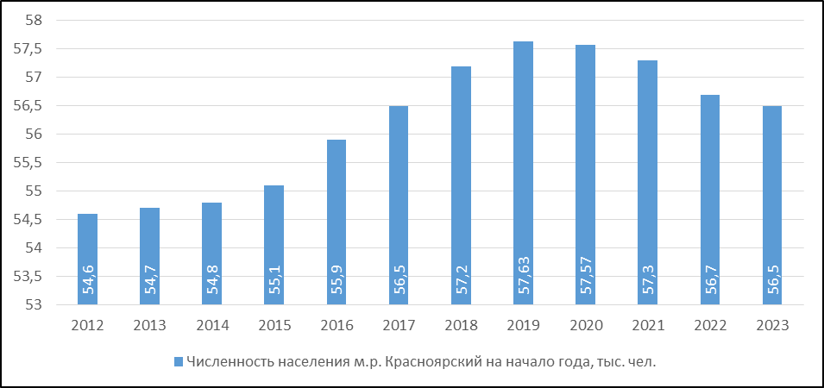

Источник: Муниципальные районы Самарской области. Статистический сборник. – Самара, 2023.

Рисунок 1 – Динамика численности населения муниципального района Красноярский Самарской области за период 2012-2023 годы.

Рост численности населения в муниципальном районе Красноярский Самарской области происходил, главным образом, за счет возросшего миграционного прироста, который значительно перекрывал естественную убыль населения, происходящую в результате превышения показателей смертности над числом родившихся.
Муниципальный район Красноярский Самарской области остается одной из миграционно привлекательных для проживания территорий региона. В 2017 году миграционный прирост составил 910 человек,
по данному показателю Красноярский район Самарской области занимает
3-е место в регионе после Волжского и Ставропольского районов. Наибольший удельный вес в миграционном потоке приходится
на внутрирегиональную миграцию - 72,8%, межрегиональная миграция занимает 18,7%, международная - 8,9%. В 2022 году Красноярский район сохранил свои позиции в рейтинге по миграционному приросту, прирост составил 116 человек.

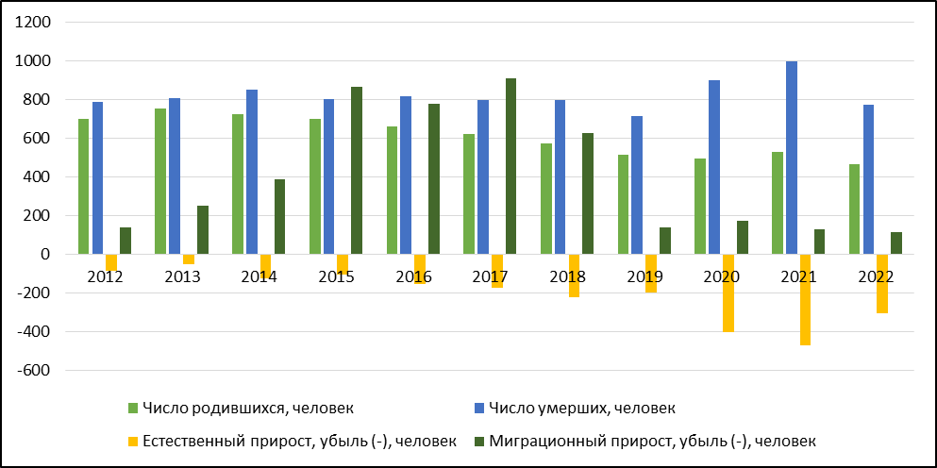Источник: Муниципальные районы Самарской области. Статистический сборник. – Самара, 2023,
Отчет главы муниципального района Красноярский Самарской области за 2022г.

Рисунок 2 – Основные демографические показатели муниципального района Красноярский Самарской области
за период 2012-2022 годов, человек

Показатель естественного прироста за весь анализируемый период имел отрицательное значение. Естественная убыль населения в 2016 году составила 156 человек, в 2022 году – 305 человек. По результатам рейтинга муниципальных районов Самарской области в 2017 году Красноярский район Самарской области находился на 9 месте по показателю естественного прироста на 1 000 человек населения (значение показателя - 3,4 промилле), в 2022 году на 5 месте (значение показателя - 5,4 промилле).
Уровень рождаемости в муниципальном районе Красноярский Самарской области средний и с 2014 года имеет тенденцию к снижению
с 13,2 человек на 1 000 человек населения до 8,3 человека в 2022 году. Ухудшение показателей рождаемости объясняется вхождением в период активного репродуктивного поведения малочисленного поколения молодежи, рожденного в 90-е годы. Показатель смертности в Красноярском районе Самарской области имеет тенденцию к снижению в 2017 году составил 14,1 человека на 1 000 человек населения, а в 2022 году показатель смертности снизился до 13,7 человек на 1 000 человек населения, что ниже среднего значения по муниципальным районам Самарской области (15,67).
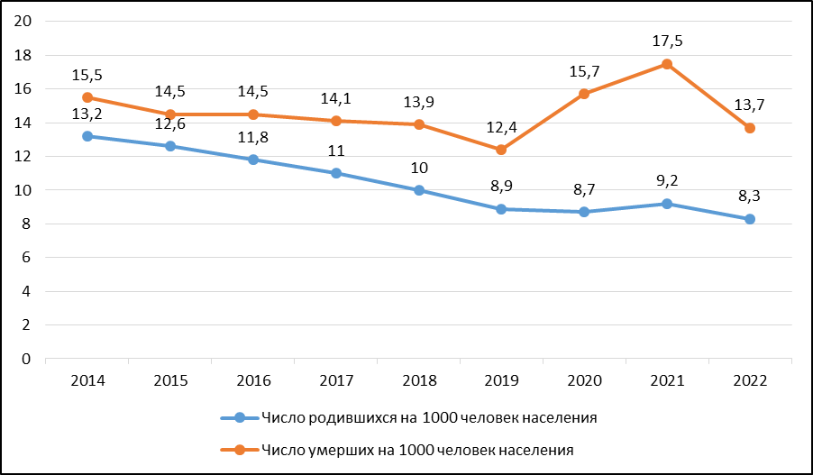
Источники: Муниципальные районы Самарской области. Статистический сборник. – Самара, 203

Рисунок 3 - Число родившихся и умерших (на 1000 чел. населения) в муниципальном районе Красноярский Самарской области за период 2014-2022 годов

Происходящие демографические процессы отразились на структуре населения Красноярского района. Возросла доля населения младше и старше трудоспособного возраста с 16,5% и 24,1% в 2012 году до 18,2% и 26,3% в 2017 году и до 17,5% и 26,6% в 2022 году в структуре населения района соответственно.
Численность трудоспособного населения, напротив, сократилась
с 33 107 человек в 2012 году до 31 348 человек в 2017 году и незначительно увеличилась в 2022 году – 31 598 человек, что составляет 55,9% всего населения района. Удельный вес трудоспособного населения имеет ярко выраженную тенденцию к снижению с 59,4% в 2013 году до 55,6% в 2022 году, что вызывает увеличение демографической нагрузки на 17,6% (рисунок 4).

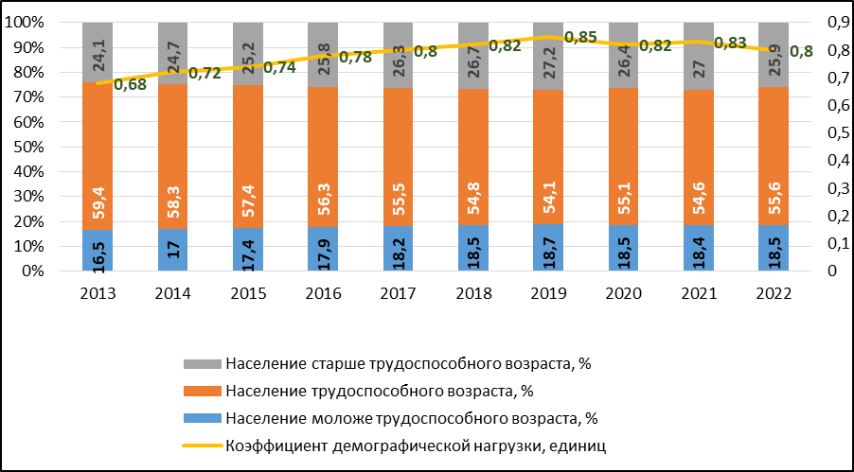

Источник: Муниципальные районы Самарской области. Статистический сборник. – Самара, 2023

Рисунок 4 - Демографическая структура населения в муниципальном районе Красноярский Самарской области в 2013-2022 годах и коэффициент демографической нагрузки

Для обеспечения положительных демографических тенденций в муниципальном районе Красноярский Самарской области проводятся мероприятия, направленные на сохранение и привлечение человеческого капитала. Реализуются меры по сохранению репродуктивного здоровья, обеспечению детей местами в дошкольных учреждениях, содействию в решении жилищных проблем молодых семей и приезжих квалифицированных кадров, стабилизации ситуации на рынке труда (создание новых рабочих мест) и т.п. Важнейшим направлением демографической политики является увеличение средней продолжительности жизни населения и сокращение смертности. Этому способствует реализация целевых программ в сфере здравоохранения, популяризация здорового образа жизни, реализация мероприятий по снижению уровня смертности в трудоспособном возрасте, повышению доступности и качества медицинской помощи и пр.
Сфера занятости и трудовые отношения (безработица). В 2016 году численность трудовых ресурсов на территории муниципального района Красноярский Самарской области составляла 34 127 человек, из них 28 181 человек занято в экономике (82,6%). Наибольшее количество трудовых ресурсов занято по виду деятельности «Оптовая и розничная торговля; ремонт автотранспортных средств, мотоциклов, бытовых изделий и предметов личного пользования» - 17,6% в структуре численности занятых в экономике, 10,5% в обрабатывающих производствах и 10,1% в сельском хозяйстве, охоте и лесном хозяйстве. В 2022 году численность трудовых ресурсов увеличилась незначительно на 1,2% и составила 34 541 человек, а вот занятых в экономике стало меньше на 1% и составило 27 892 человека (80,8% от количества трудовых ресурсов). В последние годы наблюдается увеличение численности занятых по большинству отраслей и видов деятельности (рисунок 5).
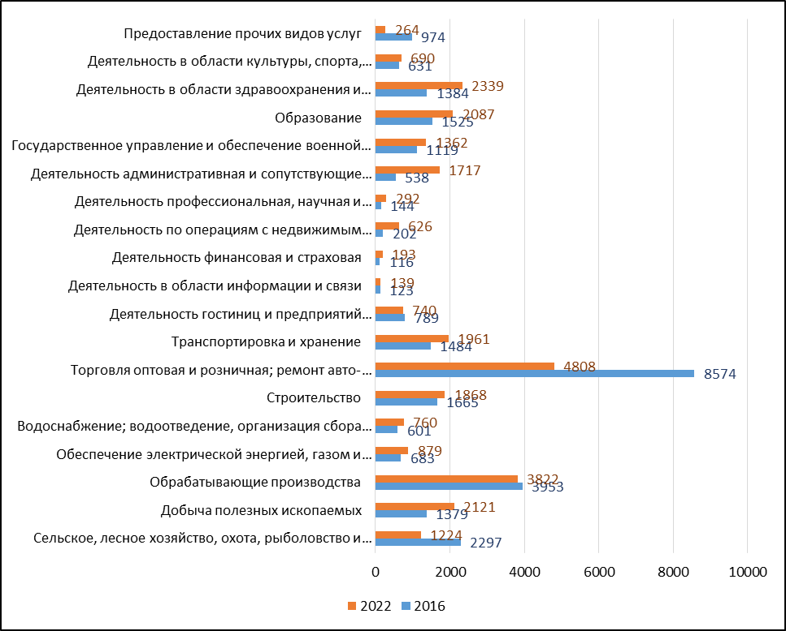
Источник: Прогноз социально-экономического развития муниципального района Красноярский Самарской области

Рисунок 5 - Динамика численности занятого населения
в муниципальном районе Красноярский Самарской области
по видам экономической деятельности в 2016, 2022 годах, человек

Наибольшее число трудовых ресурсов занято в частном секторе экономики - 46,7%, 16,1% в организациях государственной формы собственности и 4,0% в организациях муниципальной формы собственности.
Конкурентным преимуществом муниципального района Красноярский Самарской области является высокая занятость населения в малом бизнесе 13 356 человек (47,4%). На 01.01.2017 количество малых предприятий составило 711 единиц, число индивидуальных предпринимателей – 1 274 единицы. Среднесписочная численность работников крупных и средних организаций составляла 8 462 человека, около 50% из них занято в бюджетной сфере (образование - 17,6%, здравоохранение и предоставление социальных услуг – 16,2%, государственное управление и обеспечение военной безопасности, социальное страхование – 14,4%). На 01.01.2023 число индивидуальных предпринимателей возросло до 1 537 единиц, а среднесписочная численность работников крупных и средних организаций составила 8 940 человек, из них в торговле и ремонте автотранспортных средств и мотоциклов занято 17,95%; в сфере образования – 15,57%; деятельностью в области здравоохранения и социальных услуг занято – 13,89%.
Уровень официально зарегистрированной безработицы в муниципальном районе Красноярский – один из самых низких среди сельских муниципальных образований Самарской области: по состоянию на конец 2017 года он составлял 0,68% (в рейтинге район занимал 3 место с наименьшими значениями показателя, уступая лишь Волжскому и Безенчукскому районам).
За период 2012-2019 годов уровень безработицы в муниципальном районе Красноярский Самарской области имел устойчивую тенденцию к снижению, благодаря этому, начиная с 2014 года, показатель имеет значение ниже среднеобластного. В связи с ограничительными мерами, связанными с распространением короновирусной инфекции в 2020 году произошел рост уровня безработицы, но уже с 2021 года он начал снижаться и в 2022 году достиг уровня 2019 года На конец 2022 года уровень официально зарегистрированной безработицы составил 0,63%. (рисунок 6).
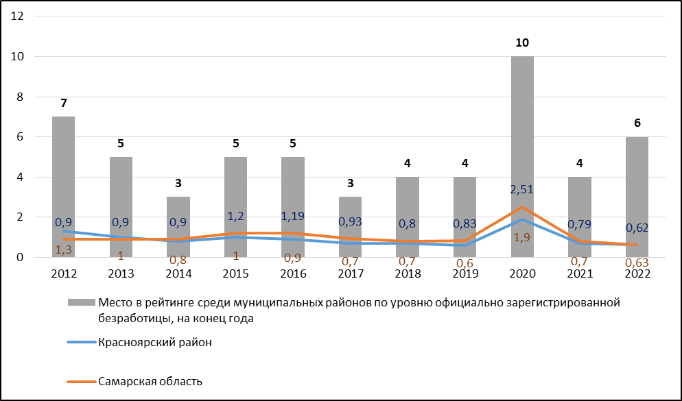
Источники: Рейтинг социально-экономического развития муниципальных образований Самарской области МЭРИТ URL: http://economy.samregion.ru/»

Рисунок 6 - Уровень зарегистрированной безработицы в Российской Федерации, Самарской области и муниципальном районе Красноярский Самарской области (на конец года), %

Основным фактором, определяющим уровень безработицы, является географическое положение района. Близость к региональному центру - г.о. Самара активизирует процессы ежедневной маятниковой трудовой миграции. Так как уровень средней заработной платы на предприятиях Красноярского района значительно ниже по сравнению в г.о. Самара, это побуждает жителей Красноярского района осуществлять поиск работы вне места проживания.
Среднемесячная номинальная начисленная заработная плата работников организаций Красноярского района находится на уровне ниже среднеобластного значения. Отрицательным моментом также являются более низкие темпы роста оплаты труда в организациях района.

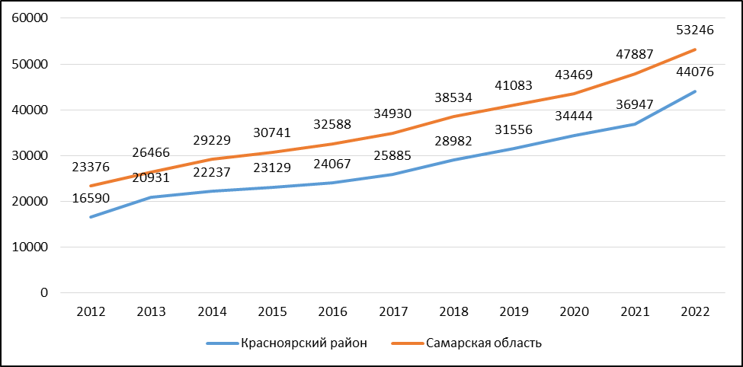Источники: Муниципальные районы Самарской области. Статистический сборник. – Самара, 2022. Рейтинг социально-экономического развития муниципальных образований Самарской области МЭРИТ URL: http://economy.samregion.ru/

Рисунок 7 – Динамика среднемесячной номинальной начисленной заработной платы работников организаций в Самарской области и муниципальном районе Красноярский Самарской области, руб.

По величине среднемесячной заработной платы в рейтинге сельских муниципальных районов Самарской области муниципальный район Красноярский в 2012 году и 2017 году занимал 10 место, в 2022 году поднялся на 6 место, демонстрируя средние темпы роста.
В целом положительно оценивая состояние занятости населения муниципального района Красноярский Самарской области, в качестве слабой стороны необходимо отметить низкий уровень заработной платы на предприятиях района, делающий их малопривлекательными с точки зрения трудоустройства местных жителей и побуждающий к ежедневной маятниковой миграции.
Социальная поддержка населения. В Красноярском районе Самарской области реализуется комплекс разнообразных видов социальной поддержки населения, способствующих повышению уровня и качества жизни.
В условиях роста тарифов на энергоносители и жилищно-коммунальные услуги значимой мерой социальной поддержки населения являются ежемесячные денежные компенсации по оплате жилого помещения и коммунальных услуг, а также компенсации расходов на уплату взноса на капитальный ремонт (около 9 000 граждан являются получателями данных компенсаций).
Более 9 000 граждан, имеющих детей, получают государственную поддержку: единовременное пособие при рождении ребенка; ежемесячное пособие по уходу за ребенком до достижения им возраста 1,5 лет; компенсация в части родительской платы за содержание ребенка в дошкольных образовательных учреждениях; компенсация родителям, имеющим детей в возрасте от 1,5 до 3 лет, не посещающих дошкольные образовательные учреждения, в связи с отсутствием свободных мест; ежемесячное пособие на питание детей, обучающихся в общеобразовательных учреждениях; единовременное пособие к началу учебного года; ежемесячная доплата по уходу за ребенком – инвалидом; ежемесячная денежная выплата на третьего и последующих детей; ежемесячная компенсация на проезд школьников из многодетных семей; ежегодная денежная выплата в связи с празднованием Светлого Христова Воскресенья – Пасхи; единовременная денежная выплата (семейный капитал) и др.
Реализуются меры по повышению уровня пенсионного обеспечения граждан: в 2017 году зарегистрировано 16 652 получателя различных видов пенсий, ежемесячную доплату к пенсии получают 318 граждан, имеющих особые заслуги перед Самарской областью, ежемесячные денежные выплаты получают 5 177 ветеранов труда, 3 труженика тыла, 62 реабилитированных.
Центром социального обслуживания населения оказываются услуги по социально-оздоровительному курсу, услуги социального такси, прокат технических средств реабилитации и компьютерной техники для малоимущих граждан, обеспечение инвалидов техническими средствами реабилитации. Ежегодно более 120 человек получают путевки на санаторно-курортное лечение и в областные реабилитационные учреждения. Оказывается социальная помощь в виде безвозмездного выделения средств на обучение, организацию предпринимательской деятельности, организацию личного подсобного хозяйства, установку приборов учета, мероприятия, которые способствуют увеличению дохода семьи и дают возможность выйти из тяжелой жизненной ситуации.
Здравоохранение. Сфера здравоохранения муниципального района Красноярский Самарской области представлена ГБУЗ Самарской области «Красноярская ЦРБ» в с. Красный Яр, в структуре которой представлены 5 поликлинических отделений (с. Новый Буян, п.г.т. Новосемейкино, п.г.т. Мирный, п.г.т. Волжский, с. Красный Яр), 8 офисов врачей общей практики (с. Большая Каменка, с. Большая Раковка, с. Коммунарский, с. Белозерки, с. Старый Буян, с. Молгачи, с. Хилково, с. Конезавод) и 19 ФАПов (п.г.т. Новосемейкино, с. Старосемейкино, с. Колодинка, п. Светлое Поле, с. Старая Бинарадка, с. Екатериновка, п. Угловой, с. Хорошенькое, с. Тростянка, с. Шилан, с. Малая Каменка, с. Русская Селитьба, с. Лопатино, с. Чапаево, с. Малая Царевщина, п. Светлый Ключ, с. Кривое Озеро, с. Тремасово, д. Новоурайкино).
За период с 2015 по 2017 годы прослеживается стабильное снижение количества посещений амбулаторно-поликлинических учреждений
(с 491,5 тыс. посещений до 448,7 тыс. посещений соответственно), при одновременном сокращении обеспеченности населения средним медицинским персоналом и больничными койками (рисунок 8). По данным показателям Красноярский район Самарской области занимает средние позиции в рейтинге муниципальных районов Самарской области.
В 2022 году обеспеченность населения средним медицинским персоналом составила 54,3 и больничными койками 31,1 на 10 000 человек населения.
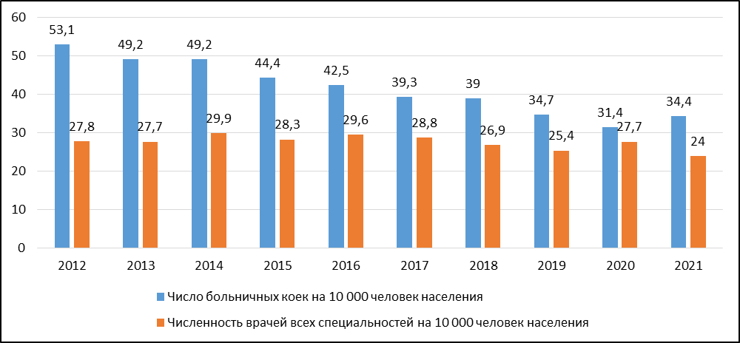
Источники: Муниципальные районы Самарской области. Статистический сборник. – Самара, 2023

Рисунок 8 – Число больничных коек и численность врачей всех специальностей в муниципальном районе Красноярский Самарской области в расчете на 10 000 человек населения

Численность врачей всех специальностей за период 2012-2021 годов уменьшилась на 9,9%, со 152 человек до 137 человек.
В сфере здравоохранения в муниципальном районе Красноярский Самарской области в рамках реализации государственной программы «Развитие здравоохранения» осуществляется работа, направленная на обеспечение государственных гарантий бесплатной медицинской помощи гражданам Российской Федерации в условиях бюджетных ограничений путем более эффективного использования имеющихся финансовых и материально-технических ресурсов и формирования системы, обеспечивающей доступность и высокое качество медицинской помощи в соответствии с потребностями населения. В ГБУЗ СО «Красноярская ЦРБ» населению оказывается амбулаторно-поликлиническая помощь, стационарная медицинская помощь, стационарно-замещающая медицинская помощь, диспансеризация взрослого и детского населения и др.
В 2019-2022 годах в рамках реализации национального проекта «Здравоохранение» проведены мероприятия по укреплению материально-технической базы учреждений здравоохранения:
- строительство ФАПов в с. Кривое Озеро, с. Малая Каменка, с. Чапаево;
- строительство офиса врача общей практики в с. Белозерки.
В 2021-2022 годах в рамках реализации Государственной программы «Развитие первичного звена здравоохранения» и федеральной программы «Модернизация первичного звена здравоохранения»:
- построен ФАП в с. Светлый Ключ;
- реализован проект «Капитальный ремонт детской поликлиники в с. Красный Яр» с внедрением проекта «Бережная поликлиника»;
- реализован проект «Капитальный ремонт здания взрослой поликлиники в с. Красный Яр с внедрением проекта «Бережная поликлиника».
- построен новый корпус центральной районной больницы – приемно-диагностическое отделение в с. Красный Яр муниципального района Красноярский Самарской области, площадью 750 кв. м;
- построен ФАП в с. Тростянка.
Слабые стороны:
- недостаточная укомплектованность лечебно-профилактических учреждений кадрами;
- снижение материально-технического обеспечения;
- отсутствие станции скорой медицинской помощи.
Образование. На территории муниципального района Красноярский Самарской области функционируют 22 образовательные организации в статусе юридических лиц: 18 школ, 3 филиала; 34 структурных подразделений дошкольного образования; 5 структурных подразделений, реализующих программы дополнительного образования; учреждение коррекционного образования (ГБОУ СО «Школа-интернат для обучающихся с ограниченными возможностями здоровья с. Старый Буян); ГБУ ДПО СО «Красноярский ресурсный центр»; ГБУ ЦППМСП «Доверие»; ГБПОУ СО «Красноярский государственный техникум». Развитая сеть образовательных учреждений позволяет обеспечить доступность качественного образования.
В муниципальном районе Красноярский Самарской области отсутствуют дошкольные образовательные учреждения, здания которых находятся в аварийном состоянии или требуют капитального ремонта.
На протяжении 2019-2022 годов в муниципальном районе Красноярский Самарской области доля муниципальных дошкольных образовательных учреждений, здания которых находятся в аварийном состоянии или требуют капитального ремонта составляет 8,3%. Два здания детских садов нуждаются в капитальном ремонте: детский сад №25 п.г.т. Мирный и детский сад №16 п.г.т. Новосемейкино.
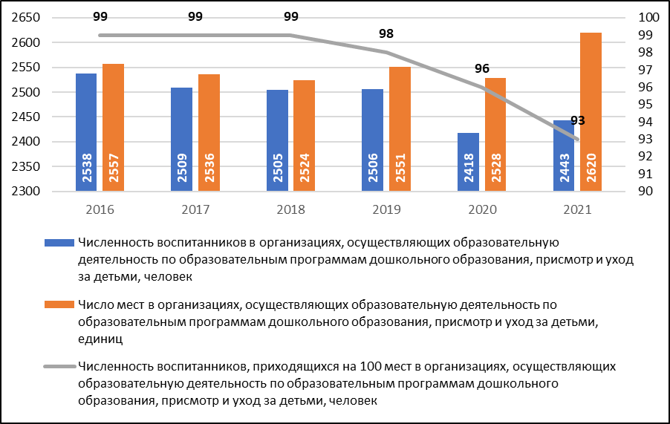 Источники: Муниципальные районы Самарской области. Статистический сборник. – Самара, 2023

Рисунок 9 – Динамика численности воспитанников и числа мест дошкольных образовательных учреждений муниципального района Красноярский Самарской области за период 2016-2021 годов

За период 2016-2021 годов численность воспитанников дошкольных образовательных учреждений муниципального района Красноярский Самарской области сократилась на 3,7% и составила 2 443 человека. Однако число мест в детских садах увеличилось на 2,5% и составило 2 620 мест.
За счет реализации национальных проектов в 2020 – 2021 годах увеличилось общее число мест в садах в связи с открытием двух детских садов в с. Белозерки на 140 мест и в с. Красный Яр на 250 мест. Доступность дошкольного образования для детей в возрасте от 1,5 до 3 лет составляет 100%.
Охват детей услугами дошкольного образования муниципального района Красноярский Самарской области в 2016 году составлял 59,4%, в 2022 году он увеличился на 11,6% и составил 71%.
Проблема очередности детей от 3-х до 7 - ми лет решена практически
во всех населенных пунктах муниципального района Красноярский Самарской области, за исключением п.г.т. Волжский, где очередь
на получение места в детском саду составляет 241 человек, что связано
с увеличением населения поселка (в том числе детей) за счет строительства и ввода в эксплуатацию новых многоквартирных домов.
В общеобразовательных организациях Красноярского района Самарской области по состоянию на 1 сентября 2017 года обучалось 6 013 человек, включая очно-заочную форму обучения, организованную при ГБОУ СОШ с. Красный Яр:
– начальное общее образование получали 2 690 учащихся;
– основное общее образование – 2 839 учащихся;
– среднее общее образование – 463 учащихся.
На 1 сентября 2023 года количество обучающихся увеличилось до 6 536 человек:
– начальное общее образование получали 2 783 учащихся;
– основное общее образование – 3 359 учащихся;
– среднее общее образование – 394 учащихся.
В 2017 году 25,4% обучающихся подвозятся в образовательные организации школьными автобусами по 76 школьным маршрутам.
В 2023 году 38,5% обучающихся подвозятся в образовательные организации 47 школьными автобусами по 49 школьным маршрутам.
Обеспеченность общеобразовательными учреждениями составляет 100%. Обучение осуществляется практически во всех школах в 1 смену. Доля обучающихся во вторую смену в 2016 году составляла 1,2%, а в 2017 году возросла до 5,5%. В 2023 году количество обучающихся во 2 смену увеличилось до 5,9%, в две смены обучаются в Волжской и Новосемейкинской школах.
Доля муниципальных общеобразовательных учреждений, здания которых находятся в аварийном состоянии или требуют капитального ремонта, в общем количестве муниципальных общеобразовательных учреждений в муниципальном районе Красноярский Самарской области невелика и имеет устойчивую тенденцию к снижению с 9,1% в 2014 году
до 3,33% в 2017 году. В летний период 2017 года проведены ремонтные работы здания ГБОУ СОШ п.г.т. Мирный на сумму 30 млн. рублей, из них средства областного бюджета – 25,5 млн. рублей, средства местного бюджета – 4,5 млн. рублей.
В 2022 году доля муниципальных общеобразовательных учреждений, здания которых находятся в аварийном состоянии или требуют капитального ремонта, в общем количестве муниципальных общеобразовательных учреждений в муниципальном районе Красноярский Самарской области увеличилась до 27,3%. Шесть зданий школ нуждаются в капитальном ремонте: ГБОУ СОШ п. Коммунарский, ГБОУ СОШ п.г.т. Мирный, ГБОУ СОШ с. Хилково, ГБОУ СОШ с. Большая Раковка, ГБОУ СОШ п.г.т. Новосемейкино (2 здания).
В рамках реализации муниципальной программы «Строительство, реконструкция и капитальный ремонт общеобразовательных учреждений муниципального района Красноярский Самарской области до 2026 года» в 2019-2022 годах проведены капитальные ремонты образовательных учреждений: ГБОУ СОШ с. Красный Яр, детских садов в п.г.т. Мирный и в п. Коммунарский; ГБОУ СОШ с. Большая Раковка, ГБОУ СОШ с. Белозерки, ГБОУ СОШ ОЦ п.г.т. Новосемейкино (корпус 2).
В рамках реализации национального проекта «Образование» в 2019-2022 годах проведены работы:
- ремонт помещений с целью открытия на базе школ центров образования «Точка роста»: ГБОУ СОШ с. Красный Яр, ГБОУ СОШ с. Новый буян, ГБОУ СОШ с. Белозёрки, ГБОУ СОШ п.г.т. Мирный, ГБОУ СОШ п.г.т. Волжский, ГБОУ СОШ п. Коммунарский, ГБОУ СОШ с. Хилково, ГБОУ СОШ п. Конезавод им. И.И. Бушовой, ГБОУ СОШ с. Большая Раковка, ГБОУ СОШ с. Екатериновка, ГБОУ СОШ с. Большая Каменка;
- ремонт помещений с целью создания детского мини-технопарка в ГБОУ СОШ с. Красный Яр, в ГБОУ СОШ п.г.т. Новосемейкино, в ГБОУ СОШ с. Русская Селитьба, ГБОУ СОШ п.г.т. Мирный;
- ремонт помещений с целью открытия кванториума в ГБОУ СОШ с. Красный Яр, ГБОУ ООШ с. Колодинка, ГБОУ ООШ с. Старосемейкино, ГБОУ СОШ с. Шилан;
- обеспечение кабинетов материально-технической базой по предметной деятельности «Технология» в ГБОУ СОШ с. Красный Яр.
Бесплатное горячее питание организовано для учащихся 1-4 классов (2 783 человека) во всех образовательных учреждениях: для обучающихся в 1 смену горячие завтраки, для обучающихся во вторую смену – обеды. Охват горячим питанием школьников муниципального района Красноярский Самарской области составляет 84,04%. Горячее питание организовано во всех образовательных учреждениях района посредством заключения договоров со специализированными организациями.
Окружная система образования развивается в соответствии приоритетными задачами развития образования региона, ориентированными на повышение доступности и качества образования, в том числе организация образовательной деятельности в соответствии федеральными государственными образовательными стандартами, использование современных информационных и коммуникационных технологий, дистанционных форм обучения, переподготовку и повышение квалификации кадров, внедрение механизмов эффективного контракта; увеличение доли молодых учителей, поддержки лучших педагогов, внедряющих инновационные образовательные программы.
На уровне среднего общего образования во всех образовательных организациях муниципального района Красноярский осуществляется профильное обучение, реализуемое через индивидуализацию часов учебного плана за счёт выбора отдельных предметов для углублённого изучения, а также элективных курсов по направлениям. Эффективная организация профильного обучения способствует получению оптимальных результатов государственной итоговой аттестации на уровне старшей школы.
С 2021 года в ГБОУ СОШ п.г.т. Волжский, ГБОУ СОШ «ОЦ» им. Е.М. Зеленова п.г.т. Новосемейкино, ГБОУ СОШ с. Красный Яр реализуется проект предпрофессионального развития «Педагогический класс». Модель работы педклассов основывается на взаимодействии базовых школ с организациями высшего профессионального образования, а именно: Самарским государственным социально-педагогическим университетом. С сентября 2023 года в проект вошли уже 10 школ района, реализующих программы среднего общего образования, с общим охватом обучающихся 53 человека. С сентября 2022 года в ГБОУ СОШ с. Красный Яр открыты классы медицинского профиля, а с 1 сентября 2023 года инженерного авиационного профиля, где мотивированные обучающиеся, нацеленные на получение образования по профилю, получают предпрофессиональные навыки.
В 2017 году успешно завершили обучение в 11 (12) классах и прошли государственную аттестацию в форме ЕГЭ 187 человек. Медаль «За особые успехи в учении» получили 17 человек, или 9,1% от всех выпускников (2016 год – 25 человек).
В 2023 году успешно освоили образовательные программы среднего общего образования и получили аттестат 169 человек, что составляет 99,4% от числа вышедших на государственную итоговую аттестацию. Приняли участие в ЕГЭ 100% выпускников.
Расходы муниципального бюджета на общее образование в расчете на 1 обучающегося за период 2015 – 2022 годы увеличились на 80% и составили 39,1 тыс. рублей.
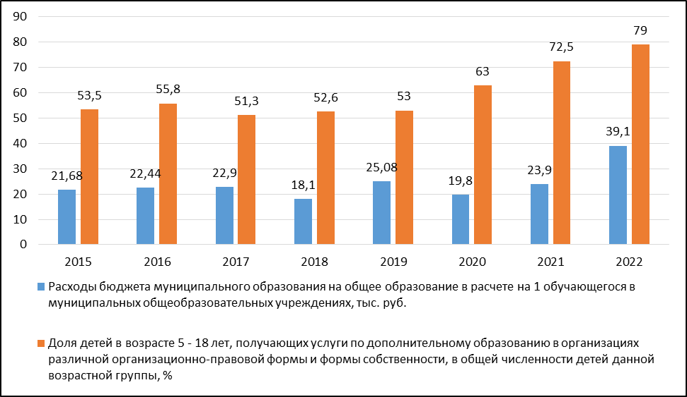
Источник: Доклад Главы муниципального района Красноярский Самарской области Самарской области о достигнутых значениях показателей для оценки эффективности деятельности органов местного самоуправления муниципального района Красноярский Самарской области Самарской области за 2022 год и их планируемых значений на 3-летний период.

Рисунок 10 – Развитие общего и дополнительного образования
в муниципальном районе Красноярский Самарской области

Школьное обучение дополняют занятия в таких внешкольных учреждениях как:
- МБУ ДО «Красноярская детская школа искусств», с. Красный Яр;
- МБУ ДО «Мирновская детская музыкальная школа», п.г.т. Мирный;
- МБУ ДО «Новосемейкинская детская музыкальная школа им. О.В. Черкасовой», п.г.т. Новосемейкино;
В 2021 году открыты два структурных подразделения:
– МБУ ДО «Красноярская детская школа искусств» на базе ГБОУ СОШ с. Новый Буян художественное отделение (20 обучающихся);
– МБУ ДО «Мирновская детская музыкальная школа» на базе ГБОУ СОШ п.г.т. Волжский – музыкальное отделение по классу гитара, баян, фортепиано (21 обучающийся).
Большинство общеобразовательных школ района реализуют программы дополнительного образования по следующим направлениям: художественно-эстетическое, физкультурно-спортивное; эколого-биологическое, туристско-краеведческое и др.
Доля детей в возрасте 5-18 лет, получающих услуги по дополнительному образованию в организациях различной организационно-правовой формы и формы собственности, в общей численности детей данной группы имеет тенденцию к росту с 73,6% в 2014 году до 79,3% в 2017 году. В 2023 году доля детей в возрасте от 5 до 18 лет, охваченных дополнительным образованием, составляет 83%.
Профессиональное образование муниципального района Красноярский Самарской области представлено ГБПОУ СО «Красноярский государственный техникум», который реализует основные профессиональные образовательные программы среднего профессионального образования.
В техникуме реализуют образовательные программы:
- сварщик (ручной и частично механизированной сварки (наплавки);
- электромонтер по ремонту и обслуживанию электрооборудования в сельскохозяйственном производстве;
машинист дорожных и строительных машин;
- аппаратчик-оператор производства продуктов питания из растительного сырья;
- пекарь;
- мастер по лесному хозяйству;
- дошкольное образование.
Ежегодно выпускает около 80 специалистов.
К 2023 году количество студентов ГБПОУ СО «Красноярский государственный техникум» достигло 246 человек.
Оценивая положительно развитие системы образования, необходимо отметить ряд проблем:
- обучение в двух школах в две смены;
- недостаточное материально-техническое обеспечение образовательного процесса;
- необходимость улучшения системы взаимодействия основного и дополнительного образования.
Культура. Культурную и досуговую деятельность на территории Красноярского района Самарской области осуществляют 24 учреждения культурно-досугового типа, 335 клубных формирований, 29 библиотек.
Число учреждений культурно - досугового типа Красноярского района Самарской области составляет 24 единицы.
За период 2016-2022 годов в муниципальном районе Красноярский Самарской области увеличилось число клубных формирований с 335 до 348 единиц (на 3,9%), однако сократилось количество участников данных формирований с 7 078 человек до 6 636 человек (на 6,25%).
В состоянии материально-технической базы муниципальных учреждений культуры наметились тенденции к ухудшению: возросла доля муниципальных учреждений культуры, здания которых находятся в аварийном состоянии или требуют капитального ремонта, с 11,42% в 2017 году до 20% в 2022 году.
В рамках реализации муниципальной программы «Развитие культуры и туризма в муниципальном районе Красноярский Самарской области на период до 2024 года» в целях укрепления материально-технической базы за период 2018-2022 годов реализованы следующие мероприятия:
- выполнены текущие и капитальные ремонты учреждений культуры: СДК с. Хорошенькое (капитальный ремонт кровли, 3-х крылец); СДК с. Новый Буян (капитальный ремонт спортивного зала); СДК с. Русская Селитьба (капитальный ремонт кровли, отмостки и крыльца); СДК п. Коммунарский (ремонт козырька); СДК с. Шилан (капитальный ремонт потолка, замена окон, капитальный ремонт помещений); СДК с. Шилан (ремонт лестничного марша); СДК с. Новый Буян (ремонт помещений 2-го этажа); СДК с. Старый Буян (ремонт холла); СДК с. Большая Каменка (частичный ремонт кровли); СДК с. Хорошенькое; СДК «Россия» с. Новый Буян; ДК Кристалл п.г.т. Новосемейкино; СДК «Витязь» с. Шилан; ДК Нефтянник п.г.т. Мирный;
- приобретено световое оборудование, акустические системы, радиосистемы, микшерные пульты;
- приобретены кресла для зрительного зала, пластиковая мебель;
- приобретена оргтехника;
- пошиты сценические костюмы для творческих коллективов;
В рамках реализации национального проекта «Культура» в 2019-2023 годах реализованы следующие мероприятия:
- капитально отремонтирован СДК «Дружба» в п. Угловой муниципального казенного учреждения сельского поселения Красный Яр муниципального района Красноярский Самарской области «Культура»;
- МБУ ДО «Красноярская ДШИ» получила пианино «Рубинштейн» и два пианино «Мелодия»;
- МБУ ДО «Новосемейкинская ДШИ им. О.В. Черкасовой» и МБУ ДО «Мирновская ДШИ» получили по одному пианино «Мелодия»;
- реализован Федеральный проект «Творческие люди» на сумму 200,00 тыс. рублей в том числе: лучший работник - 100 тыс. рублей; лучшее учреждение- 100 тыс. руб. (СДК «Светлый» п. Светлое Поле приобретено музыкальное оборудование (микшерный пульт, рупорный громкоговоритель - 2 шт., микшер усилитель) и МФУ.
- реализован Федеральный проект «Творческие люди» по которому государственную поддержку лучших учреждений культуры находящихся на территории сельских поселений и их работников получили 2 сотрудника и
4 учреждения.
В культурно-досуговой сфере жителям муниципального района Красноярский Самарской области представляется возможность выбора широкого спектра деятельности: развитие творческих и музыкальных способностей, патриотическое воспитание детей и молодежи, эстетическое воспитание населения, приобщение к здоровому образу жизни, ознакомление с историей и природой родного края и т.д. Коллективы художественной самодеятельности постоянно принимают участие в конкурсах, фестивалях, концертах.
По итогам 2017 года творческие коллективы и исполнители всех структурных подразделений управления культуры принесли в копилку района победы в 38 фестивалях и конкурсах. Из них: 16 - международных,
5 - всероссийских, 7 - межрегиональных и 10 - областных.
Сотрудники культурно-досуговых учреждений и участники клубных формирований в 2022 году активно принимали участие в творческих конкурсах и акциях различного уровня:
- 30 конкурсов международного: 632 участника, из них 3 ГРАН-ПРИ, 31 лауреатов 1 степени, 20 лауреатов 2 степени, 14 лауреатов 3 степени;
- 31 конкурс всероссийского: 341 участник, из них 5 ГРАН-ПРИ, 31 лауреат 1 степени, 20 лауреатов 2 степени, 8 лауреатов 3 степени;
- 8 конкурсов регионального: 293 участников, из них 6 лауреатов 1 степени, 8 лауреатов 2 степени, 6 лауреатов 3 степени.
В 2017 году Красноярском районе 15 коллективов имеют звание «Народный», в них участвуют 651 человек. К 2023 году в Красноярском районе уже 18 коллективов художественной самодеятельности имеют звание «Народный» и «Образцовый», в них участвуют 783 человека.
В Красноярском районе Самарской области проводятся различные творческие фестивали и конкурсы: фестиваль хоровых коллективов и исполнителей народной песни «Ах, как поют на Волге», фестиваль-конкурс юных дарований «Красноярские звездочки», фестиваль национальных культур «Дружба без границ» и др.
Территория Красноярского района Самарской области в 2017 году стала площадкой для этно-исторического фестиваля «Битва Тимура и Тохтамыша», который собрал около 7 тысяч человек и станет традиционным. Еще одной знаковой культурной вехой стал первый «Конно-спортивный фестиваль памяти Михаила Ивановича Каштанова» – это синтез популяризации конного спорта и семейного досуга.
Культурно-досуговые учреждения принимают участие в грантах, конкурсах по привлечению дополнительного финансирования, что позволяет улучшать материально-техническую базу учреждений, проявлять творческий потенциал сотрудников и способствует увеличению количества посещений организаций культуры. В 2022 году Музей истории Красноярского района Самарской области стал победителем в конкурсе практик для некоммерческих организаций «Ближний круг». Конкурсный отбор прошел народный ансамбль песни «Калина» на предоставление Грантов на поощрение лучших муниципальных самодеятельных коллективов народного творчества Самарской области.
Музей истории Красноярского района Самарской области находится в с. Красный Яр, общая площадь залов которого составляет 451 м кв. Музей истории Красноярского района Самарской области содержит всю историю, которая представляет интерес для жителей Красноярского района Самарской области, а также различные тематические выставки. Число посещений музея за период 2016-2022 годов возросло в 1,99 раза и составило 213 посещений на 1 000 жителей (в 2016 году 107 посещений на 1 000 жителей).
Библиотечное обслуживание муниципального района Красноярский Самарской области осуществляют 29 библиотек, из них 1 детская. Общий книжный фонд библиотек за период 2016-2022 годов сократился на 4,1% и
в 2022 году составил 345,08 тыс. экземпляров. Число читателей в библиотеках увеличилось на 0,9% (с 20 763 человек до 20 948 человек). Как следствие, произошло сокращение количества книг и журналов в среднем на 1 читателя с 17,3 экземпляров в 2016 году, до 16,5 экземпляров в 2022 году (на 4,6%).
Таким образом, среди проблем развития культурно-досуговой сферы муниципального района Красноярский Самарской области можно выделить:
- ухудшение материально-технической базы учреждений культуры.
Физическая культура и спорт. Формирование здорового и гармонично развитого поколения – одно из предназначений такой отрасли социальной сферы, как физкультура и спорт.
Спортивная инфраструктура Красноярского района Самарской области представлена 124 спортивными сооружениями, в том числе 33 спортивными залами и 1 стадионом. В последние годы наблюдаются положительные тенденции развития спортивной инфраструктуры района. В 2017 году в рамках реализации федеральной целевой программы «Устойчивое развитие сельских территорий на 2014-2017 годы и на период до 2020 года» сдана спортивная площадка в с. Хорошенькое стоимостью 3 599,4 тыс. рублей. На стадионе с. Красный Яр построена площадка для сдачи норм ГТО.
С 2018 по 2023 годы на территории Красноярского района введены в эксплуатацию 6 спортивных объектов:
- в 2018 году универсальная спортивная площадка в п. Коммунарский;
- в 2019 году универсальные спортивные площадки в с. Красный Яр и в с. Большая Раковка;
- в 2020 году универсальная спортивная площадка в с. Русская Селитьба;
- в 2021 году 2 крытых спортивных зала на территории загородного спортивно-оздоровительного комплекса «Космос»;
- в 2022 году открытая баскетбольная площадка в п.г.т. Волжский;
- в 2023 году построена спортивная площадка ГТО в с. Красный Яр.
В Красноярском районе активно работает Общественный совет
по физкультуре и спорту, в котором представлено 12 спортивных федераций.
Доля населения Красноярского района, систематически занимающегося физической культурой и спортом, имела тенденцию к устойчивому росту с 28,8% в 2014 году до 34,35% в 2017 году и до 51,2% в 2022 году (рисунок 11).

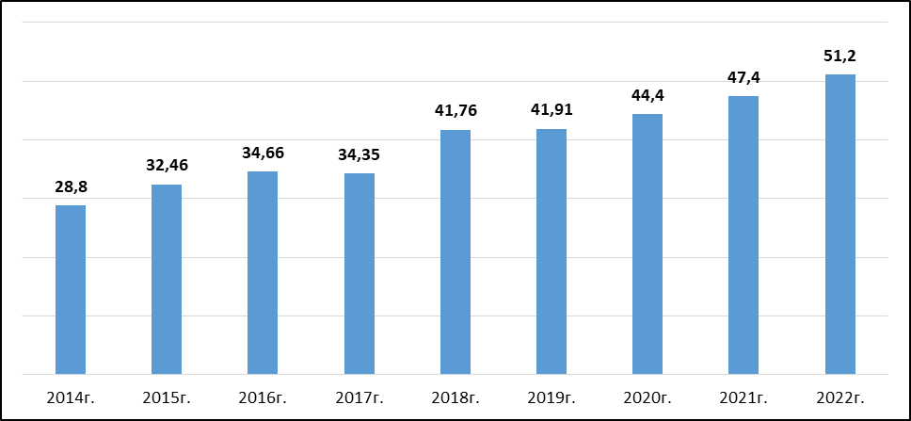

Источник: Доклад Главы муниципального района Красноярский Самарской области Самарской области о достигнутых значениях показателей для оценки эффективности деятельности органов местного самоуправления муниципального района Красноярский Самарской области Самарской области за 2022 год и их планируемых значений на 3-летний период URL: http://kryaradm.ru/

Рисунок 11 – Динамика уровня вовлеченности населения в систематические занятия физической культурой и спортом, %
Ежегодно на территории Красноярского района проводятся порядка 200 физкультурных и спортивных соревнований. Красноярские спортсмены принимают участие в спортивных мероприятиях и соревнованиях всероссийского, областного, районного уровней. Наиболее успешно выступают спортсмены района в таких видах спорта как футбол, самбо, сумо, каратэ, дартс, легкая атлетика, мини-футбол, хоккей, настольный теннис, лыжные гонки, конный спорт.
Спортсмены - инвалиды муниципального района Красноярский Самарской области на протяжении последних 6 лет входят в тройку призеров в Областной спартакиаде среди людей с ограниченными возможностями здоровья.
Влияние дополнительных уроков физкультуры ярко прослеживается на результатах всероссийских соревнований «Президентские состязания», на которых школьники Красноярского района собрали целую коллекцию наград.
В целом положительно оценивая тенденции развития физической культуры и спорта в муниципальном районе Красноярский Самарской области, необходимо отметить, что основной проблемой повышения вовлеченности жителей в спортивную жизнь является низкая обеспеченность спортивными сооружениями, что наиболее актуально в удаленных от райцентра сельских населенных пунктов.
Молодежная политика. Перспективы социально-экономического развития муниципального района Красноярский Самарской области во многом зависят от потенциала молодежи, от её включенности в происходящие изменения и от степени её интегрированности в социальную структуру общества. Молодое поколение выступает источником трудового, творческого и предпринимательского потенциала, «двигателем» современных инновационных идей и нововведений, поэтому в муниципальном районе Красноярский Самарской области ведется активная работа с молодежью, поддерживаются молодежные инициативы, волонтерское движение.
С 2017 года реализация молодежной политики осуществляется в рамках муниципальной программы «Поддержка и развитие молодежных инициатив на территории муниципального района Красноярский Самарской области на 2017 - 2019 годы».
С 2020 года успешно реализуются муниципальные программы «Реализация молодежной политики на территории муниципального района Красноярский Самарской области» на 2018-2022 годы и на 2023-2025 годы.
При поддержке управления молодежной политики администрации муниципального района Красноярский Самарской области активно развивается молодежные общественные объединения на базе общеобразовательных организаций и учреждений культуры и спорта, а также «Красноярский Союз молодежи», ширится движение школьных активистов, военно-патриотических клубов и отрядов Юнармии. Проводятся многочисленные молодежные акции, направленные, в первую очередь, на сплочение граждан, развитие патриотических начал и гражданственности: муниципальный этап военно-спортивной игры «Зарница Поволжья», акция «Перекличка Постов №1 «Этих дней не смолкнет слава», автопробег «Zа Победу!», Международная акция «Бессмертный Полк», акция «Письмо Победы», Всероссийская акция «Сад Памяти», акции: «Флаги России», «Окна Победы», «Цветы Памяти», «Свеча Памяти», «Георгиевская ленточка», муниципальные проекты «Никто не забыт» и «Забвению не подлежит», участие в Параде Памяти, реализация мероприятий в рамках Всероссийского проекта «10 граней патриотизма» и многих других. Только в 2022 году проведено 176 гражданских и патриотических мероприятий, проектов и акций, в которых приняли участие 24 682 человек в возрасте до 35 лет.
В августе 2021 года начал активную деятельность вести муниципальный волонтерский штаб «Открытые сердца», координирующий деятельность различных направлений волонтерской деятельности. Самыми активными из которых являются волонтеры Победы, волонтеры культуры, волонтеры - экологи, волонтеры - юные медики.
Штаб осуществляет свою деятельность на ресурсных площадках, базирующихся в учреждениях культуры района и школ. Ежегодно количество партнеров штаба «Открытые сердца» становится всё больше.
По итогам 2022 года муниципальным штабом добровольчества «Открытые сердца» было организовано и проведено 70 мероприятий с общей численностью граждан, вовлеченных в добровольческую (волонтерскую) деятельность – 2 433 человека.
В рамках реализации мероприятий, направленных на профилактику правонарушений среди молодежи, формирование здорового образа жизни в 2022 году проведено 119 мероприятий и акций (в т.ч. в формате онлайн - публикации профилактических постов в соцсетях), в которых приняли участие 28 452 человека (в том числе просмотры публикаций и постов – 22 369 человек).
Ежегодно проводится конкурс видеороликов по профилактике наркомании в молодежной среде «ЗОЖ и молодежь», созданных и размещенных Вконтакте. Только в 2022 году на конкурс подано 12 заявок, участие приняли 184 человека.
Одним из важнейших направлений деятельности по организации полезной занятости для подростков является содействие временной занятости несовершеннолетних граждан в возрасте от 14 до 18 лет. В 2022 году было трудоустроено 277 несовершеннолетних, в первую очередь состоящих на профилактическом учете, находящихся в тяжелой жизненной ситуации и социально-опасном положении. Каждый год на эти цели за счет средств областного и местного бюджетов в рамках муниципальной программы «Реализация молодежной политики на территории муниципального района Красноярский Самарской области» выделяется порядка 1,6 млн. рублей. Ежегодно обеспечивается рост числа трудоустроенных на 10-14% к уровню предыдущих годов.
Необходимо отметить, что основной проблемой по созданию условий эффективной самореализации молодежи Красноярского района и максимальному ее вовлечению в социально-экономические процессы территории является отсутствие инфраструктуры молодежной политики (учреждения по работе с молодежью), недостаточная поддержка добровольчества (волонтерства) и функционирования системы патриотического воспитания граждан, поддержка детских и молодежных общественных объединений.
Развитие НКО и активность местного сообщества. Муниципальный район Красноярский Самарской области проводит эффективное и взаимовыгодное сотрудничество со всеми общественными объединениями и организациями. На территории Красноярского района функционируют Красноярская районная общественная организация ветеранов войны, труда, правоохранительных органов и Вооруженных Сил; «Всероссийское общество инвалидов»; казачье общество; профессиональный союз работников агропромышленного комплекса и организаций муниципального района Красноярский Самарской области; Союз женщин муниципального района Красноярский Самарской области; Союз молодежи; общественные организации Красноярского района - «Не расстанусь с комсомолом», ветеранов-пограничников и др. В 2017 году на территории Красноярского района Самарской области осуществляют свою деятельность 16 социально ориентированных некоммерческих и общественных организаций.
Активно работают Общественная палата, Совет общественных организаций, Общественный совет по физкультуре и спорту. Неравнодушные граждане, заявившие о своем желании совместно с органами местного самоуправления участвовать в решении насущных вопросов, входят в составы общественных советов поселений, актива Красноярского района.

3.2 Целевое видение и ожидаемые результаты реализации Стратегии по направлению «Сохранение населения, здоровье и благополучие людей, создание возможности для самореализации и развития талантов»
Стратегическая цель СЦ1. Развитие здравоохранения как системы диагностики, лечения и реабилитации жителей, защита здоровья матери и ребенка
Стратегические задачи:
СЗ-1.1. Совершенствование и развитие материально-технической базы учреждений здравоохранения
Проекты и программы:
1. Национальный проект «Здравоохранение» до 2024 года;
2. Проекты федеральной программы «Модернизация первичного звена здравоохранения». Срок реализации проектов – 2021 – 2025 годы;
3. Проект «Строительство нового корпуса центральной районной больницы – приемно-диагностическое отделение в с. Красный Яр». Срок реализации проекта – 2022 год;
4. Муниципальная программа «Развитие здравоохранения на территории муниципального района Красноярский Самарской области на 2019 – 2024 годы».
Основные мероприятия:
- строительство ФАПов в с. Кривое Озеро, с. Малая Каменка, с. Чапаево, п. Светлый Ключ, с. Тростянка, п. Светлое Поле. Срок реализации – 2019 – 2023 годы;
- строительство офисов врача общей практики в с. Белозерки, с. Молгачи. Срок реализации – 2020, 2023 годы;
- капитальный ремонт детской поликлиники в с. Красный Яр. Срок реализации – 2021 год;
- капитальный ремонт здания взрослой поликлиники в с. Красный Яр с внедрением проекта «Бережная поликлиника». Срок реализации – 2021 – 2022 годы;
- капитальный ремонт стационара с. Красный Яр. Срок реализации – 2024 год;
- капитальный ремонт поликлиник в с. Новый Буян, п.г.т. Новосемейкино, п.г.т. Мирный. Срок реализации – 2024 – 2025 годы;
- капитальный ремонт отделений общей врачебной практики (семейной медицины) в с. Большая Каменка, с. Большая Раковка, с. Старый Буян, с. Хилково, п. Конезавод. Срок реализации – 2024 – 2025 годы;
Ожидаемые результаты:
- увеличение коэффициента рождаемости до 9 промилле к 2030 году;
- увеличение числа посещений сельскими жителями ФП, ФАПов и ВОПов в расчете на 1 сельского жителя;

СЗ-1.2. Рост обеспеченности кадрами медицинских учреждений
Проекты и программы:
1. Муниципальная программа «Создание благоприятных условий в целях привлечения медицинских работников для работы в государственных бюджетных учреждениях здравоохранения, расположенных на территории муниципального района Красноярский Самарской области,
на 2022 – 2024 годы».
Основные мероприятия:
- повышение привлекательности профессии медицинского работника за счет выплаты стипендии студентам высших учебных заведений и ординаторам, заключившим договор о целевом обучении; проведения мероприятий по популяризации профессии среди учащихся старших классов; публикации в средствах массовой информации материалов о мерах социальной поддержки;
- увеличение укомплектованности врачебными кадрами за счет привлечения молодых специалистов, предоставления социальных льгот, единовременных выплат и предоставления жилья.
Ожидаемые результаты:
- укомплектованность врачебных должностей в подразделениях, оказывающих медицинскую помощь в амбулаторных условиях на 95%;
- укомплектованность должностей среднего медицинского персонала в подразделениях, оказывающих медицинскую помощь в амбулаторных условиях на 95%.

СЗ-1.3. Поддержка развития инфраструктуры системы санаторно-курортного лечения
Проекты и программы:
1. Проект «Красный Яр - детская здравница Поволжья»
Основные мероприятия:
- развитие лечебно-оздоровительной местности для осуществления деятельности по санаторно-курортному лечению населения.
Ожидаемые результаты:
- увеличение количества человек, получивших лечение, направленное на активацию защитно-приспособительных реакций организма в целях профилактики заболеваний и оздоровления, восстановление функций организма, в санаторно-курортных организациях различной формы собственности с использованием безопасных природных лечебных ресурсов на территории Красноярского района– 5% ежегодно.

Стратегическая цель СЦ2. Развитие образования как системы возможностей для каждого жителя самостоятельно создавать индивидуальную траекторию обучения, развивать и реализовывать свой потенциал на территории района
Стратегические задачи:
СЗ-2.1. Развитие инфраструктуры сферы общего образования
Проекты и программы:
1. Национальный проект «Образование» до 2024 года;
2. Муниципальная программа «Строительство, реконструкция и капитальный ремонт общеобразовательных учреждений муниципального района Красноярский Самарской области до 2026 года»;
3. Муниципальная программа «Профилактика терроризма и экстремизма, минимизация последствий проявлений терроризма и экстремизма, минимизация последствий проявлений терроризма и экстремизма в границах муниципального района Красноярский Самарской области на 2022 – 2024 годы».
Основные мероприятия:
- реализация региональной составляющей национального проекта «Образование»;
- реконструкция / увеличение этажности в ГБОУ СОШ п.г.т. Волжский;
- проектирование и строительство школы в п.г.т. Новосемейкино на 675 мест;
- ремонт помещений с оснащением для реализации детских мини-технопарков «Кванториум», центров «Точка роста», «Цифровой образовательной среды», кабинетов «Технологии»;
- капитальный ремонт школ: ГБОУ СОШ с. Красный Яр, ГБОУ СОШ «Образовательный центр» им. Е.М. Зеленова п.г.т. Новосемейкино, ГБОУ СОШ им. Героя России Е.А. Кирюшина с. Большая Раковка, ГБОУ СОШ с. Белозерки, ГБОУ СОШ с. Новый Буян, ГБОУ СОШ п. Коммунарский, ГБОУ СОШ с. Русская Селитьба, ГБОУ СОШ с. Шилан;
- работы по содержанию и ремонту зданий общеобразовательных учреждений;
- обеспечение антитеррористической защищённости и безопасности функционирования образовательных учреждений;
- проект «Билет в будущее» - проект по ранней профессиональной ориентации учащихся 6-11 классов, реализация проекта 2021-2024 годы.
Ожидаемые результаты:
- доля обучающихся, занимающихся в первую смену, в общей численности обучающихся в учреждениях, реализующих основные общеобразовательные программы общего образования - 100%;
- повышение антитеррористической защищенности государственных бюджетных образовательных учреждений.

СЗ-2.2. Развитие инфраструктуры дошкольного образования
Проекты и программы:
1. Национальный проект «Образование» до 2024 года;
2. Проект «Строительство детского сада «Экоцветик» на 140 мест в с. Белозерки». Срок реализации проекта – 2019 – 2020 годы;
3. Проект «Строительство детский сад «Яркий» на 250 мест, в том числе 80 ясельных мест в с. Красный Яр». Срок реализации проекта – 2021 год;
4. Проект «Строительство детского сада в п.г.т. Новосемейкино (п. Звездный) на 140 мест, в том числе 60 ясельных мест»;
5. Муниципальная программа «Строительство, реконструкция и капитальный ремонт общеобразовательных учреждений муниципального района Красноярский Самарской области до 2026 года».
Основные мероприятия:
- реализация региональной составляющей национального проекта «Образование»;
- строительство детского сада в п.г.т. Новосемейкино (п. Звездный) на 150 мест, в том числе 60 ясельных мест;
- капитальный ремонт структурного подразделения ГБОУ СОШ п.г.т. Волжский детский сад «Солнышко»;
- капитальный ремонт структурного подразделения ГБОУ СОШ п.г.т. Мирный детский сад №25 «Лесная сказка»;
- капитальный ремонт структурного подразделения ГБОУ СОШ «Образовательный центр» им. Е.М. Зеленова п.г.т. Новосемейкино детский сад №16;
- работы по содержанию и ремонту зданий дошкольных учреждений;
- реконструкция и капитальный ремонт детских площадок, в том числе благоустройство игровых площадок, расположенных на территориях детских садов.
Ожидаемые результаты:
- увеличение охвата детей в возрасте 1-7 лет программами дошкольного образования – 80% к 2030 году.

СЗ-2.3. Содействие эффективной самореализации молодежи
Проекты и программы:
1. Национальный проект «Образование» до 2024 года;
2. Муниципальная программа «Реализация молодежной политики на территории муниципального района Красноярский Самарской области на 2023 - 2025 годы»;
3. Муниципальная программа «Профилактика терроризма и экстремизма, минимизация последствий проявлений терроризма и экстремизма в границах муниципального района Красноярский Самарской области на 2022-2024 годы»;
4. Проект «Создание муниципального Молодежного центра Красноярского района Самарской области (с филиалами на базе учреждений культуры)» (далее – Молодежный центр). Срок реализации проекта – 2024 – 2025 годы;
5. Проект «Создание центра общественного развития «Добро.Центр» на базе муниципального Молодежного центра Красноярского района Самарской области», в том числе обустройство брендированных помещений, приобретение необходимой мебели, компьютерной и иной техники, обучение сотрудников. Срок реализации – 2024 - 2030 годы;
6. Концепция «10 граней патриотизма» (Федеральное агентство по делам молодежи). Срок реализации – 2023 - 2030 годы;
7. Проект «Создание Центра военно-патриотического воспитания и подготовки граждан (молодежи) к военной службе муниципального района Красноярский Самарской области «Патриот» на базе помещений (территории) МКУ «Красноярский спортивный комплекс». Срок реализации проекта – 2024 - 2026 годы.
Основные мероприятия:
- создание инфраструктуры молодежной политики и повышение ее доступности для жителей в возрасте от 14 до 35 лет, в том числе капитальный ремонт, брендирование, обустройство и оснащение помещений для Молодежного центра;
- обучение (повышение квалификации) специалистов Молодежного центра;
- реализация патриотических молодежных проектов, содействие деятельности военно-спортивных патриотических клубов и движения «Юнармия»;
- реализация мероприятий, направленных на укрепление межнационального и межконфессионального согласия и толерантности в молодежной среде;
- поддержка детских и молодежных объединений, самореализации молодежи, молодежных инициатив, в том числе грантовая, создание условий для раскрытия творческого и личностного потенциала, деловой активности;
- вовлечение граждан в добровольческую (волонтерскую) деятельность, поддержка локальных общественных проектов;
- организация и проведение добровольческих (волонтерских) проектов, акций, мероприятий на территории муниципального района Красноярский Самарской области;
- подготовки граждан (молодежи) к военной службе, координация усилий и повышения эффективности военно-патриотического воспитания граждан, улучшения качества подготовки по основам военной службы;
- развитие инфраструктуры материально-технической базы муниципальных учреждений спорта и молодежной политики, используемой для патриотического воспитания граждан Красноярского района.
Ожидаемые результаты:
- увеличение численности молодежи, вовлеченной в процессы социально-экономического, общественного и социокультурного развития Красноярского района Самарской области - 5% ежегодно;
- увеличение численности граждан, вовлеченных в добровольческие (волонтерские) проекты, акции и мероприятия - 5 % ежегодно;
- увеличение численности граждан, вовлеченных в гражданско-патриотические и военно-патриотические, в том числе в программы, проекты, акции и мероприятия патриотического воспитания, подготовке к службе в Вооруженных Силах - 5 % ежегодно.

Стратегическая цель СЦ3. Формирование культурного пространства, обеспечивающего высокое качество досуга и творческой самореализации жителей и гостей
Стратегические задачи:
СЗ-3.1. Развитие инфраструктуры сферы культуры
Проекты и программы:
1. Национальный проект «Культура» до 2024 года;
2. Муниципальная программа «Развитие культуры и туризма в муниципальном районе Красноярский Самарской области на 2021 – 2024 годы»;
3. Проект «Капитальный ремонт сельского дома культуры «Дружба» п. Угловой». Срок реализации проекта – 2021 год;
4. Проект «Открытие филиалов МБУ ДО «Красноярская детская школа искусств» на базе ГБОУ СОШ с. Новый Буян, МБУ ДО «Мирновская детская музыкальная школа» на базе ГБОУ СОШ п.г.т. Волжский». Срок реализации проекта – 2021 год;
Основные мероприятия:
- реализация региональной составляющей национального проекта «Культура»;
- капитальный ремонт центральной библиотеки им. А.С. Пушкина в с. Красный Яр, создание модельных библиотек (детская / взрослая);
- развитие культурной инфраструктуры и повышение ее доступности для населения;
- строительство модельных домов культуры в с. Кривое Озеро, п. Коммунарский;
- организация и проведение культурно-массовых мероприятий;
- капитальный ремонт детских музыкальных школ в п.г.т. Мирный и п.г.т. Новосемейкино, детской школы искусств в с. Красный Яр;
- оснащение образовательных учреждений в сфере культуры (музыкальных и детских школ искусств) музыкальными инструментами, оборудованием и учебными материалами;
- укрепление кадрового потенциала сферы культуры.
Ожидаемые результаты:
- увеличение числа посещений культурных мероприятий до 900 тысяч человек к 2030 году.

СЗ-3.2. Сохранение и развитие историко-культурного наследия и туризма
Проекты и программы:
1. Национальный проект «Туризм и индустрия гостеприимства» до 2024 года;
2. Муниципальная программа «Развитие культуры и туризма в муниципальном районе Красноярский Самарской области на 2021 – 2024 годы».
3. Реализация Концепции по развитию исторических поселений, поддержке и популяризации культурных и туристских возможностей, развитию экономики культурного наследия на период до 2030 года на территории муниципального района Красноярский Самарской области;
4. Проект «Перенос музея истории Красноярского района в здание спорткомплекса на ул. Советская с. Красный Яр с включением его в туристические маршруты». Срок реализации проекта – 2024 - 2026 годы.
5. Проект «Красный Яр - историческое поселение»;
6. Проект «Создание молодежного театра». Срок реализации проекта – 2025 год;
7. Ежегодное проведение международного этно-исторического фестиваля «Русь. Эпоха объединений» (Битва Тимура и Тохтамыша
1391 года);
8. Проект «Туристско-спортивный центр на базе Красноярской конноспортивной школы». Сроки реализации проекта – 2020-2025 годы;
9. Участие в проекте «Пушкинская карта».
Основные мероприятия:
- организация мероприятий для повышения доступности и популяризации туризма для детей школьного возраста (туристско-краеведческие, культурно-познавательные, физкультурные мероприятия, конкурсы);
- разработка туристского бренда Красноярского района Самарской области, брендирование территории;
- развитие сельского туризма в Красноярском районе Самарской области;
- развитие конного туризма в Красноярском районе Самарской области;
- развитие системы фестивалей, направленных на развитие самодеятельного народного творчества;
- развитие туристических маршрутов на территории района для увеличения объема туристических услуг, оказываемых в сфере туризма;
- расширение перечня мероприятий для участия в проекте «Пушкинская карта».
Ожидаемые результаты:
- увеличению потока внутреннего и въездного туризма на территорию муниципального района Красноярский Самарской области, в том числе с помощью проведения активной информационной политики, направленной на формирование положительного имиджа Красноярского района, как территории, благоприятной для развития туризма;
- прирост количества туристов и экскурсантов, посетивших Красноярский район Самарской области - 2% ежегодно;
- сохранение и развитие культурного потенциала муниципального района Красноярский Самарской области, формирование устойчивого интереса к традиционной культуре.

Стратегическая цель СЦ4. Создание условий и поддержка активного долголетия и здорового образа жизни
Стратегические задачи:
СЗ-4.1. Развитие инфраструктуры объектов физической культуры и спорта, увеличение количества уличных спортивных объектов
Проекты и программы:
1. Национальный проект «Демография» до 2024 года;
2. Муниципальная программа «Развитие физической культуры и спорта на территории муниципального района Красноярский Самарской области на 2021 – 2024 годы»;
3. Проект «Проектирование и строительство физкультурно-спортивного комплекса с плавательным бассейном в с. Красный Яр». Сроки реализации проекта – 2020-2024 годы.
Основные мероприятия:
- капитальный ремонт и реконструкция спортивных объектов, обеспечение их современным спортивным оборудованием и инвентарем;
- строительство многофункциональных площадок для занятия спортом и отдыха в сельских поселениях района;
- строительство спортивных объектов: 2-х многофункциональных спортивных площадок в с. Красный Яр, а также в п. Угловой, с. Малая Каменка;
- строительство универсальных спортивных площадок в п.г.т. Волжский, с. Старая Бинарадка, с. Большая Каменка, п. Светлое Поле, с. Екатериновка, с. Малая Царевщина;
- обустройство велодорожек с учетом расположения улично-дорожной сети;
- организация лыжной трассы (прокладка / обслуживание) напротив с. Красный Яр в лесном массиве сельского поселения Светлое Поле;
- строительство скейт-парка под открытым небом.
Ожидаемые результаты:
- доля граждан, систематически занимающихся физической культурой и спортом – 70% к 2030 году.

СЗ-4.2. Мотивация жителей на ведение здорового образа жизни и приобщение к регулярным занятиям физической культурой и спортом
Проекты и программы:
1. Муниципальная программа «Укрепление общественного здоровья населения муниципального района Красноярский Самарской области на 2021 – 2024 годы»;
2. Муниципальная программа «Развитие физической культуры и спорта на территории муниципального района Красноярский Самарской области на 2021 – 2024 годы»;
3. Проект «Спорт – норма жизни»;
4. Большой фестиваль «Спортивный ВЕЛИКий»;
5. Физическая зарядка «ЗОЖ и молодежь»;
6. Проект «Маршрут здоровья 10 000 шагов».
Основные мероприятия:
- реализация мер по привлечению к занятиям физической культурой и спортом населения, в том числе лиц с ограниченными возможностями здоровья;
- приобщение населения к массовому физкультурно-спортивному движению посредством организации и проведение массовых физкультурно-оздоровительных мероприятий (эстафеты, осенний кросс, лыжные гонки и т.д.);
- реализация Всероссийского физкультурно-спортивного комплекса «Готов к труду и обороне».
Ожидаемые результаты:
- доля граждан, систематически занимающихся физической культурой и спортом – 70% к 2030 году;
- доля населения, принявшего участие в выполнении нормативов испытаний (тестов) комплекса ГТО от общей численности населения - 20% к 2030 году.

СЗ-4.3. Создание условий активного долголетия для лиц пожилого возраста
Проекты и программы:
1. Национальный проект «Демография» до 2024 года;
3. Проект «Серебряный возраст» – вовлечение граждан пожилого возраста, в добровольческую деятельность. Сроки реализации проекта – 2019-2030 годы.
Основные мероприятия:
- проведение мероприятий, направленных на активное долголетие;
- создание постоянно действующих клубных любительских формирований для пожилых людей;
- организация мероприятий (спортивных, тематических встреч, концертов, тематических праздников, вечеров отдыха, встреч, концертных программ) для граждан пожилого возраста;
- организация мероприятий социального туризма для граждан пожилого возраста – знакомство с историей родного края, его природными ресурсами, традициями, культурным наследием (посещение музеев, театров, галерей, выставок, исторических и святых мест).
Ожидаемые результаты:
- количество проведенных мероприятий по организации социального туризма, позволяющего гражданам пожилого возраста ближе познакомиться с историей родного края, его природными ресурсами, традициями, культурным наследием (посещение музеев, театров, галерей, выставок, исторических и святых мест) - не менее 3 мероприятий ежегодно;
- ежегодное увеличение количества граждан пожилого возраста, вовлеченных в добровольческую деятельность и движение «Серебряные волонтеры», проживающих на территории муниципального образования.

СЗ-4.4. Совершенствование и развитие сферы социальной защиты населения маломобильных граждан
Проекты и программы:
1. Муниципальная программа «Доступная среда жизнедеятельности для людей с ограниченными возможностями здоровья и других маломобильных групп населения на территории муниципального района Красноярский Самарской области на 2021 – 2025 годы».
Основные мероприятия:
- реализация мероприятий по повышению доступности социально значимого объекта инфраструктуры для инвалидов и других маломобильных групп населения;
- реализация мероприятий по приспособлению жилых помещений инвалидов и общего имущества в многоквартирных домах, в которых проживают люди с ограниченными возможностями здоровья.
Ожидаемые результаты:
- увеличение доли объектов социальной и жилищной инфраструктуры, доступной для маломобильных граждан – 95% к 2030 году.

4. Комфортная и безопасная среда для жизни

4.1 Комфортная среда: анализ стратегической позиции
Формирование комфортной среды проживания является приоритетной задачей развития муниципальных образований, важнейшим условием для закрепления в сельской местности молодежи, роста обеспеченности трудовыми ресурсами экономики муниципального района Красноярский Самарской области.
Жилищная сфера, градостроительство и благоустройство. Одним из положительных моментов развития жилищной сферы муниципального района Красноярский Самарской области является высокий уровень обеспеченности жильем и рост общей площади вводимого в эксплуатацию жилья.
Источник: Паспорт социально-экономического развития муниципального района Красноярский Самарской области (форма № 11) URL: http://kryaradm.ru/ekonomika/osnovnye-pokazateli/pasport/; Доклад Главы муниципального района Красноярский Самарской области о достигнутых значениях показателей для оценки эффективности деятельности органов местного самоуправления муниципального района Красноярский Самарской области за 2022 год и их планируемых значений на 3-летний период URL: http://kryaradm.ru/

Рисунок 12 – Жилищный фонд муниципального района Красноярский Самарской области в 2012-2022 годах

Общая площадь жилищного фонда за период 2012-2022 годов имеет устойчивую тенденцию к росту, и в 2022 году составила 2 173,9 тыс. кв. м, увеличилась в 1,53 раза.
Распределение общей площади жилых помещений по годам постройки на конец 2022 года:
до 1920 года - 4,7 тыс. кв. м;
1921-1945 годы - 73,9 тыс. кв. м;
1946-1970 годы - 369,0 тыс. кв. м;
1971-1995 годы - 545,2 тыс. кв. м;
после 1995 года – 1 181,1 тыс. кв. м.
Общая площадь жилых помещений, приходящаяся в среднем
на 1 жителя района, по сравнению с 2012 годом увеличилась на 48,3% и составила в 2022 году 38,5 кв. м. По данному показателю Красноярский район Самарской области занимает 2 место среди муниципалитетов Самарской области.
В муниципальном районе Красноярский в 2022 году число многоквартирных жилых домов составляло 1 910 домов, их общая площадь помещений составляла 623,5 тыс. кв. м. Для сравнения – в 2017 году 1 732 многоквартирных жилых дома с общей площадью помещений 593,9 тыс. кв. м; в 2010 году 1 709 многоквартирных жилых домов с общей площадью помещений - 545,9 тыс. кв. м.
В муниципальном районе Красноярский в 2022 году число жилых домов (индивидуально-определенных зданий) составляло 17 305 домов, их общая площадь помещений составляла 1 537,2 тыс. кв. м. Для сравнения – в 2017 году – 14 085 жилых домов (индивидуально-определенных зданий) с общей площадью помещений 1 065,3 тыс. кв. м; в 2010 году - 12 081 жилой дом (индивидуально-определенных зданий) с общей площадью помещений - 801,6 тыс. кв. м.
Распределение общей площади жилых помещений по проценту износа на конец 2022 года:
от 0 до 30% - 1 515,6 тыс. кв. м;
от 31 до 65% - 632,7 тыс. кв. м;
от 66 до 70% - 6,7 тыс. кв. м;
свыше 70% - 5,7 тыс. кв. м.
На конец 2017 года площадь ветхого и аварийного жилищного фонда составляла 3,7 тыс. кв. м (10 многоквартирных жилых домов и 36 жилых домов (индивидуально-определенных зданий), удельный вес в общей площади всего жилищного фонда 0,2%.
В муниципальном районе Красноярский Самарской области 335 многоэтажных многоквартирных домов, в 270 из которых форма управления определена как «управляющая компания» или «товарищество собственников жилья». В 65 многоэтажных многоквартирных домах осуществляется непосредственная форма управления.
Качественное состояние жилого фонда улучшается: доля ветхого и аварийного жилья имеет стремительную тенденцию к снижению с 1,11% в 2013 году до 0,22% в 2017 году. Причиной является активное жилищное строительство. По вводу в действие жилых домов муниципальный район Красноярский Самарской области занимает 3 место в Самарской области, уступая лишь Ставропольскому и Волжскому муниципальным районам.
Красноярский район Самарской области является привлекательной для проживания территорией. В 2017 году в Красноярском районе введено в эксплуатацию 353 квартиры общей площадью 38,5 тыс. кв. м. На территории Красноярского района Самарской области, кроме индивидуального жилищного строительства, ведется строительство новых крупных микрорайонов, таких как коттеджный поселок «Звездный» в городском поселении Новосемейкино, коттеджный поселок «Экодолье Самара» в селе Белозерки. Только в коттеджном поселке «Экодолье Самара» в 2017 году введено 7,7 тыс. кв. м. / 84 квартиры (в 2016 году - 7,0 тыс. кв. м). Совершенно новыми подходами и предложениями в сфере жилищного строительства и организации проживания людей выгодно отличается жилой комплекс «Яр Парк».
Одним из наиболее значимых вопросов является реализация программы по переселению граждан из аварийного жилья. В 2017 году Самарским областным фондом поддержки индивидуального жилищного строительства на селе было введено два многоквартирных дома на 102 квартиры в поселке Мирный для переселенцев общей площадью 4,5 тысяч квадратных метров. Долевое участие в строительстве жилья составило 126 396,2 тыс. рублей, из них: средства областного бюджета 116 129,7 тыс. рублей, средства местного бюджета 10 266,5 тыс. рублей.
Детям-сиротам и детям, оставшимся без попечения родителей, проживающим на территории муниципального района Красноярский Самарской области за период с 2017 по 2022 годы предоставлено по договорам найма специализированного жилищного фонда 96 квартир (Таблица 6).
Таблица 6 - Динамика приобретения жилых помещений для предоставления детям-сиротам и детям, оставшимся без попечения родителей, за 2017 – 2022 годы
Годы | 2017 | 2018 | 2019 | 2020 | 2021 | 2022
Количество жилых помещений | 26 | 10 | 11 | 9 | 17 | 23

В 2017 году Красноярский район Самарской области выполнил все обязательства по выполнению программы по обеспечению жилыми помещениями участников и вдов ВОВ, отремонтировано 21 жилое помещение, в которых проживают ветераны Великой Отечественной войны.
С целью повышения уровня благоустройства в Красноярском районе реализуется муниципальная программа «Формирование комфортной городской среды муниципального района Красноярский Самарской области на 2017 год». В рамках данной программы в 2017 году были проведены работы по благоустройству 18-ти дворовых территорий многоквартирных домов, расположенных в селе Красный Яр и 7-ми дворовых территорий, расположенных в поселке Новосемейкино, на общую сумму 14,5 млн. рублей. Работа по благоустройству дворовых территорий многоквартирных домов будет продолжена. В муниципальную программу «Формирование комфортной городской среды муниципального района Красноярский Самарской области на 2018 – 2025 годы» включено 203 дворовых территории, 27 общественных территорий.
В 2017 году начали внедрение передовых технологий в сфере энергосбережения. Новая линия уличного освещения, смонтированная по самым современным требованиям на светодиодных светильниках, запущена в сельском поселении Шилан муниципального района Красноярский Самарской области.
Жилищно-коммунальное хозяйство. Наряду с высоким уровнем обеспеченности жильём в муниципальном районе Красноярский Самарской области отмечается существенный уровень обеспеченности основными системами жизнеобеспечения.
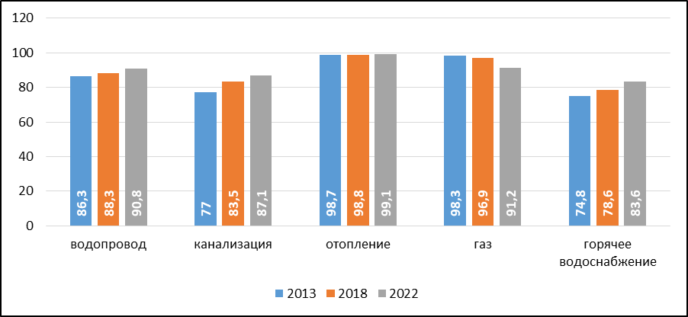

Источник: Жилищно-коммунальное хозяйство в Самарской области. Статистический сборник. – Самара, 2023.

Рисунок 13 - Обеспеченность муниципального района Красноярский Самарской области основными системами жизнеобеспечения, %

В муниципальном районе Красноярский Самарской области отмечается снижение уровня газификации жилого фонда с 98,3% в 2013 году до 91,2% в 2022 году. Это связано с увеличением числа домовладений, построенных на территории района на участках, выделенных для молодых и многодетных семей, в коттеджных поселках.
Растет уровень обеспеченности водопроводом, канализацией, горячим водоснабжением. Так, на конец 2022 года удельный вес общей площади жилищного фонда, оборудованной водопроводом, составил 90,8%, водоотведением (канализацией) - 87,1%, отоплением – 99,1%, горячим водоснабжением – 83,6%, газом (сжиженным, сетевым) – 91,2%.
За период 2013-2022 годов произошел рост уровня обеспеченности жилого фонда основными системами жизнеобеспечения. При этом отмечается существенный физический и моральный износ основных фондов коммунальной инфраструктуры, что усугубляется недостаточностью финансовых средств для их обновления. Несмотря на значительные усилия и финансовые затраты, направленные на ремонт инженерных сетей, степень их износа продолжает расти.
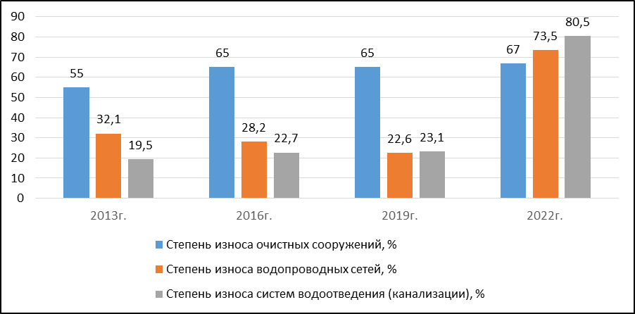

Источник: Паспорт социально-экономического развития муниципального района Красноярский Самарской области (форма № 13) URL: http://kryaradm.ru/ekonomika/osnovnye-pokazateli/pasport/;

Рисунок 14 – Степень износа основных систем жизнеобеспечения в муниципальном районе Красноярский Самарской области, %

На территории района действует 11 ресурсоснабжающих предприятий сферы ЖКХ:
- ООО «Красноярская ТЭК» (оказывает услуги по производству пара и горячей воды (тепловой энергии) котельными);
- МУП «Красноярское ЖКХ» (оказывает услуги по организации холодного водоснабжения, водоотведения);
- МУП «Мирненское ЖКХ» (оказывает услуги по организации холодного водоснабжения, водоотведения);
- МУП «Волжское ЖКХ» (оказывает услуги по организации холодного и горячего водоснабжения, водоотведения);
- МУП «Жилкомсервис» (оказывает услуги по организации холодного и горячего водоснабжения, водоотведения);
- МУП «Коммунальник» (оказывает услуги по организации холодного водоснабжения, водоотведения);
- ООО «Коммунарское коммунальное хозяйство» (оказывает услуги по организации холодного водоснабжения);
- ООО «Хилковское коммунальное хозяйство» (оказывает услуги по организации теплоснабжения, холодного водоснабжения);
- ООО «Исток» (оказывает услуги по организации холодного водоснабжения);
- ИП Куняев (оказывает услуги по организации холодного водоснабжения);
- ИП Герасимов (оказывает услуги по организации холодного водоснабжения).
В муниципальном районе Красноярский Самарской области на конец 2017 года число водопроводных сетей составляло 44 единицы с установленной мощностью 35,3 тыс. куб. м в сутки и протяженностью 346,8 км. Протяженность уличной водопроводной сети на конец 2017 года составила 244,2 км, из которых 65,3 км или 26,7% нуждаются в замене.
Протяженность уличной водопроводной сети на конец 2022 года составила 278,3 км, из которых 61,7 км или 22,2% нуждаются в замене.
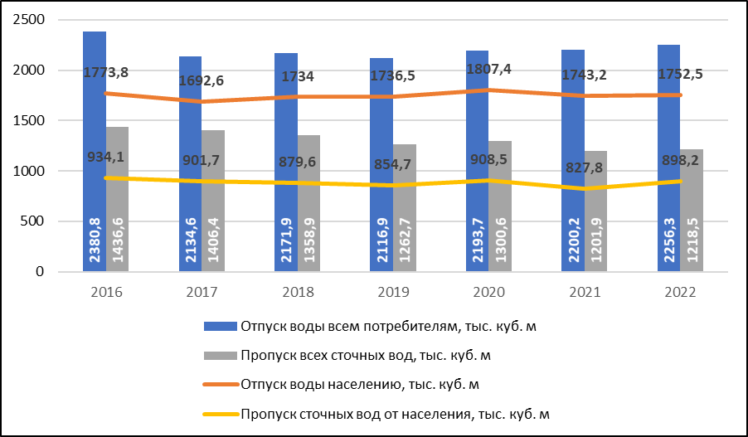

Источник: Жилищно-коммунальное хозяйство в Самарской области. Статистический сборник. – Самара, 2023.

Рисунок 15 – Отпуск воды всем потребителям и пропуск всех сточных вод, в том числе населения муниципального района Красноярский Самарской области за 2016-2022 годы, тыс. куб. м

Отпуск воды всем потребителям за 2016-2022 годы сократился на 5,2% и составил 2 256,3 тыс. куб. м., отпуск воды населению также сократился на 1,2% и составил 1 752,5 тыс. куб. м.
На конец 2017 года число канализаций и отдельных канализационных сетей составило 7 единиц, одиночное протяжение которых составило 55,4 км. Протяженность уличной канализационной сети составила 24,7 км, из которых 5,7 км (23,1%) нуждаются в замене. Установленная пропускная способность очистных сооружений на конец 2017 года составила 10 тыс. куб. м в сутки. На конец 2022 года протяженность канализационных сетей составила 63,5 км, протяженность уличной канализационной сети составила 25,2 км, из которых 5,7 км (22,6%) нуждаются в замене.
Пропуск всех сточных вод за 2016-2022 годы сократился на 15,2% и составил 1 218,5 тыс. куб. м., отпуск сточных вод от населения также сократился на 3,8% и составил 898,2 тыс. куб. м.
На конец 2022 года число источников теплоснабжения 87 единиц, мощностью до 3 гкал/ч составило 77 единиц. Для сравнения на конец 2017 года число источников теплоснабжения 80 единиц, мощностью до 3 гкал/ч составило 62 единицы; в 2010 году - 38 и 25 единиц соответственно. Суммарная мощность всех источников теплоснабжения на конец 2022 года составила 94,9 гигакаллорий в час; на конец 2017 года составила 119 гигакаллорий в час.
Протяженность тепловых и паровых сетей в двухтрубном исчислении на конец 2022 года составила 45,3 км, в том числе 23,7 км (52,3%) нуждаются в замене; на конец 2017 года составила 50,6 км, в том числе 4,8 км (9,5%) нуждаются в замене.
В 2022 году производство тепловой энергии составило 142 тыс. гкал/ч., в 2017 году - 146,7 тыс. гкал/ч.
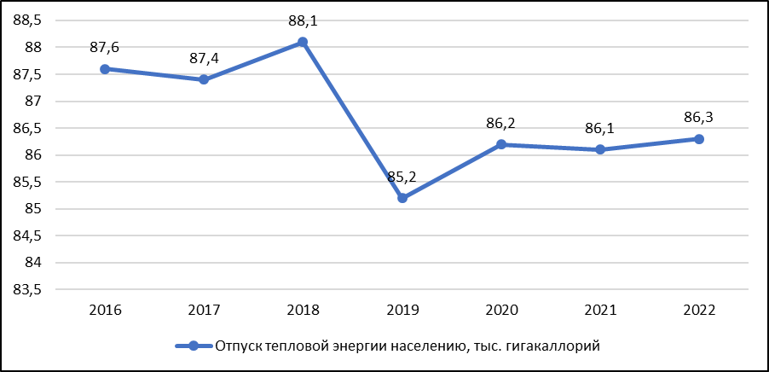
Источник: Жилищно-коммунальное хозяйство в Самарской области. Статистический сборник. – Самара, 2023.

Рисунок 16 – Отпуск тепловой энергии населению муниципального района Красноярский Самарской области за 2016-2022 годы,
тыс. гигакаллорий

За период 2016-2022 годов отпуск тепловой энергии населению сократился на 1,5% и составил 86,3 тыс. гигакаллорий.
На конец 2017 года протяженность линий электропередач составила 1 646,1 км, в том числе высоковольтных - 960,6 км, низковольтных - 685,5 км. За 2017 год потребление электроэнергии в целом по муниципальному району Красноярский составило 61,8 млн. кВт.час.
На конец 2017 года протяженность сети газоснабжения составила 791,2 км. В 2017 году отпущено сетевого газа всем потребителям 67,9 млн. куб. м.
На территории муниципального района Красноярский Самарской области ведется работа по переходу на новую систему обращения с твердыми коммунальными отходами (далее – ТКО): определен порядок сбора твердых коммунальных отходов - в 10 из 13 поселений муниципального района Красноярский Самарской области осуществляется как помешочный сбор мусора, так и сбор мусора при помощи контейнерных площадок. В 3-х поселениях Красноярского района осуществляется только помешочный сбор мусора.
На территории Красноярского района в 20217 году было размещено 173 контейнерных площадки накопления ТКО, а в 2023 году их число достигло 570 (Таблица 7).
Таблица – 7 Количество контейнерных площадок накопления ТКО в разбивке по поселениям в 2017 и 2023 годах
Поселение | 2017 год | 2023 год
Поселение | Количество площадок
сельское поселение Красный Яр | 26 | 177
сельское поселение Старая Бинарадка | 2 | 4
сельское поселение Больная Каменка | 10 | 25
сельское поселение Большая Раковка | 9 | 15
сельское поселение Хорошенькое | 4 | 9
сельское поселение Новый Буян | 57 | 61
сельское поселение Коммунарский | 26 | 31
сельское поселение Светлое Поле | 7 | 51
сельское поселение Шилан | - | 3
сельское поселение Хилково | - | 37
городское поселение Мирный | 14 | 22
городское поселение Новосемейкино | 18 | 132
городское поселение Волжский | - | 3

Поселениями муниципального района Красноярский Самарской области разрабатываются и актуализируются схемы теплоснабжения, водоснабжения, водоотведения, а также программы комплексного развития систем коммунальной инфраструктуры. Техническое обследование систем центрального холодного водоснабжения и систем водоотведения проводится поселениями района, последнее проводилось в 2019 году. Данное обследование проводится один раз в пять лет, следующее будет проведено в 2024 году. В поселения муниципального района Красноярский Самарской области направлены письма рекомендательного характера, о проведении актуализации схем теплоснабжения, программ комплексного развития и систем коммунальной инфраструктуры поселений в 2024 году.
Однако в городских и сельских поселениях Красноярского района Самарской области существует ряд проблем, требующих комплексного решения.
Таблица – 8 Проблемы в сфере ЖКХ городских и сельских поселений муниципального района Красноярский Самарской области
№ | Поселение | Проблемы в сфере ЖКХ
1. | Сельское поселение Красный Яр | Износ водозаборных сооружений с. Красный Яр
1. | Сельское поселение Красный Яр | Высокий износ водопроводных сетей в с. Красный Яр и с. Малая Каменка.
1. | Сельское поселение Красный Яр | Высокий износ и использование морально устаревшего оборудования в центральной котельной с. Красный Яр, котельной молочного комплекса с. Красный Яр, котельной центральной районной больницы с. Красный Яр, котельной Сельхозтехника с. Красный яр и котельной с. Белозерки
1. | Сельское поселение Красный Яр | Высокий износ тепловых сетей в с. Красный Яр и с. Белозерки
1. | Сельское поселение Красный Яр | Отсутствие централизованного водоснабжения населенных пунктов п. Кириллинский, д. Верхняя Солонцовка, д. Средняя Солонцовка, д. Нижняя Солонцовка, п. Кочкари, д. Трухмянка, п. Водный, п. Подлесный, п. Линевый
1. | Сельское поселение Красный Яр | Отсутствие газоснабжения д. Верхняя Солонцовка, д. Средняя Солонцовка, д. Трухмянка, п. Водный, п. Подлесный, п. Линевый, п. Кондурчинский (ул. Рабочая, ул. Новая, ул. Пионерская, ул. Лесная, ул. Сосновая, ул. Кленовая, ул. Дачная, ул. Яблоневая, ул. Олимпийская, ул. Спортивная, ул. Полевая, ул. Степная, ул. Заречная, ул. Шоссейная), с. Красный Яр (ул. Крестьянская, ул. Славянская, ул. Рубежная)
2. | Городское поселение Волжский | Отсутствие резерва мощности водозаборных сооружений
2. | Городское поселение Волжский | Отсутствие резерва мощности канализационных очистных сооружений
2. | Городское поселение Волжский | Высокий износ существующих канализационных очистных сооружений
3. | Городское поселение Мирный | Высокий износ существующих канализационных очистных сооружений
4. | Сельское поселение Светлое Поле | Отсутствие станции очистки воды в с. Старый Буян
4. | Сельское поселение Светлое Поле | Отсутствие газоснабжения д. Висловка, с. Ветлянка, с. Киндяково, с. Молгачи ул. Молодежная, с. Колодинка (ул. Колодинская, ул. Загорновская, ул. Нагорная), с. Малая Царевщина ( ул. 154 километр), с. Колодинка (ул. Новая, ул. Солнечная), с. Старый Буян (ул. Весенняя, ул. Победы, ул. Яблоневая, ул. Дружная, ул. Новая, ул. Школьная, ул. Солнечная, ул. Маяковского, ул. Грибная, ул. Маршала ул. Жукова, ул. Дальневосточная, ул. Крымская, ул. Маршала, ул. Буденного, ул. Красноярская, ул. Кондурчинская, ул. Звездная)
4. | Сельское поселение Светлое Поле | Отсутствие централизованного водоснабжения населенных пунктов п. Жареный Бугор, д. Висловка, с. Ветлянка, с. Киндяково, с. Молгачи, д. Малиновый Куст, д. Заглядовка
5. | Городское поселение Новосемейкино | Отсутствие резерва мощности водозаборных сооружений
5. | Городское поселение Новосемейкино | Отсутствие резерва мощности канализационных очистных сооружений
5. | Городское поселение Новосемейкино | Высокий износ существующих канализационных очистных сооружений
5. | Городское поселение Новосемейкино | Отсутствие газоснабжения п. Дубки
5. | Городское поселение Новосемейкино | Недостаточная обеспеченность системой водоснабжения населенных пунктов с. Водино, с. Старосемейкино, п. Дубки
6. | Сельское поселение Новый Буян | Высокий износ и использование морально устаревшего оборудования в центральной котельной с. Новый Буян
6. | Сельское поселение Новый Буян | 100 процентный износ существующих канализационных очистных сооружений
6. | Сельское поселение Новый Буян | Высокий износ существующих канализационных сетей
6. | Сельское поселение Новый Буян | Высокий износ существующих водозаборных сооружений и водопроводных сетей с. Новый Буян
6. | Сельское поселение Новый Буян | Отсутствие газоснабжения д. Сергиевка, д. Николаевка, п. Горьковский, п. Рига, п. Дубовая Роща, с. Новый Буян (ул. Киселева, ул. Еремеева, ул. Лушникова), п. Рига (ул. Атькова, ул. Юдина, ул. Ушкова, ул. Емельянова)
6. | Сельское поселение Новый Буян | Отсутствие централизованного водоснабжения населенных пунктов д. Сергиевка, д. Николаевка
6. | Сельское поселение Новый Буян | Отсутствие резерва мощности водозаборных сооружения с. Новоурайкино
7. | Сельское поселение Коммунарский | Высокий износ существующих водозаборных сооружений и водопроводных сетей п. Коммунарский, п. Яровой, п. Яблоневый
7. | Сельское поселение Коммунарский | Высокий износ и использование морально устаревшего оборудования в центральной котельной п. Коммунарский
7. | Сельское поселение Коммунарский | Отсутствие канализационных очистных сооружений в п. Коммунарский
7. | Сельское поселение Коммунарский | Отсутствие газоснабжения п. Линевый, п. Светлый Луч, п. Елшанка, п. Заря
7. | Сельское поселение Коммунарский | Отсутствие централизованного водоснабжения населенных пунктов п. Заря, п. Линевый, п. Украинка, п. Светлый Луч, п. Елшанка
8. | Сельское поселение Хорошенькое | Отсутствие газоснабжения с. Хорошенькое (ул. Степная, Горная, Садовая, Попова), п. Песчановка, п. Маршанка, п. Сухолинка, п. Лужки, п. Ильинка, п. Лебяжинка, п. Мартышенка, п. Малая Тростянка
8. | Сельское поселение Хорошенькое | Отсутствие централизованного водоснабжения населенных пунктов п. Песчановка, п. Ильинка, п. Лебяжинка, п. Лужки, п. Маршанка, п. Сухолинка, п. Мартышенка, п. Малая Тростянка
8. | Сельское поселение Хорошенькое | Отсутствие резерва мощности водозаборных сооружений с. Лопатино, с. Хорошенькое, с. Кривое Озеро, п. Конезавод
9. | Сельское поселение Хилково | Отсутствие канализационных очистных сооружений в с.Хилково
9. | Сельское поселение Хилково | Отсутствие газоснабжения с. Краково, д. Екатериновка (ул. Дачная)
9. | Сельское поселение Хилково | Отсутствие централизованного водоснабжения в с. Краково
9. | Сельское поселение Хилково | Отсутствие резерва мощности водозаборных сооружений с. Хилково, д. Екатериновка, с. Малиновка
10. | Сельское поселения Большая Раковка | Отсутствие газоснабжения п. Калмыковка, п. Васильевка, п. Гундоровка, д. Малая Раковка
10. | Сельское поселения Большая Раковка | Отсутствие централизованного водоснабжения населенных пунктов п. Калмыковка, п. Васильевка, п. Труд, п. Гундоровка, д. Малая Раковка
10. | Сельское поселения Большая Раковка | Отсутствие резерва мощности водозаборных сооружений с. Большая Раковка
11. | Сельское поселение Большая Каменка | Отсутствие газоснабжения д. Большая Левшинка, п. Новый Городок, п. Студеный, п. Соколинка, п. Раевка, п. Орешенка
11. | Сельское поселение Большая Каменка | Отсутствие централизованного водоснабжения населенных пунктов с. Тремасово, д. Большая Левшинка, п. Новый Городок, п. Студеный, п. Соколинка, п. Раевка, п. Орешенка
11. | Сельское поселение Большая Каменка | Отсутствие резерва мощности водозаборных сооружений с. Большая Каменка
12. | Сельское поселение Шилан | Отсутствие газоснабжения д. Кольцовка, с. Шилан (ул. Восточная, ул. Мира, ул. Солнечная, ул. Спортивная)
12. | Сельское поселение Шилан | Отсутствие централизованного водоснабжения в д. Кольцовка
12. | Сельское поселение Шилан | Отсутствие резерва мощности водозаборных сооружений с. Шилан
13. | Сельское поселение Старая Бинарадка | Отсутствие газоснабжения п. Заря, с. Старая Бинарадка (ул. Озерная, ул. Пушкина, ул. Солнечная, ул. Луговая, ул. Сосновая, ул. Полевая)
13. | Сельское поселение Старая Бинарадка | Отсутствие централизованного водоснабжения в п. Заря
13. | Сельское поселение Старая Бинарадка | Отсутствие резерва мощности водозаборных сооружений с. Старая Бинарадка

Таким образом, положительно оценивая уровень развития жилищной сферы, благоустройства и ЖКХ муниципального района Красноярский Самарской области, необходимо отметить ряд проблемных моментов:
- неравномерность обеспеченности услугами ЖКХ по поселениям муниципального района Красноярский Самарской области;
- повышение степени износа основных систем жизнеобеспечения.
Дорожно-транспортный комплекс. Развитие транспортной системы является важным условием обеспечения экономического роста и улучшения качества жизни населения.
Преобладающее большинство транспортных связей в муниципальном районе Красноярский Самарской области осуществляется автомобильным транспортом. Красноярский район Самарской области является одним из крупнейших транспортных узлов Самарской области - через него пролегают кратчайшие пути из Центральной и Западной Европы в Сибирь, Среднюю Азию и Республику Казахстан. Транспортная инфраструктура муниципального района Красноярский Самарской области представлена автомобильными дорогами общего пользования федерального, межрегионального и местного значения общей протяженностью дорог общего пользования 1 797,6 км. Наличием и состоянием сети автомобильных дорог определяется территориальная целостность и единство экономического пространства. По территории Красноярского района проходят автомобильная трасса федерального значения М-5 «Урал» и дорога межрегионального значения «Самара – Димитровград – Ульяновск».
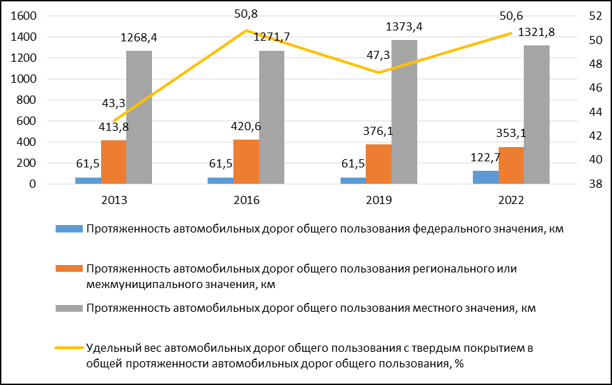

Источник: Паспорт социально-экономического развития муниципального района Красноярский Самарской области (форма № 17) URL: http://kryaradm.ru/ekonomika/osnovnye-pokazateli/pasport/;

Рисунок 17 – Протяженность автомобильных дорог общего пользования в муниципальном районе Красноярский Самарской области и удельный вес дорог с твердым покрытием
в 2013, 2016, 2019, 2022 годах.

Протяженность автомобильной дороги федерального значения увеличилась в 2 раза и в 2022 году составила 122,7 км. Протяженность автомобильных дорог общего пользования регионального и межмуниципального значения по сравнению с 2013 годом к 2022 году сократилась на 14,7% и составила 420,6 км. Наибольшую протяженность на территории Красноярского района имеют автомобильные дороги общего пользования местного значения – 1 321,8 км (73,5% от общей протяженности дорог общего пользования), по сравнению с 2013 годом их протяженность увеличилась на 53,4 км.
Удельный вес автомобильных дорог общего пользования с твердым покрытием в общей протяженности автомобильных дорог общего пользования имеет тенденцию к росту и составил в 2022 году – 50,6%. Автомобильные дороги общего пользования федерального, межрегионального значения имеют 100% твердое покрытие, удельный вес автомобильных дорог с твердым покрытием в дорогах общего пользования муниципального значения составляет 33%.
Автодороги общего пользования с твёрдым покрытием местного значения соединяют населённые пункты Красноярского района между собой с административным и областным центрами, а также выполняют связующие функции между улицами и отдельными объектами в населенных пунктах. Однако в 2022 году из 93 населенных пунктов района 18 не обеспечены подъездными дорогами с твердым покрытием (в 2013 году - 27 населенных пунктов). Улично-дорожная сеть населенных пунктов Красноярского района характеризуется недостаточной степенью благоустройства, не имеют твердого покрытия.
Неразвитость и плохое состояние автомобильных дорог общего пользования местного значения усугубляют проблемы в социальной сфере из-за несвоевременного оказания срочной и профилактической медицинской помощи, дополнительных потерь времени и ограничения в перемещениях населения. Автомобильные дороги общего пользования местного значения требуют проведения строительства, реконструкции и модернизации покрытий. Улично-дорожная сеть внутри населенных пунктов требует формирования пешеходных тротуаров и переходов, необходимых для упорядочения движения пешеходов, укладки асфальтобетонного покрытия, ограничения дорожного полотна.
Доля дорог местного значения, не отвечающих нормативным требованиям, в общей протяженности дорог составляет 58%.
Транспортное сообщение населения по территории района и за его пределы осуществляется легковыми автомобилями, находящимися в собственности граждан, а также рейсовыми автобусами пригородных и междугородних маршрутов и маршрутными такси. За период 2013-2016 годов количество пассажиров, перевезенных транспортом общего пользования, увеличилось на 92 человека и составило 4 854 человек. В 2022 году перевезено пассажиров транспортом общего пользования 62 000 человек, это в 12,8 раза больше 2016 года, рост обусловлен увеличением количества услуг по перевозке пассажиров маршрутными такси. В 2022 году 74,2% пассажирских перевозок транспорта общего пользования приходилось на автобусы и 25,8% на маршрутное такси. Другие виды общественного транспорта в Красноярском районе не получили развития.
Автомобильные дороги общего пользования, проходящие по территории Красноярского района (особенно сельское поселение Красный Яр, городские поселения Волжский, Новосемейкино и Мирный) испытывают повышенную транспортную нагрузку, что обусловлено близостью областного центра – города Самара. Кроме того, имеет место сезонная, недельная и суточная неравномерность движения. Маятниковое движение приводит к неравномерности движения в течение суток в разных направлениях и возникновению заторов в часы пик.
Железнодорожный транспорт на территории муниципального района Красноярский Самарской области представлен федеральной электрифицированной железной дорогой «Смышляевка – Жигулевское море – Сызрань». Железнодорожные станции находятся в п.г.т. Новосемейкино, п.г.т. Волжский.
Помимо авто- и железнодорожных перевозок для жителей Красноярского района Самарской области доступны воздушные перевозки. Расстояние от административного центра с. Красный Яр до международного аэропорта «Курумоч» около 25 км. Из аэропорта выполняются рейсы практически во все крупные города России, в столицы стран СНГ, а также Турцию, ОАЭ, Израиль, Германию, Чехию, Австралию, Италию и другие страны.
Трубопроводный транспорт. Территорию Красноярского района Самарской области пересекает трасса магистральных трубопроводов: газопроводы («Отрадненский ГПЗ-КАТЗ», «Алексеевка-Тольятти», «Мокроус – Тольятти», «Оренбург-Самара», «Уренгой-Петровск» и др.) и нефтепровод «Уфа – Западное направление – Тольятти». Кроме того, по территории Красноярского района проходит аммиакопровод «Тольятти-Горловка-Одесса», который предназначен для транспортировки жидкого аммиака, производимого ПАО «Тольяттиазот».
Таким образом, транспортная система муниципального района Красноярский Самарской области отличается многообразием видов транспорта. Несмотря на благоприятные тенденции в работе отдельных видов транспорта транспортная система не в полной мере отвечает существующим потребностям и перспективам развития Красноярского района Самарской области. В качестве недостатков необходимо отметить:
- неравномерность развития транспортной системы на территории Красноярского района;
- недофинансирование дорожной отрасли в условиях роста интенсивности транспортного потока приводит к ухудшению качества дорог.
К основным факторам, определяющим причины высокого уровня аварийности в муниципальном районе Красноярский, следует отнести: увеличение парка транспортных средств, недостаточность темпов строительства и реконструкции дорог, низкая дисциплина участников дорожного движения, недостаточный контроль соблюдения дисциплины участниками дорожного движения со стороны контролирующих служб.
Основными причинами, способствующими возникновению дорожно-транспортных происшествий, являются превышение скорости движения, невыполнение правил обгона, выезд на полосу встречного движения, нарушение правил проезда перекрестков, управление автомобилем в нетрезвом состоянии, нарушение Правил дорожного движения пешеходами.
Основной работой по снижению количества дорожно-транспортных происшествий является создание условий для эффективности реализации мероприятий по повышению безопасности дорожного движения, направленные на снижение аварийности и обеспечения безопасности дорожного движения на территории муниципального района Красноярский.
Для системного решения проблем дорожной отрасли в условиях ограниченных финансовых ресурсов в муниципальном районе Красноярский Самарской области широко используется программно-целевой метод, во всех поселениях Красноярского района разработаны и реализуются Программы комплексного развития транспортной инфраструктуры на период до 2033 года.
Правопорядок и безопасность. На территории муниципального района Красноярский Самарской области обеспечением правопорядок и общественной безопасности осуществляются ОМВД России по Красноярскому району Самарской области, Общественная организация «Добровольная народная дружина муниципального района красноярский самарской области».
Динамика основных криминогенных показателей муниципального района Красноярский Самарской области за период 2018 – 2022 годов представлена в таблице 9.
Таблица 9 – Динамика основных криминогенных показателей муниципального района Красноярский Самарской области в период 2018-2022 годов.
Наименование показателя | Ед. изм. | Годы |  |  |  |  | Прирост за период, %
Наименование показателя | Ед. изм. | 2018 | 2019 | 2020 | 2021 | 2022 | Прирост за период, %
Количество зарегистрированных преступлений – всего  в том числе: | единиц | 835 | 778 | 830 | 790 | 661 | -20,8
- тяжкие | единиц | 104 | 99 | 105 | 205 | 140 | 34,6
- совершенные на улицах | единиц | 70 | 78 | 99 | 83 | 62 | -11,4
Количество преступлений, совершенных несовершеннолетними | единиц | 8 | 11 | 12 | 16 | 11 | 37,5
Количество произошедших дорожно-транспортных происшествий | единиц | 130 | 129 | 98 | 97 | 92 | -29,2
Раскрываемость преступлений | % | 60,2 | 16,6 | 20,7 | 68 | 69 | 14,6
Источник: Паспорт социально-экономического развития муниципального района Красноярский Самарской области Самарской области (форма № 24)

За период 2018 – 2022 годов число зарегистрированных преступлений на территории муниципального образования сократилось на 20,8% и составило по итогам 2022 года 661 единиц. Однако отмечается рост числа тяжких преступлений на 34,6%, преступлений, совершенных несовершеннолетними на 37,5%, раскрываемость преступлений увеличилась на 14,6%. Сократилось количество зарегистрированных преступлений, совершенных на улицах на 11,4%, и количество дорожно-транспортных происшествий на 29,2%.
В целях обеспечения безопасности граждан и общественного порядка на территории муниципального района Красноярский Самарской области, совершенствования системы профилактики правонарушений, наркомании, дорожно-транспортного травматизма принята муниципальная программа «Профилактика правонарушений, наркомании, дорожно-транспортного травматизма и обеспечение общественного порядка на территории муниципального района Красноярский Самарской области на 2019-2024 годы». В рамках данной программы финансируется деятельность добровольных формирований населения по охране общественного порядка - Общественная организация «Добровольная народная дружина муниципального района красноярский самарской области».
Информационно-коммуникационная инфраструктура. Услуги телефонной стационарной связи на территории Красноярского района оказывают 4 оператора (наибольший удельный вес занимает ПАО «Ростелеком»). Все АТС являются цифровыми.
На территории района в 2023 году имеется 11 пунктов коллективного доступа к сети Интернет по технологии Wi-Fi.
Услуги сотовой связи оказываются такими операторами как ПАО «МегаФон», ПАО «ВымпелКом», ООО «Т2 Мобайл» и ПАО «МТС».
Возможность широкополосного доступа к сети Интернет присутствует на территории 86 населенных пунктов.
В Красноярском районе Самарской области в 2023 году продолжают функционировать 26 таксофонов.
Охват населения телевизионным вещанием - 100%.
Экология. Одной из составляющих среды проживания в Красноярском районе Самарской области является хорошая экологическая обстановка, обусловленная отсутствием экологически вредных производств, что в совокупности с живописными природными ландшафтами служит фактором привлекательности территории Красноярского района Самарской области для переезда на постоянное место жительства или для дачного строительства.
Согласно официальным статистическим данным в 2017 году число объектов, имеющих выбросы загрязняющих веществ в атмосферу от стационарных источников составляло 40 единиц. Число объектов негативного воздействия на окружающую среду, на 01.01.2023 внесённых в государственный реестр объектов негативного воздействия на окружающую среду составило 295 единиц.
Объем выбросов в атмосферу сократился за 2015-2022 годы сократился на 6,4% и составил в 2022 году 2,9 тыс. тонн. Это связано как с сокращением выбросов, так и с ростом уловленых и обезвреженных загрязняющих веществ (в 2015 году – 1,5 тыс. тонн, в 2022 году – 2 тыс. тонны).
Наибольшее количество выбросов приходится на оксид углерода и углеводороды (без ЛОС).
Еще одним источником загрязнения окружающей среды является автомобильный транспорт. Увеличение количества автотранспорта, его изношенность и некачественное топливо способствуют росту загрязнения воздушного бассейна, а также гидросферы (из-за несанкционированных моек автомобилей на берегу водоемов).
Таблица 10 – Охрана окружающей среды в муниципальном районе Красноярский Самарской области
Показатели | Годы
Показатели | 2015 | 2016 | 2017 | 2018 | 2019 | 2020 | 2021 | 2022
Выбросы загрязняющих веществ в атмосферу, тыс. тонн | 3,1 | 2,7 | 2,5 | 1,2 | 3,9 | 4,6 | 2 | 2,9
из них:
твердые вещества | 0,3 | 0,3 | 0,3 | 0,4 | 0,1 | 0,3 | 0,1 | 0,1
диоксид серы | 0,3 | 0,1 | 0,1 | 0,0 | 0,4 | 0,8 | 0,2 | 0,2
оксид углерода | 1,4 | 1,1 | 1,0 | 0,1 | 1,5 | 2,2 | 0,4 | 0,6
оксиды азота | 0,1 | 0,1 | 0,1 | 0,1 | 0,1 | 0,1 | 0,1 | 0,1
углеводороды (без ЛОС) | 0,6 | 0,7 | 0,7 | 0,5 | 1,6 | 0,8 | 0,8 | 1,6
летучие органические соединения | 0,3 | 0,4 | 0,4 | 0,1 | 0,3 | 0,5 | 0,4 | 0,4

Источники: Источник: Окружающая среда Самарской области. Статистический сборник. – Самара, 2023.

Загрязнение гидросферы происходит и в результате сброса сточных вод в поверхностные водные объекты. Объём сброса загрязненных сточных вод в муниципальном районе Красноярский Самарской области в последние годы имел устойчивую тенденцию, по сравнению с показателем 2015 года он не изменился и в 2022 году составил 1,4 млн. м куб. (рисунок 18).
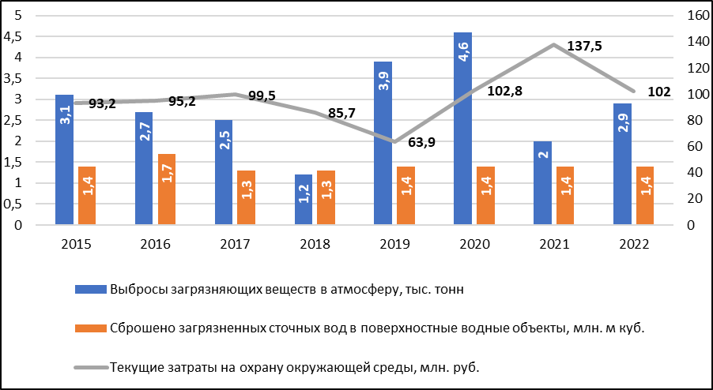
Источник: Окружающая среда Самарской области. Статистический сборник. – Самара, 2023.

Рисунок 18 – Динамика загрязнения окружающей среды и текущих затрат на ее охрану в муниципальном районе Красноярский Самарской области в 2015-2022 годах

В 2022 году на территории района функционируют 6 систем биологических очистных сооружений:
- очистные сооружения п.г.т. Волжский мощностью 1 250 куб. м в сутки, в 2022 году прошли очистку стоки в объеме 438,000 тыс. куб. м;
- очистные сооружения с. Новый Буян мощностью 300 куб. м в сутки, в 2022 году прошли очистку стоки в объеме 0,000 тыс. куб. м;
- очистные сооружения п. Светлое Поле мощностью 1 800 куб. м в сутки, в 2022 году прошли очистку стоки в объеме 445,810 тыс. куб. м;
- очистные сооружения с. Красный Яр мощностью 2 000 куб. м в сутки, в 2022 году прошли очистку стоки в объеме 169,000 тыс. куб. м;
- канализационные очистные сооружения п.г.т. Новосемейкино мощностью 200 куб. м в сутки, в 2022 году прошли очистку стоки в объеме 49,275 тыс. куб. м;
- канализационные очистные сооружения п.г.т. Новосемейкино мощностью 2 700 куб. м в сутки, в 2022 году прошли очистку стоки в объеме 489,100 тыс. куб. м.
Контроль качества воды поверхностных водных объектов на территории Красноярского района Самарской области стационарными пунктами наблюдения осуществляется на реках Сок и Кондурча. Качество воды в низовьях реки Сок у с. Красный Яр и реки Кондурча в створе «в черте н.п. Красный Яр» в 2016 году улучшилось, вода характеризовалась как «загрязненная» 3 А класса (в 2015 году - «грязная» 4 А). Характерными загрязняющими веществами являлись сульфаты, трудноокисляемые органические вещества (по ХПК), соединения магния и марганца. В 2021 - 2022 годах качество воды рек Сок и Кондурча характеризовались как «очень загрязнённые».
На территории района расположены 2 санкционированных объекта размещения отходов:
- площадью 15,96 га, эксплуатирующая организация – ООО НПФ «Полигон»;
- площадью 16,82 га, эксплуатирующая организация – ООО «ЭКОСЕРВИС-2».
На территории Красноярского района расположен объект обработки ТКО: ООО «Экоиндустрия».
Радиационное состояние территории муниципального района Красноярский Самарской области стабильно и находится в пределах естественного радиационного фона.
Таким образом, можно сделать вывод об улучшении экологической обстановки в муниципальном районе Красноярский Самарской области, что достигается благодаря реализации комплекса мер, направленных на ее улучшение и обеспечение экологической безопасности на территории района. Текущие затраты на охрану окружающей среды в муниципальном районе Красноярский Самарской области имеют тенденцию к росту (рисунок 18). В 2022 году текущие затраты на охрану окружающей среды в муниципальном районе Красноярский составили 102,0 млн. рублей, что на 7,3% выше уровня 2015 года. Основными мероприятиями природоохранного назначения являются ликвидация несанкционированных свалок, вывоз отходов; установка контейнерных площадок, приобретение бункеров для сбора КГО и мусоросборников для сбора ТКО; проведение работ по благоустройству родников. Ежегодно в Красноярском районе Самарской области с целью улучшения экологической обстановки проводятся субботники и производится посадка лесных культур в лесном фонде.

4.2 Целевое видение и ожидаемые результаты реализации Стратегии по направлению «Комфортная и безопасная среда для жизни»
Стратегическая цель СЦ1. Развитие сельских поселений как агентов качественных пространственных изменений с учетом их специфики и эффективных технологий использования агломерационного пространства (СТА)
Стратегические задачи:
СЗ-1.1 Развитие муниципальной транспортной сети, способствующей обеспечению безопасности, повышению мобильности, связности и доступности
Проекты и программы:
1. Национальный проект «Безопасные и качественные автомобильные дороги»;
2. Муниципальная программа «Комплексное развитие транспортной инфраструктуры муниципального района Красноярский Самарской области на 2022 – 2024 годы»;
3. Муниципальная программа «Комплексное развитие сельских территорий муниципального района Красноярский Самарской области на 2020 – 2025 годы»;
4. Муниципальная программа «Профилактика правонарушений, наркомании, дорожно-транспортного травматизма и обеспечение общественного порядка на территории муниципального района Красноярский Самарской области на 2019 – 2024 годы»;
5. Проект «Реконструкция мостового перехода через реку Кондурча на автомобильной дороге «Самара – Димитровград» - д. Малиновый Куст в Красноярском районе Самарской области». Срок реализации проекта – 2027-2030 годы;
6. Проект «Реконструкция мостового перехода через реку Кондурчу на автомобильной дороге «Самара – Ульяновск» 62 км+450 м, восточнее 830 м - п. Кириллинский в Красноярском районе Самарской области». Срок реализации проекта – 2022-2024 годы;
7. Проект «Ремонт автомобильного моста на въезде в п.г.т. Мирный по улице Первомайской в Красноярском районе Самарской области» (протяженность 35 м). Срок реализации проекта – 2027-2030 годы;
8. Проект «Ремонт автомобильного моста в п.г.т. Мирный по улице Шоссейной в Красноярском районе Самарской области» (протяженность 26 м). Срок реализации проекта – 2027-2030 годы;
9. Планируемые автомобильные дороги общего пользования регионального или межмуниципального значения и объекты в области дорожной деятельности регионального значения территориального развития Самарско-Тольяттинской агломерации:
9.1. Строительство автомобильной дороги «Киндяково - Висловка» общей протяженностью 0,8 км;
9.2. Строительство автомобильной дороги «Большая Каменка - Тремасово - д. Большая Левшинка» общей протяженностью 1,5 км;
9.3. Реконструкция автомобильной дороги «Курумоч - Новый Буян- Старая Бинарадка» общей протяженностью 10,7 км;
9.4. Реконструкция автомобильной дороги «Курумоч - Новый Буян» (2+250) общей протяженностью 28,8 пог. м;
9.5. Реконструкция автомобильной дороги «Курумоч - Новый Буян» на участке км 0+000 - км 2+800 общей протяженностью 2,8 км;
9.6. Реконструкция автомобильной дороги «Ульяновск - Димитровград - Самара» 397,8 - 448,8 км (км 403) общей протяженностью 24,6 пог. м;
9.7. Реконструкция автомобильной дороги «Ульяновск - Димитровград - Самара» 397,8 - 448,8 км (км 416) общей протяженностью 45,6 пог. м;
9.8. Реконструкция автомобильной дороги «Волжский - Курумоч - «Урал» км 1+900 - км 19+550 (км 10+630, 19+100) общей протяженностью 15,36 км, 73,1 пог. м;
9.9. Строительство автомобильной дороги «п. Поволжский - с. Старая Бинарадка» общей протяженностью 14 км;
9.10. Реконструкция мостового перехода через реку Сок на км 0+250 автомобильной дороги Волжский - Курумоч - «Урал» с подходами общей протяженностью 1,5 км, 310 пог. м;
9.11. Реконструкция автомобильной дороги «Волжский - аэропорт «Курумоч»» общей протяженностью 10 км, 1 000 пог. м;
9.12. Реконструкция автомобильной дороги «Волжский - аэропорт «Курумоч» на участке км 7+000 - км 10+000;
9.13. Реконструкция автомобильной дороги «Обводная г. Самары» от «Урал» до «Самара - Волгоград» км 0 - км 12 общей протяженностью 12 км;
9.14. Строительство автомобильной дороги Дубки – Новосемейкино общей протяженностью 4 км;
10. Строительство взлетно-посадочных площадок для малой авиации и вертолетов в с. Красный Яр, п.г.т. Волжский, п.г.т. Мирный, п.г.т. Новосемейкино. Планируемые объекты инфраструктуры воздушного транспорта регионального значения развития СТА;
11. Реконструкция ГРС-26 с. Красный Яр площадью земельного участка 5 000 м кв., ГРС-35 п.г.т. Мирный площадью земельного участка 5 000 м кв. Планируемый объект трубопроводного транспорта и иные линейные объекты, обеспечивающие деятельность субъектов естественных монополий территориального значения развития СТА;
12. Планируемые министерством транспорта и автомобильных дорог Самарской области автомобильные дороги межмуниципального и регионального значения:
- капитальный ремонт автомобильной дороги Коммунарский – Яблоневый, срок реализации 2025 год;
- ремонт автомобильной дороги «Урал-Муханово», срок реализации 2025 год;
- ремонт автомобильной дороги Обход с. Красный Яр, срок реализации 2024 год.
Основные мероприятия:
- планируемые автомобильные дороги местного значения:
Поселение | Населённый пункт | Улица | Протяжённость, м | Планируемый год реализации
г.п. Волжский | п.г.т. Волжский | Лесная | 600 | 2024-2026
г.п. Волжский | п.г.т. Волжский | Набережная | 800 | 2024-2026
г.п. Волжский | п.г.т. Волжский | Советская | 200 | 2024-2026
г.п. Волжский | п.г.т. Волжский | Первый заводской переулок | 450 | 2025-2027
г.п. Волжский | п.г.т. Волжский | Второй заводской переулок | 450 | 2025-2027
г.п. Волжский | п.г.т. Волжский | Третий заводской переулок | 450 | 2025-2027
г.п. Волжский | п.г.т. Волжский | Переулок Озёрный | 200 | 2026-2028
г.п. Волжский | п.г.т. Волжский | Жилгородок | 400 | 2026-2028
с.п. Светлое Поле | с. Колодинка | Колодинская | 250 | 2024-2026
с.п. Светлое Поле | с. Колодинка | Колодинская | 250 | 2025-2027
с.п. Светлое Поле | д. Висловка | Дачная | 400 | 2024-2026
г.п. Мирный | п.г.т. Мирный | Дачная | 910 | 2024-2026
г.п. Мирный | п.г.т. Мирный | Зои Косомдемьянской | 670 | 2024-2026
г.п. Мирный | п.г.т. Мирный | Нефтяников | 650 | 2025-2027
г.п. Мирный | п.г.т. Мирный | Строителей | 624 | 2025-2027
г.п. Мирный | п.г.т. Мирный | Новая | 424 | 2026-2028
г.п. Новосемейкино | п.г.т. Новосемейкино | Садовая | 1 100 | 2024-2026
г.п. Новосемейкино | п.г.т. Новосемейкино | Полевая | 950 | 2024-2026
г.п. Новосемейкино | п.г.т. Новосемейкино | Попова | 560 | 2024-2026
г.п. Новосемейкино | п.г.т. Новосемейкино | Матюгина | 570 | 2024-2026
г.п. Новосемейкино | с. Водино | Подлесная | 600 | 2025-2027
г.п. Новосемейкино | с. Водино | Куйбышевская | 880 | 2025-2027
г.п. Новосемейкино | с. Старосемейкино | Рабочая | 1 600 | 2026-2028
г.п. Новосемейкино | с. Старосемейкино | переулок от Кооперативной до Рабочей | 150 | 2026-2028
с.п. Коммунарский | с. Калиновка | Почтовая | 1 020 | 2024-2026
с.п. Коммунарский | п. Яровой | Озерная | 710 | 2024-2026
с.п. Коммунарский | п. Яровой | Дворянская | 563 | 2025-2027
с.п. Коммунарский | п. Яблоневый | Родниковая | 470 | 2025-2027
с.п. Коммунарский | п. Украинка | Школьная | 462 | 2026-2028
с.п. Большая Каменка | с. Большая Каменка | Сухолиния | 1 000 | 2024-2026
с.п. Большая Каменка | с. Большая Каменка | Дорожная | 200 | 2025-2027
с.п. Большая Каменка | с. Большая Каменка | Лесная | 300 | 2026-2028
с.п. Большая Каменка | с. Тремасово | Луговая | 1 200 | 2026-2028
с.п. Большая Раковка | с. Большая Раковка | Комсомольская | 300 | 2024-2026
с.п. Большая Раковка | с. Большая Раковка | Кооперативная | 1 000 | 2025-2027
с.п. Большая Раковка | с. Русская Селитьба | Лесная | 800 | 2026-2028
с.п. Большая Раковка | с. Русская Селитьба | Кооперативная | 1 000 | 2026-2028
с.п. Хилково | с. Хилково | Гагарина | 1 200 | 2024-2026
с.п. Хилково | с. Хилково | Садовая | 300 | 2025-2027
с.п. Хилково | с. Хилково | Гагарина | 1 000 | 2026-2028
с.п. Хилково | с. Тростянка | Ленина | 1 200 | 2024-2026
с.п. Хилково | п. Малиновка | Малиновая | 700 | 2025-2027
с.п. Хорошенькое | с. Хорошенькое | Центральная | 1 300 | 2024-2026
с.п. Хорошенькое | с. Лопатино | Владимирская | 300 | 2024-2026
с.п. Хорошенькое | с. Кривое озеро | Победы | 300 | 2025-2027
с.п. Хорошенькое | с. Кривое озеро | Полевая | 300 | 2025-2027
с.п. Хорошенькое | п. Конезавод | Школьная | 500 | 2026-2028
с.п. Хорошенькое | п. Конезавод | Озерная | 200 | 2026-2028
с.п. Хорошенькое | с. Лопатино | Степная | 350 | 2026-2028
с.п. Хорошенькое | п. Потаповка | Центральная | 400 | 2026-2028
с.п. Шилан | с. Шилан | Мира | 200 | 2024-2026
с.п. Шилан | с. Шилан | Мира | 2 000 | 2025-2027
с.п. Шилан | с. Шилан | Заречная | 200 | 2025-2027
с.п. Шилан | с. Чапаево | Юбилейная | 500 | 2025-2027
с.п. Шилан | с. Шилан | Школьная | 500 | 2026-2028
с.п. Красный Яр | с. Красный Яр | Комсомольская | 1 500 | 2024-2026
с.п. Красный Яр | с. Красный Яр | Пионерская | 600 | 2024-2026
с.п. Красный Яр | с. Красный Яр | Промысловая | 1 350 | 2024-2026
с.п. Красный Яр | с. Красный Яр | Дорожная | 1 900 | 2024-2026
с.п. Красный Яр | с. Белозерки | Никонова | 558 | 2025-2027
с.п. Красный Яр | с. Белозерки | Дзержинского | 562 | 2025-2027
с.п. Красный Яр | с. Красный Яр | Кооперативная | 610 | 2025-2027
с.п. Красный Яр | с. Красный Яр | Молодежная | 857 | 2026-2028
с.п. Красный Яр | с. Красный Яр | Новая | 528 | 2026-2028
с.п. Красный Яр | п. Угловой | Полевая | 510 | 2026-2028
с.п. Старая Бинарадка | с. Старая Бинарадка | Советская | 260 | 2024-2026
с.п. Новый Буян | с. Новый Буян | проезд от Степной до Школьной | 640 | 2024-2026
с.п. Новый Буян | с. Новый Буян | Куйбышевская | 410 | 2024-2026
с.п. Новый Буян | п. Рига | Энергетиков | 1 140 | 2024-2026
с.п. Новый Буян | с. Новый Буян | Первомайская | 160 | 2025-2027
с.п. Новый Буян | с. Новый Буян | Совхозная | 285 | 2025-2027
с.п. Новый Буян | с. Новый Буян | Северная | 680 | 2026-2028

- строительство пешеходного перехода через железнодорожные пути в п.г.т. Волжский;
- строительство и реконструкция, капитальные ремонты автобусных остановок на территории муниципального района Красноярский Самарской области (школьные маршруты);
- создание и развитие системы видеонаблюдения на территории района;
- развитие системы пропаганды с целью формирования негативного отношения к правонарушителям в сфере дорожного движения, профилактика дорожно-транспортного травматизма;
- совершенствование обучения детей основам Правил дорожного движения и привития им навыков безопасного поведения на дорогах, в том числе через вовлечение в этот процесс их родителей.
Ожидаемые результаты:
- сокращение доли протяженности автомобильных дорог общего пользования местного значения, не отвечающих нормативным требованиям, в общей протяженности автомобильных дорог общего пользования местного значения до 45% к 2030 году;
- уменьшение количества погибших в ДТП до 30 на 100 тыс. человек населения к 2030 году.

СЗ-1.2. Формирование общественных пространств, отвечающих современным требованиям качества, комфорта и общественной безопасности
Проекты и программы:
1. Муниципальная программа «Формирование комфортной городской среды в муниципальном районе Красноярский Самарской области на 2018 – 2025 годы»;
2. Муниципальная программа «Комплексное развитие сельских территорий муниципального района Красноярский Самарской области на 2020 – 2025 годы»;
3. Муниципальная программа «Профилактика правонарушений, наркомании, дорожно-транспортного травматизма и обеспечение общественного порядка на территории муниципального района Красноярский Самарской области на 2019 – 2024 годы»;
4. Муниципальная программа «Профилактика терроризма и экстремизма, минимизация последствий проявлений терроризма и экстремизма в границах муниципального района Красноярский Самарской области на 2022-2024 годы»;
5. Муниципальные программы городских и сельских поселений Красноярского района Самарской области «Благоустройство территории поселения до 2030 года»;
6. Муниципальные программы городских и сельских поселений муниципального района Красноярский Самарской области по отлову и содержанию безнадзорных животных на 2025-2030 годы.
Основные мероприятия:
- строительство пожарного депо в п.г.т. Волжский, с. Калиновка, с. Большая Каменка, с. Хилково, реконструкция пожарного депо в п.г.т. Новосемейкино (панируемые объекты пожарной безопасности регионального значения территориального развития Самарско-Тольяттинской агломерации);
- благоустройство общественных и дворовых территорий многоэтажных многоквартирных домов;
- мероприятия по предупреждению и профилактике правонарушений, совершаемых на улицах и в общественных местах в населенных пунктах муниципального района Красноярский Самарской области;
- предупреждение проявлений радикализма, профилактика экстремистских и иных преступных проявлений, в том числе среди несовершеннолетних и молодежи;
- предупреждение социальных, межконфессиональных и межнациональных конфликтов, а также социальной и этнокультурной изолированности отдельных групп граждан;
- развитие народных дружин и иных объединений правоохранительной направленности, создание условий для деятельности добровольных формирований населения по охране общественного порядка;
- обеспечение антитеррористической защищённости и безопасности функционирования образовательных учреждений, учреждений культуры и объектов общественной значимости;
- проведение комплекса мероприятий по обеспечению защиты населения в местах массового скопления граждан;
- строительство, реконструкция и капитальный ремонт детских площадок на территории населенных пунктов муниципального района Красноярский Самарской области;
- проектирование и строительство / реконструкция парковых зон и зон отдыха с набережными и/или пляжами (благоустройство озера в п.г.т. Новосемейкино; создание парковых зон в с. Красный Яр, п.г.т. Новосемейкино; благоустройство центрального пляжа с. Красный Яр; пешеходный игровой фонтан с подсветкой с лавочками и беседками с. Красный Яр, п.г.т. Новосемейкино).
Ожидаемые результаты:
- увеличение количества благоустроенных дворовых территорий до 203 к 2030 году;
- увеличение количества благоустроенных общественных территорий до 27 к 2030 году;
- снижение уровня преступности, количества преступлений, зарегистрированных на 100 тыс. населения до 650 к 2030 году.

Стратегическая цель СЦ2. Наращивание темпов современного жилищного строительства
Стратегические задачи:
СЗ-2.1 Обеспечение комплексного освоения и развития территорий для массового строительства жилья, отвечающего стандартам ценовой доступности, энергоэффективности и экологичности
Проекты и программы:
1. Национальный проект «Жилье и городская среда»;
2. Целевой ориентир развития территории инициатива социально-экономического развития Российской Федерации «Города больших возможностей и возрождение малых форм расселения (перечень инициатив утвержден распоряжением Правительства Российской Федерации от 06.10.2021 №2816-р);
3. Муниципальная программа «Комплексное развитие сельских территорий муниципального района Красноярский Самарской области на 2020 – 2025 годы»;
4. Муниципальная программа «Обеспечение жильем молодых семей на 2023 – 2026 годы»;
5. Муниципальная программа «Управление и распоряжение муниципальным имуществом и земельными ресурсами муниципального района Красноярский Самарской области на 2023 – 2025 годы»;
6. Проекты комплексной социально-значимой жилой застройки (в том числе «Экодолье», «ЯР ПАРК», «Звездный», «Искра», «Елки», «ZAGOROD», «FAMILY PARK», «Эко парк», «Елки», «Шишки», «Грибы», «Озерный», «Глебово», «Уютный», «Уютный городок» и другие). Цель проекта – строительство комфортного жилья для жителей района. Сроки реализации проекта – 2018-2030 годы;
7. Муниципальная программа «Развитие инфраструктуры на земельных участках, выделенных для многодетных семей на 2026 – 2028 годы»
Основные мероприятия:
- строительство жилья, предоставляемого по договору найма жилого помещения;
- предоставление молодым семьям социальных выплат на приобретение жилья или строительство индивидуального жилого дома;
- обеспечение земельными участками бесплатно граждан, имеющих трех и более детей;
- выполнение социальных обязательств по обеспечению жильем отдельных категорий граждан, установленных действующим законодательством;
- приоритетное развитие малоэтажного жилищного строительства, обеспечение жилищного строительства земельными участками с имеющимися объектами коммунальной инфраструктуры;
- строительство коммунальной инфраструктуры на земельных участках, выделенных для ИЖС многодетным семьям (обеспечение газоснабжением, водоснабжением, электроснабжением, автомобильными дорогами) на следующих площадках:
№ п/п | Населенный пункт | Количество земельных участков
1 | с. Калиновка | 200
2 | п. Малиновка | 52
3 | с. Чапаево | 48
4 | с. Екатериновка | 400
5 | п. Кондурчинский | 150
6 | с. Шилан | 153
7 | с. Старая Бинарадка | 61
8 | с. Колодинка | 127
9 | с. Хорошенькое | 300
10 | с. Новый Буян | 620
11 | п. Рига | 92
12 | с. Старый Буян | 600
13 | п. Кириллинский | 745
 | ИТОГО | 3 548
Ожидаемые результаты:
- рост обеспеченности населения жильем - 34 кв. м на человека к 2030 году.

СЗ-2.2. Улучшение условий проживания граждан в жилищном фонде
Проекты и программы:
1. Муниципальная программа «Переселение граждан из аварийного жилищного фонда на территории муниципального района Красноярский Самарской области на 2025 – 2027 годы»;
2. Проект «Мониторинг жилого фонда Красноярского района Самарской области». Цель проекта: постоянное диагностирование состояния жилого фонда, в том числе непригодного для проживания, и оперативное принятие мер по его ремонту (расселению). Сроки реализации: 2027-2030 годы;
Основные мероприятия:
- реализация мероприятий по расселению граждан из непригодного жилищного фонда;
- мероприятия по сносу аварийных зданий и сооружений;
- обеспечение комфортного и безопасного проживания граждан в многоквартирных домах, своевременного капитального ремонта общего имущества в многоквартирных домах и повышение эффективности управления жилищным фондом;
- реализация проектов государственно – частного партнерства в сфере жилищного- коммунального хозяйства.
Ожидаемые результаты:
- проведение капитального ремонта к 2030 году в 30% от общей площади существующего жилищного фонда;
- доля граждан, проживающих в непригодном жилищном фонде – 0% к 2027 году.

Стратегическая цель СЦ3. Обеспечение Красноярского района Самарской области современной и инновационной инженерной инфраструктурой
Стратегические задачи:
СЗ-3.1. Обеспечение населения качественной питьевой водой
Проекты и программы:
1. Национальный проект «Жилье и городская среда»;
2. Муниципальная программа «Развитие коммунальной инфраструктуры на территории муниципального района Красноярский Самарской области на 2020-2025 годы»;
3. Муниципальная программа «Комплексное развитие сельских территорий муниципального района Красноярский Самарской области на 2020 -2025 годы»;
Основные мероприятия:
- развитие систем водоснабжения на всей территории Красноярского района Самарской области, в том числе с учетом возрастающей потребности (строительство и реконструкция);
- реконструкция водозабора и разводящих сетей в с. Новый Буян муниципального района Красноярский Самарской области. Срок реализации – 2021 – 2024 годы;
- проектирование и строительство водоснабжения с. Водино муниципального района Красноярский Самарской области. Срок реализации – 2023 – 2027 годы;
- реконструкция системы водоснабжения с. Красный Яр муниципального района Красноярский Самарской области. Срок реализации – 2025 -2030 годы;
- обеспечение бесперебойной работы систем водоснабжения на всей территории района, в том числе с учетом возрастающей потребности.
Ожидаемые результаты:
- доля населения, обеспеченного качественной питьевой водой из систем централизованного водоснабжения – 88% к 2030 году.

СЗ-3.2. Развитие систем водоотведения и очистных сооружений
Проекты и программы:
1. Муниципальная программа «Развитие коммунальной инфраструктуры на территории муниципального района Красноярский Самарской области на 2020 – 2025 годы»;
2. Муниципальная программа «Комплексное развитие сельских территорий муниципального района Красноярский Самарской области на 2020 – 2025 годы».
Основные мероприятия:
- обеспечение бесперебойного функционирования и модернизации объектов коммунальной инфраструктуры (очистных сооружений, систем водоотведения);
- проектирование и реконструкция систем водоотведения в с. Красный Яр. Срок реализации – 2025 – 2030 годы;
- реконструкция очистных сооружений в с. Новый Буян. Срок реализации – 2025 – 2030 годы;
- проектирование и реконструкция систем водоотведения в с. Новый Буян. Срок реализации – 2025 – 2030 годы.
Ожидаемые результаты:
- доля сточных вод, пропущенных через очистные сооружения, очищенных до нормативных значений - 70% к 2030 году.

СЗ-3.2. Развитие систем электроснабжения и энергосбережения систем коммунальной инфраструктуры
Проекты и программы:
1. Муниципальная программа «Комплексное развитие сельских территорий муниципального района Красноярский Самарской области на 2020 – 2025 годы».
Основные мероприятия:
- развитие сферы электроснабжения, направленное на качественное и бесперебойное обеспечение населения муниципального района Красноярский Самарской области электроэнергией, в том числе площадок комплексной жилищной застройки и площадок, предоставленных для многодетных семей;
- создание в Красноярском районе Самарской области современной системы уличного освещения за счет перевода световых ламп на современные энергосберегающие (светодиодные). Срок реализации проекта: 2020-2024 годы;
- обследование систем наружного освещения, обеспечение качественного и высокоэффективного наружного освещения;
Ожидаемые результаты:
- экономия бюджетных средств городских и сельских поселений муниципального района Красноярский Самарской области на уличное освещение - 5% в год.

СЗ-3.4. Модернизация систем отопления и газоснабжения
Проекты и программы:
1. Региональная программа газификации жилищно-коммунального хозяйства, промышленных и иных организаций Самарской области на 2022 - 2031 годы;
2. Социальная программа ООО «Газпром межрегионгаз» и ООО «СВГК» «Догазификация» – бесплатное подведение газа до границ земельных участков жителей в уже газифицированных населенных пунктах;
3. Планируемые к размещению ООО «СВГК» газораспределительные объекты территориального развития Самарско-Тольяттинской агломерации:
3.1. Строительство газопровода высокого давления, проложенного после шкафного регуляторного пункта в с. Старосемейкино, до газопровода высокого давления, проложенного вдоль Красноглинского шоссе г. Самара;
3.2. Строительство, закольцовка ГВД I категории от ГВД, идущего на п.г.т. Новосемейкино в районе шоссе Промышленность (ШГРП № 248, 82, 184), до ГСД, идущего от АБЗ (ГРП № 94П) на п.г.т. Новосемейкино;
3.3. Строительство, закольцовка ГВД II категории от ГРП № 21 (п.г.т. Новосемейкино) до ГСД по ул. Советской, д. 29 между ШГРП № 40, ШГРП № 61 п. Козелки;
3.4. Строительство газопровода высокого давления от проектируемого ГРПБ в п.г.т. Петра Дубрава до п.г.т. Новосемейкино;
3.5. Строительство газопровода высокого, низкого давления, ШГРП от газопровода высокого давления по ул. Полевой с. Кривое Озеро до д. Верхняя Солонцовка;
3.6. Строительство, закольцовка газопровода высокого давления с. Молгачи, д. Сергеевка;
4. Проект «Техническое перевооружение газопровода УПН «Красноярская» - УПН «Алакаевская». Планируемый объект нефтедобычи регионального значения территориального развития Самарско-Тольяттинской агломерации;
5. Муниципальная программа «Комплексное развитие сельских территорий муниципального района Красноярский Самарской области на 2020 – 2025 годы».
Основные мероприятия:
- реализация мероприятий концессионного соглашения в отношении объектов систем теплоснабжения и централизованного горячего водоснабжения Красноярского района Самарской области (ООО «Красноярская ТЭК»);
- развитие газификации территории муниципального района Красноярский Самарской области:
1) сельское поселение Красный Яр (д. Средняя Солонцовка, д. Трухмянка, п. Водный, п. Подлесный);
2) сельское поселение Светлое Поле (д. Висловка, с. Ветлянка, с. Киндяково);
3) городское поселение Новосемейкино (п. Дубки);
4) сельское поселение Новый Буян (д. Николаевка, п. Горьковский, п. Дубовая Роща, п. Рига);
5) сельское поселение Коммунарский (п. Линевый, п. Светлый Луч, п. Елшанка, п. Заря, п. Яровой);
6) сельское поселение Хорошенькое (с. Хорошенькое, п. Песчановка, п. Лужки, п. Лебяжинка, п. Маршанка, п. Малая Тростянка, п. Ильинка, п. Мартышенка);
7) сельское поселение Большая Раковка (д. Васильевка, п. Гундоровка, д. Малая Раковка);
8) сельское поселение Большая Каменка (д. Большая Левшинка, п. Новый Городок, п. Соколинка, п. Раевка, п. Студеный, п. Орешенка);
9) сельское поселение Шилан (д. Кольцовка);
10) сельское поселение Старая Бинарадка (п. Заря);
- догазификация уже газифицированных населенных пунктов муниципального района Красноярский Самарской области (с. Новый Буян, д. Новоурайкино, д. Сергеевка, с. Старая Бинарадка, с. Большая Раковка, п. Труд, с. Русская Селитьба, п.г.т. Новосемейкино, п. Кондурчинский, п. Потаповка, п. Малая Тростянка, п. Грачевка).
Ожидаемые результаты:
- уровень газификации потребителей природным газом – 99%
к 2030 году.

Стратегическая цель СЦ4. Создание комфортного экопространства жизнедеятельности населения и гостей района
Стратегические задачи:
СЗ-4.1. Формирование и развитие системы обращения с отходами
Проекты и программы:
1. Федеральный проект «Генеральная уборка»;
2. Муниципальная программа «Ликвидация несанкционированных свалок на территории муниципального района Красноярский Самарской области на 2023 – 2025 годы»;
3. Муниципальная программа «Развитие комплексной системы обращения с твёрдыми коммунальными отходами в муниципальном районе Красноярский Самарской области на 2024 – 2026 годы»;
4. Государственная программа Самарской области «Совершенствование системы обращения с отходами, в том числе с твердыми коммунальными отходами, на территории Самарской области» на 2018 - 2024 годы;
5. Строительство скотомогильников (биотермических ям) с биологической камерой, площадью земельного участка - не менее 600 м кв. в с. Красный Яр, с. Хилково, с. Шилан, с. Хорошенькое, п. Коммунарский, с. Старый Буян. Планируемые объекты регионального значения, предназначенные для проведения мероприятий по предупреждению и ликвидации болезней животных, защите населения от болезней, общих для человека и животных, территориального развития Самарско-Тольяттинской агломерации.
Основные мероприятия:
- улучшение санитарного и экологического состояния территории, ликвидация несанкционированных свалок;
- формирование и развитие системы обращения с отходами: установка контейнерных площадок и приобретение мусоросборников для сбора твердых коммунальных отходов;
- привлечение к административной ответственности садово-дачных некоммерческих товариществ при возникновении несанкционированных свалок на территории данных товариществ, содействие садово-дачным некоммерческим товариществам в заключении договоров на оказание услуг по обращению с твердыми коммунальными отходами;
- расчистка участков русел рек на территории муниципального района Красноярский Самарской области.
Ожидаемые результаты:
- снижение негативного воздействия на окружающую среду в результате ликвидации стихийных несанкционированных объектов размещения отходов, выявленных на территории муниципального района Красноярский Самарской области;
- рост инвестиций в основной капитал, направленных на охрану окружающей среды и рациональное использование природных ресурсов за счет всех источников финансирования.

СЗ-4.2. Формирование экологической культуры населения
Проекты и программы:
1. Проект «Чистое село – наше село». Цель проекта - формирование экологической культуры жителей муниципального района Красноярский Самарской области. Сроки реализации проекта: 2022-2030 годы.
Основные мероприятия:
- организацию и проведение экологических добровольческих акций и проектов среди молодежи;
- проведение акции по посадке лесных культур в лесном фонде, парковых зонах, общественных местах и ином озеленении территории муниципального района Красноярский Самарской области.
Ожидаемые результаты:
- доля детей в возрасте от 5 до 18 лет, вовлеченных в экологические мероприятия - 90% к 2030 году;
- доля жителей, вовлеченных в мероприятия по охране окружающей среды и озеленению территории муниципального района Красноярский - 65% к 2028 году.

5. Достойный, эффективный труд и успешное предпринимательство

5.1 Экономическое развитие: анализ стратегической позиции
По сведениям Статистического регистра, в муниципальном районе Красноярский Самарской области на 01.01.2017 года осуществляли свою деятельность 1 138 организаций различных форм собственности и 1 274 индивидуальных предпринимателей, на 01.01.2023 осуществляют деятельность 944 организации и 1 537 индивидуальных предпринимателей. В структуре организаций по видам экономической деятельности основная часть предприятий занята в торговле и общественном питании, ремонте автотранспортных средств и бытовом обслуживании (Раздел G) - 23%, операциями с недвижимым имуществом, арендой и предоставлением услуг (Раздел K) - 20%, в обрабатывающих производствах (Раздел D) - 12%, строительстве (Раздел F) - 10%, сельском хозяйстве, охоте и лесном хозяйстве (Раздел А) - 9%.
Основными отраслями экономики района по объемам производства продукции, работ, услуг и численности работающих являются: торговля, промышленность и сельское хозяйство. Для Красноярского района Самарской области характерно выраженное преобладание торгово-закупочной деятельности над производственной, что является общей чертой развития экономики большинства муниципальных образований.
Промышленность. Красноярский район Самарской области в 2017 году характеризовался положительными темпами экономического развития, повышением своих рейтинговых позиций среди муниципальных районов Самарской области, в 2022 году снизил свои позиции. За 2015 - 2017 годы по индексу промышленного производства район поднялся с 19 на 12 место, по итогам 2022 года снова снизил позиции до 19 места. По объему отгруженных товаров собственного производства на душу населения Красноярский район Самарской области входит в Топ-10, заняв в 2017 году - 9-ую позицию рейтинга, в 2022 году – 11 место. По инвестициям в основной капитал на душу населения с 22 поднялся на 18 место, а в 2022 году опустился на 25 место. По бюджетной обеспеченности за счет налоговых и неналоговых доходов на душу населения район находится на 4 месте, в 2022 году опустился на 6 место.
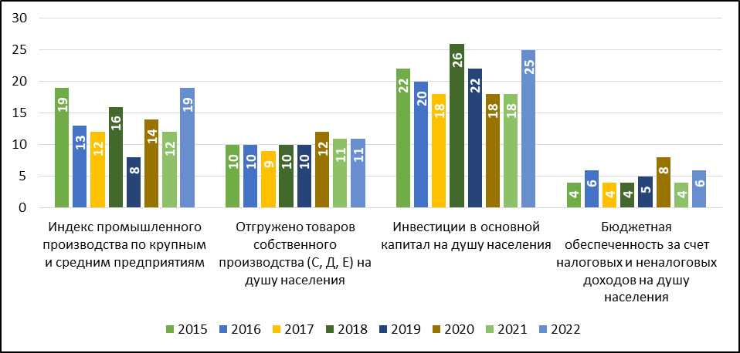
Источники: Рейтинг социально-экономического развития муниципальных образований Самарской области МЭРИТ – Режим доступа: http://economy.samregion.ru/

Рисунок 19 - Позиции Красноярского района Самарской области в рейтинге социально-экономического развития муниципальных районов Самарской области в 2015-2022 годах.

В 2022 году социально-экономическое развитие Красноярского района, как и области в целом, происходило в беспрецедентных условиях усиления внешнего санкционного давления. Разрыв производственно-логистических цепочек, высокая неустойчивость макроэкономических параметров внешнего и внутреннего рынков оказали сдерживающий эффект на развитие экономики района после восстановительного роста в 2021 году.
В то же время Красноярский район обладает большими возможностями экономического развития. Сравнение динамики промышленного производства муниципального района Красноярский Самарской области и Самарской области показывает, что тренд индекса промышленного производства в Красноярском районе повторяет областную динамику в 2021 году; а в 2016 году, 2017 году, 2019 году несколько превосходит значения по региону. (рисунок 20).
В целом можно отметить большую, чем в среднем по области, колеблемость значения индекса промышленного производства в муниципальном районе Красноярский Самарской области.

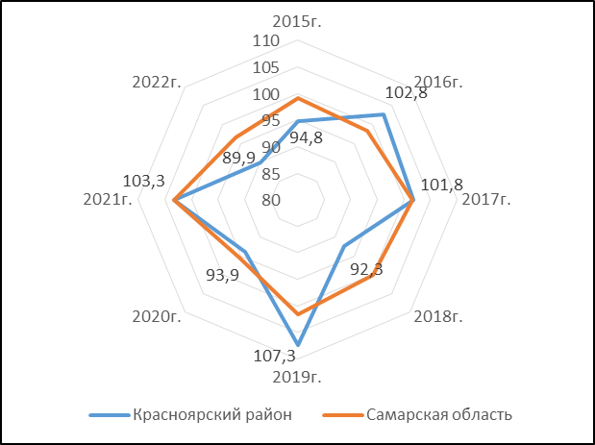

Источники: Рейтинг социально-экономического развития муниципальных образований Самарской области МЭРИТ – Режим доступа: http://economy.samregion.ru/

Рисунок 20 - Индексы промышленного производства в муниципальном районе Красноярский Самарской области и Самарской области в период 2015-2022 годах, в %

По отраслям и видам деятельности промышленного производства динамика объемов производства неравнозначна. Наибольшие значения индекса промышленного производства характерны для обрабатывающих производств, но поскольку наибольший удельный вес в объемах отгруженных товаров занимает «добыча полезных ископаемых» (62% в 2016 году, 85,8% в 2022 году), именно эта сфера деятельности оказывает преобладающее влияние на общую динамику развития промышленности.
Добычу полезных ископаемых (нефть) на территории Красноярского района осуществляют: цех добычи нефти и газа №4 АО «Самаранефтегаз», ТОСП ООО «Татнефть – Самара» в с. Красный Яр, ООО «РН-Ремонт НПО». За 2016 год объем отгруженной продукции составил 12 348 млн. рублей, что составляет 91,9% к уровню 2015 года. По итогам 2022 года (в стоимостном выражении) объем отгруженной продукции составил 24 719,1 млн. рублей, что составляет 91,3% к аналогичному периоду 2021 года. По итогам 2022 года отмечено снижение производства в сфере добычи полезных ископаемых в связи со снижением объемов нефтедобычи Цехом добычи нефти и газа №4 АО «Самаранефтегаз».
Таблица 11 - Промышленное производство муниципального района Красноярский Самарской области в период 2016-2022 годах
Показатель | Годы
Показатель | 2016 | 2017 | 2018 | 2019 | 2020 | 2021 | 2022
Объем отгруженных товаров собственного производства, выполненных работ и услуг собственными силами (в действующих ценах), млн. руб., в том числе | 17927,1 | 20473,7 | 23525,4 | 21768,4 | 17548,6 | 30223,9 | 28818,4
- добыча полезных ископаемых | 12348 | 14737,9 | 18908 | 17536,7 | 13315,7 | 27066,6 | 24719,1
- обрабатывающие производства | 4173,9 | 4198,3 | 3414,6 | 2430,7 | 3817,4 | 2726,2 | 3648,4
- обеспечение электрической энергией, газом и паром; кондиционирование воздухом | 275,7 | 243,2 | 272,7 | 234,0 | 275,6 | 249,4 | 249,3
- водоснабжение; водоотведение, организация сбора и утилизации отходов, деятельность по ликвидации загрязнений | 1129,5 | 1294,3 | 930,1 | 1567,0 | 139,9 | 181,7 | 201,6

Источник: социально-экономическое положение городских округов и муниципальных районов самарской области. Краткий статистический сборник, Самара 2023г.

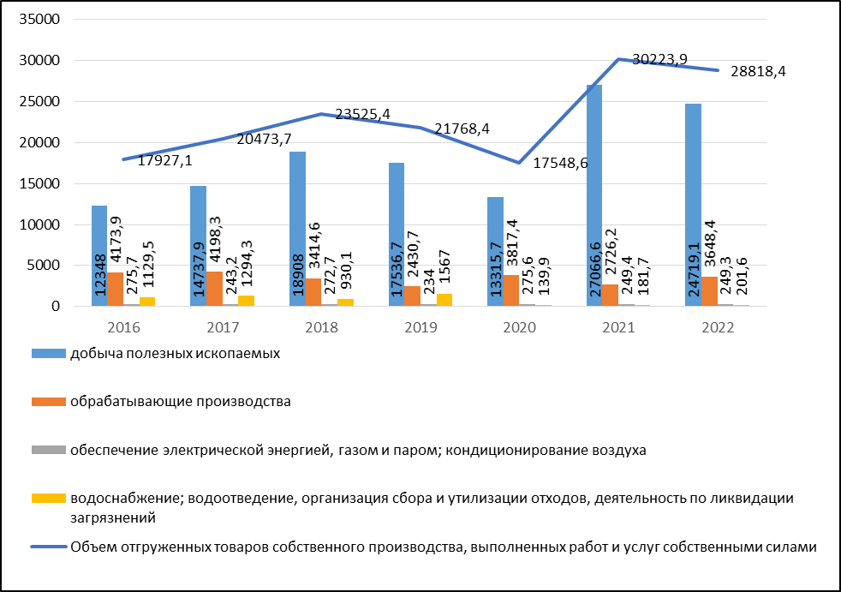
Источник: социально-экономическое положение городских округов и муниципальных районов самарской области. Краткий статистический сборник, Самара 2023г.

Рисунок 21 - Динамика объема отгруженных товаров собственного производства, выполненных работ и услуг собственными силами по основным видам экономической деятельности по крупным и средним предприятиям муниципального района Красноярский
Самарской области (в действующих ценах) за 2016-2022 годы, млн. руб.

Среди обрабатывающих производств наибольший удельный вес в объеме отгруженных товаров в 2016 году занимали: химическое производство – 32%, металлургическое производство и производство готовых металлических изделий - 26%, производство прочих неметаллических минеральных продуктов - 12%, производство пищевых продуктов - 9%.
Наиболее крупными предприятиями, производящими пищевые продукты, являются ООО «Дикомп-Классик» (производство безалкогольных напитков), ООО «Сладпром» (производство хлеба и мучных кондитерских изделий), АО «Тандер» магазин «Магнит» в п.г.т. Мирный (производство хлеба).
Производство лекарственных средств – ТОСП ООО «Гиппократ».
Производством изделий из бетона, цемента и гипса в муниципальном районе Красноярский Самарской области занимается АО завод «Коттедж», производством бетонного оборудования – ООО «Элкон».
Распределение природного, сухого (отбензиненного) газа по газораспределительным сетям по тарифам, регулируемым государством осуществляет ООО «СВГК», ООО НПО «Энергосервис» занимается проектированием, изготовлением и монтажем электротехнической продукции.
В 2016 году объем отгруженной продукции по данному подразделу промышленности в стоимостном выражении составил 4 173,9 млн. рублей. По итогам 2022 года (в стоимостном выражении) объем отгруженной продукции обрабатывающих производств составил 3 648,4 млн. рублей, а темп роста по разделу составил 146,7% к 2021 году.
В Красноярском районе Самарской области также осуществляют свою деятельность предприятия других видов обрабатывающих производств. К ним относятся предприятия по производству напитков, рыбных консервов, полуфабрикатов, текстильных изделий, по обработке металлов, древесины и производству изделий из дерева, по производству резиновых и пластмассовых изделий, по производству электрического оборудования, машин и оборудования для добычи полезных ископаемых, по производству запчастей и ремонту электрооборудования, по производству самолетов и строительству спортивных судов, по производству игрушек, по ремонту и монтажу машин и оборудования.
Динамика производства важнейших видов продукции предприятиями муниципального района Красноярский Самарской области за 2017-2021 годы представлена в таблице 12.
Таблица 12 - Производство важнейших видов продукции предприятиями муниципального района Красноярский Самарской области в период 2012-2016 годов.
Продукция | Годы
Продукция | 2017 | 2018 | 2019 | 2020 | 2021
Изделия хлебобулочные недлительного хранения, т | 2795,6 | 2672,4 | 2791,3 | 2371,4 | 2171,8
Воды минеральные природные питьевые и воды питьевые, расфасованные в емкости, не содержащие добавки сахара или других подслащивающих или вкусоароматических веществ, тыс. полулитров | …¹⁾ | 65265,0 | 109057,0 | 112847,0 | 113134,1
Пар и горячая вода, тыс. гкал | 192,0 | 193,7 | 160,2 | 151,1 | 164,9
¹⁾Данные не публикуются в целях обеспечения конфиденциальности первичных статистических данных, полученных от организаций, в соответствии с Федеральным законом от 29.11.2007 № 282-ФЗ «Об официальном статистическом учете и системе государственной статистики в Российской Федерации» (ст. 4 п. 5, ст. 9 п. 1).
Источник: Муниципальные районы Самарской области. Статистический сборник. – Самара, 2023

Финансовые результаты деятельности организаций демонстрируют положительную динамику: сальдированный финансовый результат возрос с 2 113,7 млн. руб. в 2016 году до 4 448,2 млн. руб. в 2021 году (в 2,1 раза).
На территории района деятельность по обеспечению электрической энергией, газом и паром; кондиционированию воздуха осуществляют три крупных и средних предприятий по «чистым видам деятельности»: ООО «Красноярская ТЭК», МУП «Жилкомсервис» и АО «Самаранефтегаз». По итогам 2022 года объем отгруженной продукции по данному разделу промышленности в стоимостном выражении составил 249,3 млн. рублей, что составляет 104,5% уровня 2021 года.
За 2022 год объем отгруженной продукции по разделу «Водоснабжение; водоотведение; организация сбора и утилизации отходов, деятельность по ликвидации загрязнений» в стоимостном выражении составил 201,6 млн. рублей, что составляет 111,9% от объема отгруженных товаров 2021 года.
На территории Красноярского района деятельность по данному разделу осуществляют шесть крупных и средних предприятий: МУП «Жилкомсервис», ООО «Красноярское ЖКХ», ООО «Мирненское ЖКХ», МУП «Волжское ЖКХ», ООО «СамРЕК-Эксплуатация», МУП «Коммунальник».
Таким образом, промышленность муниципального района Красноярский Самарской области имеет диверсифицированную структуру и разнонаправленную динамику развития отдельных отраслей и видов деятельности. Несмотря на общую положительную динамику производственных и финансовых показателей можно выделить ряд проблем:
- низкую конкурентоспособность продукции предприятий пищевой промышленности и ряда других обрабатывающих производств;
- недостаток высококвалифицированной рабочей силы;
- низкий уровень производительности труда и высокая энергоемкость производства.
Сельское хозяйство. Сельскохозяйственное производство в муниципальном районе Красноярский Самарской области является одной из основных отраслей материального производства. В 2023 году в состав агропромышленного комплекса муниципального района Красноярский Самарской области входят 83 сельскохозяйственных предприятий различных форм собственности, из них 61 крестьянско-фермерское хозяйство и 22 предприятия различных форм собственности и более
29 тысяч личных подсобных хозяйств.
Площадь сельскохозяйственных угодий в 2017 году составляла 157 660 га, в том числе 115 430 га пашни и 36 754 га сенокосов и пастбищ. В 2022 году площадь сельскохозяйственных угодий увеличилась до 168 523 га, в том числе 121 228 га пашни и 37 801 га сенокосы и пастбища.
Общий объем посевных площадей сельскохозяйственных культур на территории района увеличивается, в том числе за счет ввода в сельскохозяйственный оборот неиспользуемых земель. В 2022 году разработан план по вводу в сельскохозяйственный оборот неиспользуемых земель на 2022-2024 годы, с общим планом ввода более 8 344 га (Справочно: в 2022 году введено в сельскохозяйственный оборот – 2 037 га неиспользуемых земель, что составили 115% от плана. В 2023 году введено 2 832,33 га неиспользуемых земель, что превысило плановый показатель на 20%.
Основные виды культур, которые традиционно выращиваются на территории Красноярского района: пшеница, ячмень, овес, горох, гречиха, подсолнечник.
Анализ рейтинга муниципальных районов Самарской области по показателям развития сельского хозяйства показал, что муниципальный район Красноярский Самарской области улучшил свои позиции, заняв в 2022 году 18 и 21 место в области по валовым сборам и урожайности зерновых культур, поднявшись на 3 и 1 пункта соответственно
(рисунок 22).
По производству продукции животноводства на 100 га сельскохозяйственных угодий Красноярский район Самарской области занимает средние рейтинговые позиции: по производству мяса скота и птицы – 6 место (повышение составило 3 пункта), по производству молока – 6 место (сохранение позиций).

Рисунок 22 – Позиции Красноярского района в рейтинге развития сельского хозяйства муниципальных образований Самарской области
в 2017-2022 годах

В структуре производства продукции сельского хозяйства муниципального района Красноярский Самарской области прослеживается ярко выраженная растениеводческая специализация (рисунок 23), которая углублялась в последние годы, т.к. доля продукции растениеводства увеличилась с 58,8% в 2012 году до 73,6% в 2021 году.
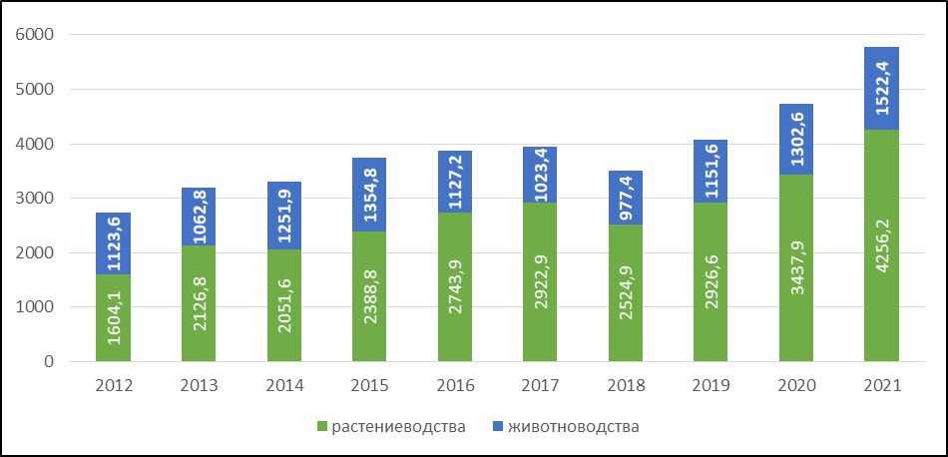
Источники: Муниципальные районы Самарской области. Статистический сборник. – Самара, 2022.

Рисунок 23 - Производство продукции сельского хозяйства (растениеводства и животноводства) в хозяйствах всех категорий
в муниципальном районе Красноярский Самарской области
(в действующих ценах), млн. руб.
Валовые сборы зерновых и зернобобовых культур за период 2012-2022 годы увеличились в 3,4 раза, подсолнечника в 1,9 раза, что вызвано как ростом посевов данных культур, так и увеличением их урожайности.
Таблица 13 - Производство важнейших видов сельскохозяйственной продукции хозяйствами всех категорий муниципального района Красноярский Самарской области в период 2012-2022 годов

Показатели | Годы
Показатели | 2012 | 2013 | 2014 | 2015 | 2016 | 2017 | 2018 | 2019 | 2020 | 2021 | 2022
Валовой сбор (тыс. тонн):
Зерновые и зернобобовые культуры (в весе после доработки) | 31,5 | 51,8 | 68,5 | 41,8 | 63,8 | 68,7 | 59,8 | 65,1 | 72,5 | 52,9 | 108,4
Подсолнечник (в весе после доработки) | 16,4 | 27,5 | 17,8 | 24 | 22,8 | 30,5 | 27,2 | 38,1 | 33,1 | 29,5 | 30,9
Картофель | 16,3 | 14,5 | 14,1 | 13,0 | 11,9 | 11,3 | 8,7 | 10,6 | 10,8 | 9,0 | 4,4
Овощи (открытого и защищенного грунта) | 22,2 | 19,3 | 18,6 | 17,9 | 17,3 | 15,8 | 14,0 | 12,8 | 12,6 | 11,0 | 4,7
Произведено (реализовано) скота и птицы (в живом весе), тыс. тонн | 7,1 | 7,8 | 7,3 | 6,9 | 4,7 | 3,9 | 4,8 | 4,8 | 5,1 | 4,5 | 4,1
Молоко, тыс. тонн | 18,7 | 19,9 | 20,6 | 19,1 | 18,6 | 18,4 | 17,4 | 17,5 | 17,6 | 17,9 | 19,2
Яйца, млн. шт. | 4,9 | 4,1 | 3,2 | 2,6 | 2,6 | 2,2 | 2,5 | 2,5 | 2,2 | 2,7 | 4,0

Источник: Муниципальные районы Самарской области. Статистический сборник. – Самара, 2022., Социально-экономическое положение городских округов и муниципальных районов самарской области. Краткий статистический сборник. – Самара, 2023.

В производстве продукции животноводства преобладают отрицательные тенденции. Производство мяса устойчиво снижается. Основной причиной является сокращение поголовья сельскохозяйственных животных. Так за период 2012-2022 годы поголовье КРС уменьшилось с 9,9 тыс. голов до 6,7 тыс. голов (на 32%), в том числе коров с 5,2 тыс. голов до 3,8 тыс. голов (на 27%), а в производстве молока наблюдается небольшой рост. В свиноводстве поголовье снизилось с 23,5 тыс. голов в 2012 году до 13,2 тыс. голов в 2022 году. Поголовье овец и коз за период 2012-2022 годы увеличилось в 2,2 раза и составило 10,3 тыс. голов.
В Красноярском районе активно развиваются малые формы хозяйствования в сельском хозяйстве, в том числе благодаря действующим мерам государственной поддержки.
В рамках региональной составляющей федерального проекта «Акселерация субъектов малого и среднего предпринимательства» за период с 2018 по 2023 годы 17 сельхозпроизводителей района стали получателями грантов на общую сумму более 85 млн. рублей, в частности:
- гранты на поддержку начинающего фермера получили
6 сельхозпроизводителей на общую сумму 16 млн. рублей (2 на развитие молочного скотоводства, 2 - на развитие мясного скотоводства, 1 - на кролиководство, 1 - на развитие рыбоводства);
- грант «Агростартап» на реализацию проектов по развитию молочного и мясного скотоводства, овцеводства и овощеводства получили
6 фермеров на общую сумму 17 млн. рублей (Спигин С.А., Ахметов К.К., Четверткова М.Б., Исингалиев А.А., Анухин А.Г., Сиваков В.В.);
- грант «Агростартап – регион» на развитие животноводческой фермы молочного направления на сумму 1,5 млн. рублей получила Манасова А.А.;
- грант «Агропрогресс» на развитие растениеводства на общую сумму 2,1 млн рублей получило ООО «Радуга»;
- грант «Семейная ферма» получили 3 фермера на общую сумму 49,3 млн. рублей (Садыкова М.С. - 30 млн. руб. на строительство фермы на 100 голов и покупку нетелей, Сакс Д.А. - 1,7 млн. рублей на разведение коз, Гриднев В.В. -17,6 млн. рублей на растениеводство).
За весь период реализации грантополучателями создано 41 новое рабочее место.
Преобладающее большинство сельскохозяйственных организаций муниципального района Красноярский Самарской области ведут прибыльную деятельность. Наметились положительные тенденции роста финансовых результатов деятельности, а доля прибыльных организаций в 2022 году составила 100%.
Таким образом, в развитии сельского хозяйства муниципального района Красноярский Самарской области наметились тенденции по снижению объемов производства продукции животноводства. В то же время темпы роста продукции растениеводства остаются недостаточно высокими по сравнению со среднеобластными. Основными проблемами в данной сфере деятельности являются:
- высокая зависимость результатов сельскохозяйственной деятельности от погодных условий и колебаний рыночной конъюнктуры;
- недостаток высококвалифицированной рабочей силы в сельскохозяйственных организациях;
- снижение технической обеспеченности производства и уменьшение объемов применения удобрений;
- недостаточный уровень кооперации сельских товаропроизводителей и развития конкурентоспособных производств с законченным циклом производства.
Развитие предпринимательства является одним из важнейших направлений социально-экономического развития муниципального района Красноярский Самарской области, поскольку несет в себе потенциал экономического роста, уровень развития бизнеса напрямую влияет на экономический прогресс и социальную стабильность Красноярского района.
На начало 2017 года в муниципальном районе Красноярский Самарской области осуществляли деятельность 711 малых предприятий и 1 274 индивидуальных предпринимателя. По количеству индивидуальных предпринимателей муниципальный район Красноярский Самарской области находится на 3 месте (после Ставропольского и Волжского районов). На начало 2023 года в районе осуществляли деятельность 567 малых предприятий, 1 537 индивидуальных предпринимателей и 2 751 самозанятый гражданин. По количеству индивидуальных предпринимателей муниципальный район Красноярский Самарской области также находится на 3 месте (после Волжского и Ставропольского районов).
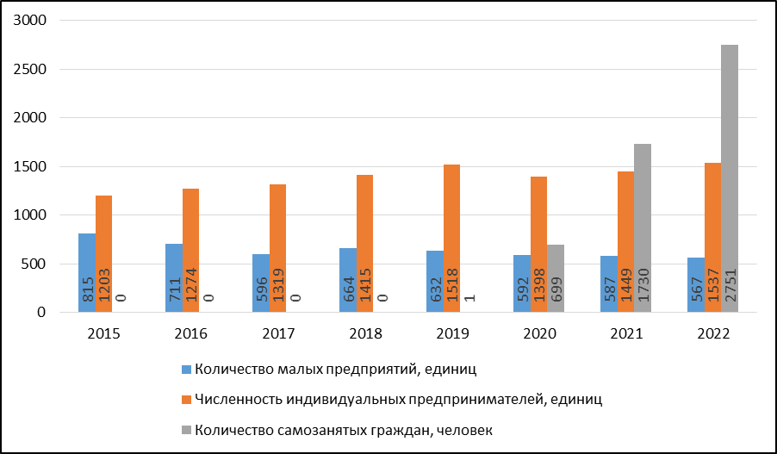

Источник: Прогноз социально-экономического развития муниципального района Красноярский Самарской области (раздел «Развитие малого предпринимательства»); Муниципальные районы Самарской области. Статистический сборник. – Самара, 2023

Рисунок 24 - Показатели развития малого бизнеса в муниципальном районе Красноярский Самарской области

За период 2015-2022 годы количество малых предприятий сократилось на 30%. Тренд численности индивидуальных предприятий в последние годы имеет положительную направленность, только в 2020 году имел небольшое снижение. С 2019 года появились самозанятые граждане, зафиксировавшие свой статус с учетом введения налогового режима для самозанятых и на начало 2023 года их число составило 2 751 человек.
Наибольшее количество индивидуальных предпринимателей муниципального района Красноярский Самарской области занято в сферах оптовой и розничной торговли; ремонта автотранспортных средств и мотоциклов – 37,5%, транспортировки и хранения – 12,4%, строительство – 9,4%, деятельности профессиональной, научной и технической – 6,3%, деятельности по операциям с недвижимым имуществом – 6,1%.
Несмотря на то, что уровень развития малого и среднего предпринимательства в муниципальном районе Красноярский Самарской области оценивается как высокий, существуют проблемы, сдерживающие дальнейшее его развитие, например, наличие диспропорции в развитии предпринимательства на территории района между развитыми городскими поселениями и сельскими поселениями с низкой бюджетной обеспеченностью.
Для улучшения ситуации в сфере малого бизнеса с 2018 года в Красноярском районе Самарской области принята и реализуется муниципальная программа «Развитие малого и среднего предпринимательства на территории муниципального района Красноярский Самарской области на 2018 - 2024 годы». Целью программы является оказание содействия развитию малого и среднего предпринимательства на территории муниципального района Красноярский Самарской области. Достижение цели будет осуществлено посредством реализации следующих задач: развитие инфраструктуры поддержки малого и среднего предпринимательства; правовая, информационная и аналитическая поддержка субъектов малого и среднего предпринимательства, пропаганда предпринимательства, продвижение конкурентоспособности субъектов малого и среднего предпринимательства и продвижение продукции. На реализацию программы ежегодно направляется более 3 000 тыс. рублей средств бюджета муниципального района Красноярский Самарской области.
В рамках реализации поддержки малого и среднего предпринимательства в муниципальном районе Красноярский Самарской области разработаны положения о проведении ежегодных конкурсов «Предприниматель года» и «Лучшее благоустройство и озеленение территории муниципального района Красноярский Самарской области среди субъектов малого и среднего предпринимательства».
Ежегодно в районе проводится мероприятие «День российского предпринимательства», на котором предпринимателей внесшим вклад в развитие района награждают дипломами администрации муниципального района Красноярский Самарской области, благодарственными письмами и ценными подарками.
Потребительский рынок и сфера услуг. Развитие потребительского рынка и, прежде всего, розничной торговли является одним из индикаторов состояния экономики. Потребительский рынок выполняет важные экономические и социальные функции, в том числе по поддержанию достойного уровня жизни и занятости населения, развитию малого бизнеса.
Услуги оптовой и розничной торговли и ремонту автотранспортных средств и мотоциклов на территории Красноярского района Самарской области оказывают 162 организации и 576 индивидуальных предпринимателей.
Институциональная структура сектора розничной торговли представлена в таблице 14. Данные таблицы свидетельствуют о снижении количества магазинов, их число сократилось на 32,5% (наиболее быстрыми темпами снизилось количество специализированных непродовольственных магазинов в 2,2 раза). За период 2015-2022 годов в 1,8 раза увеличилось количество павильонов, в 6,7 раз сократилось количество палаток и киосков. Среди объектов общественного питания наиболее активно растёт количество общедоступных столовых и закусочных (увеличение в 2,6 раза), количество столовых учебных заведений, организаций, промышленных предприятий и ресторанов, кафе, баров сократилось на 8% и 16% соответственно.

Таблица 14 - Объекты розничной торговли и общественного питания Красноярского района в 2015-2022 годах, единиц на конец года

Объекты | Годы
Объекты | 2015 | 2016 | 2017 | 2018 | 2019 | 2020 | 2021 | 2022
магазины | 425 | 429 | 303 | 297 | 313 | 315 | 355 | 287
павильоны | 69 | 98 | 88 | 125 | 117 | 117 | 85 | 130
палатки и киоски | 47 | 53 | 82 | 93 | 69 | 69 | 44 | 7
супермаркеты | 3 | 8 | 19 | 21 | 22 | 24 | 20 | 14
специализированные продовольственные магазины | 42 | 79 | 11 | 16 | 15 | 15 | 51 | 47
специализированные непродовольственные магазины | 163 | 154 | 26 | 44 | 43 | 43 | 68 | 73
аптеки и аптечные магазины | 22 | 25 | 22 | 25 | 25 | 25 | 25 | 26
аптечные киоски и пункты | 6 | 5 | 5 | 2 | 2 | 2 | 1 | 0
общедоступные столовые, закусочные | 5 | 7 | 10 | 19 | 20 | 20 | 14 | 13
столовые учебных заведений, организаций, промышленных предприятий | 25 | 23 | 26 | 24 | 24 | 24 | 24 | 23
рестораны, кафе, бары | 38 | 43 | 45 | 37 | 32 | 32 | 30 | 32

Источник: ФСГС URL: http://www.gks.ru/dbscripts/munst/munst36/DBInet.cgi#1

Красноярский район Самарской области характеризуется высоким уровнем обеспеченности населения торговыми объектами. В 2016 году фактическая обеспеченность населения площадью стационарных торговых объектов (суммарная) составила 542 кв. метров на 1 тыс. чел. Обеспеченность населения площадью стационарных торговых объектов розничной торговли превышает норматив минимальной обеспеченности на 27,8% (по продаже продовольственных товаров и сельскохозяйственной продукции превышает норматив в 2,4 раза, по продаже продукции общественного питания – на 75%, по продаже печатной продукции – на 14,3%). В 2022 году обеспеченность населения площадью стационарных торговых объектов (суммарная) составила 590,7 кв. метров на 1 тыс. человек, при плане 473 кв. метров на 1 тыс. человек.
Оборот розничной торговли за период 2017-2022 годы увеличился с 3 766,1 млн. рублей до 7 714,5 млн. рублей (в 2,05 раза), в том числе на душу населения с 93 511 рублей до 158 511 рублей.
За период 2017 – 2022 годов по показателю оборота розничной торговли на душу населения Красноярский район Самарской области занимает 1 место среди муниципальных районов Самарской области, лишь в 2019 году показатель опускался на 2 место.
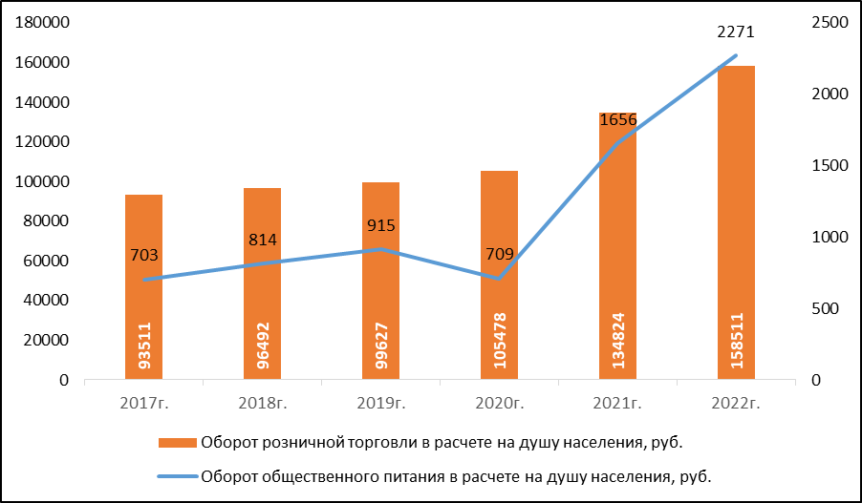
Источник: Рейтинг социально-экономического развития муниципальных образований Самарской области МЭРИТ – Режим доступа: http://economy.samregion.ru/; Оборот розничной торговли и общественного питания по городским округам и муниципальным районам Самарской области по полному кругу организаций в целом и на душу населения (таблицы, электронная версия). – Самара, 2023.

Рисунок 25 - Оборот розничной торговли и общественного питания
в расчете на душу населения в муниципальном районе Красноярский Самарской области за период 2017-2022 годов, руб./чел.

По итогам 2022 года оборот розничной торговли составил 7 714,5 млн. рублей, на душу населения 158 511 рублей. По показателю оборота розничной торговли на душу населения Красноярский район Самарской области в 2020 - 2022 годах занимал 1 место среди муниципальных районов Самарской области.
На территории поселений муниципального района Красноярский Самарской области проведены мероприятия, направленные на увеличение мест розничной торговли, в результате которых к 2023 году организовано 6 ярмарок.
Оборот организаций общественного питания за период 2017-2022 годов возрос с 39 958 тыс. рублей до 129 432 тыс. рублей (в 3,24 раза), в том числе в расчете на душу населения с 703 руб. до 2 271 руб. (в 3,23 раза). В 2022 году в рейтинге сельских муниципальных районов Самарской области по обороту общественного питания на душу населения Красноярский район занимает 2 место (после Волжского района).
В 2016 году Красноярский район Самарской области характеризовался сравнительно низким уровнем обеспеченности населения платными услугами. Объем платных услуг на душу населения в Красноярском районе Самарской области составлял 14 381 руб. на 1 человека и существенно отставал от других муниципальных районов Самарской области. В 2022 году по объему платных услуг на душу населения район занял лидирующие позиции и составил 30 893 рубля на 1 человека.
Преобладающая часть платных услуг связана с оплатой жилищно-коммунальных услуг (89,6% от общего объема платных услуг населению), что типично для российских муниципальных образований.
В муниципальном районе Красноярский Самарской области недостаточно развит рынок бытовых услуг. За период 2017 – 2022 годов численность объектов бытового обслуживания увеличилась на 1 единицу и составила 106 объектов: количество бань осталось в прежнем количестве - 1 баня; количество парикмахерских увеличилось с 38 до 43; количество фотоателье сократилось с 7 до 3; количество организаций, оказывающих ритуальные услуги увеличилось с 5 до 9; число организаций по ремонту обуви сократилось с 4 до 2; количество предприятий по ремонту и пошиву швейных изделий сократилось с 10 до 8; число организаций по ремонту аппаратуры, бытовых машин и приборов и изготовлению металлоизделий увеличилось с 3 до 7; число объектов по техническому обслуживанию и ремонту транспортных средств, машин и оборудования увеличилось с 23 до 28; к 2023 году все 8 организаций по изготовлению и ремонту мебели прекратили свое существование. По ряду позиций бытовых услуг существует значительный спрос, не покрываемый предложением. Так, в Красноярском районе Самарской области отсутствуют клининговые компании, предоставляющие услуги по уборке помещений, отсутствуют прачечная и химчистка, а также услуги по благоустройству территорий, садово-дачных участков, ландшафтному дизайну и т.п. Дальнейший рост рынка бытовых услуг связан, в том числе, с этими видами деятельности.
В целях активизации предпринимательства, потребительского рынка и услуг на территории муниципального Красноярского района Самарской области организуются и проводятся мероприятия (круглые столы, семинары) для представителей малого бизнеса, направленные на реализацию мер, обеспечивающих поддержку малого и среднего предпринимательства. Ежегодно проводится торжественное мероприятие «День российского предпринимательства».
Таким образом, оценивая положительно уровень развития розничной торговли в муниципальном районе Красноярский Самарской области необходимо отметить ряд проблемных моментов:
- недостаточное развитие сферы платных и бытовых услуг;
- слабые хозяйственные связи между производителями товаров и организациями торговли, низкий уровень развития кооперации;
- недостаток квалифицированных кадров;
- неравномерность обеспеченности населения торговыми площадями и сферой услуг в городских и сельских поселениях района.
С целью создания условий для наиболее полного удовлетворения спроса населения на потребительские товары и эффективной защиты прав потребителей на территории муниципального района Красноярский Самарской области с 2018 году принята и реализуется муниципальная программа «Развитие торговли и защиты прав потребителей на территории муниципального района Красноярский Самарской области на 2018-2020 годы, на 2021-2025 годы».
Инвестиции и инновации. В настоящее время в районе наиболее остро стоит вопрос привлечения инвестиционного капитала в развитие его промышленной составляющей, что позволило бы запустить процесс структурно-технологической модернизации и диверсификации экономики в целом. Важнейшим экономическим показателем для района считается объем и динамика вовлекаемых в экономику инвестиционных ресурсов, которые во многом определяют будущее муниципального образования, его конкурентоспособность и перспективы развития.
Для муниципального района Красноярский Самарской области характерны нестабильные темпы роста инвестиционных вложений (рисунок 26).
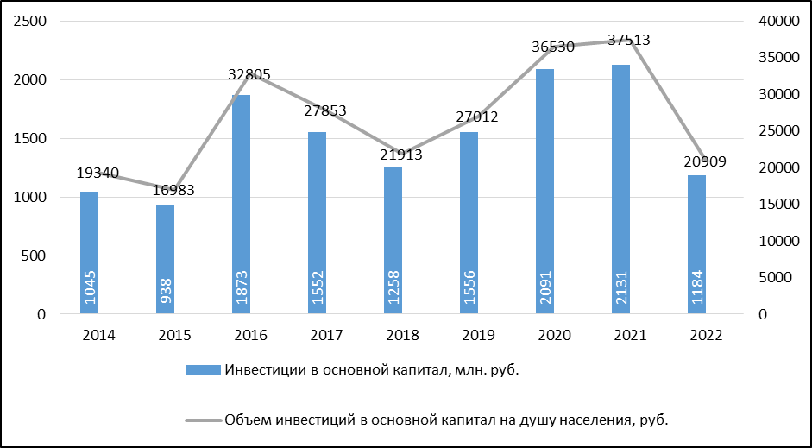

Источники: Муниципальные районы Самарской области. Статистический сборник. – Самара, 2022.; Доклад Главы муниципального района Красноярский Самарской области о достигнутых значениях показателей для оценки эффективности деятельности органов местного самоуправления муниципального района Красноярский Самарской области за 2022 год и их планируемых значений на 3-летний период.

Рисунок 26 - Объем инвестиционных вложений в экономику Красноярского района Самарской области в 2014-2022 годах

Объем инвестиций в основной капитал крупных и средних предприятий в муниципальном районе Красноярский Самарской области имел скачкообразную динамику, наибольшее его значение наблюдалось в 2021 году – 2 131 млн. рублей, в 2022 году показатель снизился на 44% и составил 1 184 млн. рублей. Объем инвестиций в основной капитал на душу населения в целом за анализируемый период также имел скачкообразную динамику и составил в 2022 году - 20 909 руб./чел.
Среди источников инвестиций наибольший удельный вес приходится на собственные средства – 54% от инвестиций в основной капитал (2016 год). В структуре привлеченных средств преобладают бюджетные средства - 86% и лишь 5,3% составляют кредиты банков. Зарубежные инвестиции в 2016 году отсутствовали.
Наибольший объем инвестиций в 2016 году был направлен в основной капитал сферы информации и связи - 29,4% от общего объема, в область транспортировки и хранения – 29,4%, на развитие добычи полезных ископаемых – 16,7%, в деятельность по операциям с недвижимостью – 8,4%, в строительство – 4,6%.
В 2022 году объем инвестиций в основной капитал составил 1 184 млн. рублей, из них собственные средства 894,9 млн. рублей. В структуре привлеченных средств преобладают 72,6% бюджетные средства. По видам экономической деятельности наибольший объем инвестиций в основной капитал был направлен в сферу добычи полезных ископаемых 267,29 млн. рублей, область здравоохранения и социальных услуг 266,43 млн. рублей, торговлю оптовую и розничную; ремонт автотранспортных средств и мотоциклов 137,26 млн. рублей.
В целях создания благоприятных условий для развития инвестиционной и предпринимательской деятельности в муниципальном районе Красноярский Самарской области, повышения качества информирования потенциальных инвесторов об инвестиционном потенциале района и имеющихся возможностях для реализации инвестиционных проектов постановлением администрации муниципального района Красноярский Самарской области от 30.12.2022 №369 принят инвестиционный паспорт муниципального района Красноярский Самарской области на 2022-2023 годы.
Для реализации инвестиционных проектов на территории муниципального района Красноярский Самарской области работает Совет по реализации инвестиционных проектов. Сопровождение инвестиционных проектов, реализуемых или планируемых к реализации на территории района, ведется по принципу «одного окна». Единый регламент «одно окно» разработан с целью установления порядка взаимодействия Администрации муниципального района Красноярский Самарской области и субъектов инвестиционной деятельности.
На территории муниципального района Красноярский Самарской области реализуется крупный инвестиционный проект - строительство индустриального парка (управляющая компания АО «ПромПарки», якорный резидент Wildberriеs), сроки строительства 2022 – 2024 годы, площадь складов составит 110 тыс. м кв., планируется создать до 10 000 рабочих мест.
На активной стадии реализации находятся инвестиционные проекты:
- строительство складского комплекса в с. Белозерки «Логопарк М5» (5 000 кв. м), срок реализации 2022 – 2023 годы;
- глэмпинг Kalinovka ECO Village в с. Большая Каменка, срок реализации 2022 – 2024 годы;
- проекты комплексной застройки КП «ZAGOROD», КП «FAMILY PARK», КП «Экопарк», КП «ЯрПарк-2», КП «Грибы», КП «Шишки», КП «Озерный», КП «Уютный-2», срок реализации 2019 – 2025 годы;
- Центр водного спорта на р. Сок (АНО «Самарская федерация виндсерфинга и сапсерфинга»), срок реализации 2022 – 2023 годы;
- Тренинговый центр «Самара» для повышения квалификации специалистов нефтегазодобывающей промышленности (Тренинг-центр Самара АНО ЦДПО «Академия»), срок реализации 2021 – 2023 годы;
- создание и развитие семейной фермы молочного направления в п. Горьковский, срок реализации 2022 – 2027 годы;
- создание овцеводческого комплекса на 1 000 голов
в с. Малая Каменка, срок реализации 2020 – 2025 годы.
Перспективные стратегические инвестиционные проекты:
- создание логистического оптово-распределительного центра;
- индустриальный парк «Новосемейкино» / расширение;
- создание индустриального / промышленного парка;
- инвестиционное развитие промышленной зоны в п. Светлое Поле;
- производство бетонных заводов ООО «Элкон»;
- расширение производства в рамках программы импортозамещения (ООО «Микрон-Электро», ООО «Средневолжский подшипниковый завод»);
- комплексное освоение территории под ИЖС (строительство коттеджного поселка «Звездный» в городском поселении Новосемейкино, жилые комплексы «Экодолье» в с. Белозерки, «Яр Парк» в с. Красный Яр, «Ёлки» и «Эко парк», «Family Park», «Шишки» «Грибы» в границах сельского поселения Светлое Поле; комплексное развитие площадок для многодетных семей);
- развитие объектов рекреации и туризма, развитие сельского и агротуризма;
- строительство глемпингов;
- развитие коневодства. Строительство ипподрома;
- международный этно-исторический фестиваль «Битва Тимура и Тохтамыша».
Приоритетными направлениями для инвестирования являются:
- промышленность;
- транспорт (логистика), транспортные перевозки, логистические центры;
- агропромышленный комплекс;
- туризм;
На территории муниципального района Красноярский Самарской области имеется свободных 8 инвестиционных площадок (приложение 1).

5.2 Целевое видение и ожидаемые результаты реализации Стратегии по направлению «Достойный, эффективный труд и успешное предпринимательство»
Стратегическая цель СЦ1. Обеспечение экономического роста на основе ускоренного внедрения инновационных технологий
Стратегические задачи:
СЗ-1.1. Развитие агропромышленного производства на инновационной основе
Проекты и программы:
1. Национальный проект «Малое и среднее предпринимательство и поддержка индивидуальной предпринимательской инициативы»;
2. Проект «Создание центра спортивного коневодства»; Цель проекта – содействие в развитии спортивного и племенного коневодства на базе ООО «Самарский конезавод» и конного завода «Ермак». Срок реализации проекта: 2025-2030 годы;
3. Проект «Молочный комплекс в с. Молгачи на 200 голов». Срок реализации проекта: 2021-2024 годы;
4. Строительство молочно-товарной фермы на 100 голов беспривязного содержания п. Горьковский. Цель проекта – развитие семейной фермы, рост объема молочной продукции. Срок реализации: 2022-2027 годы;
5. Развитие животноводческой фермы молочного направления КФХ «Молодая ферма» в п. Конезавод. Цель проекта – рост объема молочной и мясной продукции. Срок реализации: 2022-2027 годы;
6. Развитие животноводческой фермы молочного направления в КФХ «Хилково» с. Хилково. Цель проекта –рост объема молочной продукции. Срок реализации: 2022-2027 годы;
7. Создание хозяйства по производству зерновых культур ООО «Эко ферма» в с. Нижняя Солонцовка. Цель проекта – производство готовых кормов для животных, содержащихся на фермах, организация работы по производству зерновых культур и их переработка в зерновые смеси. Срок реализации: 2022-2027 годы;
8. Создание фермы мясного направления на 100 голов в с. Потаповка. Цель проекта – рост объема мясной продукции. Срок реализации: 2024-2026 годы;
9. Проект мелиорации. Цель проекта – увеличение урожайности и качества сельскохозяйственной продукции. Срок реализации: 2024-2026 годы;
10. Проект «Выращивание озимого чеснока» КФХ «Панчеснок». Срок реализации: 2022-2027 годы;
11. Проект по выращиванию и переработке ягод (крыжовник, смородина (черная, красная, белая), ежевика, малина и жимолость) в сельском поселении Коммунарский. Срок реализации: 2023-2030 годы;
12. Проект по выращиванию плодовых и ягодных культур (земляника садовая). Срок реализации: 2023-2027 годы;
13. Проект по выращиванию овощей открытого грунта в сельском поселении Коммунарский. Срок реализации: 2021-2030 годы;
14. Проект «Создание рыбоводческого хозяйства с установкой замкнутого водообмена по производству радужной форели». Срок реализации: 2020-2025 годы;
15. Проект «Создание овцеводческого комплекса на 1 000 голов с. Малая Каменка». Срок реализации: 2022 - 2026 годы;
16. Реализация национального проекта «Малое и среднее предпринимательство и поддержка индивидуальной предпринимательской инициативы» до 2024 года;
17. Проект «Агрокласс». Цель проекта – привить интерес к сельскому хозяйству, ранняя профориентационная подготовка. Срок реализации: 2024 - 2030 годы;
18. Муниципальная программа «Развитие агропромышленного комплекса муниципального района Красноярский Самарской области на 2023 – 2025 годы».
Основные мероприятия:
- вовлечение в субъекты МСП в АПК, увеличение членской базы сельскохозяйственных потребительских кооперативов;
- организация и проведение сельскохозяйственных ярмарок;
- стимулирование развития сельскохозяйственных товаропроизводителей, организаций агропромышленного комплекса, индивидуальных предпринимателей, личных подсобных хозяйств (предоставление субсидий, получение грантов).
Ожидаемые результаты:
- рост производства молока в крестьянско-фермерских хозяйствах и сельскохозяйственных организациях – до 10 000 тонн к 2030 году;
- рост производства скота и птицы на убой в крестьянско-фермерских хозяйствах и сельскохозяйственных организациях – 3 500 тонн к 2030 году;
- рост производства зерновых и зернобобовых в хозяйствах всех категорий.

СЗ-1.2. Развитие инновационной промышленности
Проекты и программы:
1. Национальный проект «Малое и среднее предпринимательство и поддержка индивидуальной предпринимательской инициативы»;
2. Национальный проект «Производительность труда»;
3. Строительство индустриального парка фармацевтического и биотехнологического кластеров и медицинского приборостроения в районе п.г.т. Новосемейкино на площади 350 га (планируемый объект промышленного комплекса регионального значения территориального развития Самарско-Тольяттинской агломерации). Срок реализации: 2024 - 2030 годы;
4. Создание индустриального парка «Новосемейкино» на территории радиостанции им. А.С. Попова п.г.т. Новосемейкино. Срок реализации: 2020 -2024 годы;
5. Расширение/ строительство индустриального (промышленного парка) в границах городского поселения Новосемейкино. Срок реализации: 2025-2030 годы;
6. Проект «Строительство 2-х автомобильных газонаполнительных компрессорных станций (АГНКС)» в рамках государственной программы Самарской области «Развитие рынка газомоторного топлива в Самарской области на 2014 -2024 годы». Срок реализации: 2021-2022 годы;
7. Проект «Тренинговый центр «Самара» для повышения квалификации специалистов нефтегазодобывающей промышленности, работников транспорта и специалистов, занятых охраной труда и пожарной безопасностью». Срок реализации: 2021-2024 годы;
8. Строительство производственно-складского комплекса по производству бетонных заводов. Цель проекта - перейти на собственное производство бетонных заводов. Срок реализации: 2023-2028 годы;
9. Проект ООО «СВПЗ» по расширению производства: открытие новых цехов по производству подшипников. Цель проекта - импортозамещение, достижение технологической независимости, обеспечение экономической и государственной безопасности России, укрепление позиций предприятий. Срок реализации: 2022-2028 годы.
Основные мероприятия:
- создание условий для размещения новых производств и создание новых высокопроизводительных рабочих мест;
- организация импортозамещающих и экспортоориентированных производств.
Ожидаемые результаты:
- увеличение объема отгруженных товаров собственного производства, выполненных работ и услуг собственными силами до 35 000 млн. рублей к 2030 году;
- количество крупных и средних предприятий базовых несырьевых отраслей экономики, вовлеченных в реализацию национального проекта «Производительность труда» не менее 1 единицы в год.

Стратегическая цель СЦ2. Развитие предпринимательства на базе цифровизации и платформенных решений
Стратегические задачи:
СЗ-1.1 Стимулирование развития малого предпринимательства, самозанятости, легализация трудовых отношений
Проекты и программы:
1. Реализация на территории муниципального района Красноярский Самарской области федеральных и региональных проектов, входящих в национальный проект «Малое и среднее предпринимательство и поддержка индивидуальной предпринимательской инициативы»:
1.1. Федеральный проект «Расширение доступа субъектов МСП к финансовым ресурсам, в том числе льготному финансированию». Цель проекта: упрощение доступа к льготному финансированию и повышение доступности инструментов лизинга для субъектов МСП. Проект предполагает формирование многоканальной системы оказания доступа к финансовым ресурсам, которая включает предоставление поддержки в рамках Национальной гарантийной системы с участием АО «Корпорация «МСП», МСП Банка, региональной гарантийной инфраструктуры, предоставление микрозаймов предпринимателям государственными МФО по льготным ставкам, а также расширение лизинговой поддержки, внедрение альтернативных источников финансирования МСП, таких как выпуск облигаций и развитие краудинвестинговых платформ. Сроки реализации: 2021-2024 годы;
1.2. Федеральный проект «Акселерация субъектов малого и среднего предпринимательства». Цель проекта: формирование единой цифровой среды взаимодействия с органами власти, институтами развития, партнерами и потребителями товаров (работ, услуг). Проект включает комплекс мер по снижению издержек созданию бизнеса, повышению уровня информированности и доступности необходимого комплекса услуг, сервисов и мер государственной поддержки для предпринимателей. Срок реализации: 2021-2024годы;
2. Проект «Развитие сети кафе придорожного сервиса «Красный Яр». Цель проекта - создание и развитие сети предприятий общественного питания вдоль автомобильной дороги общего пользования федерального значения М5 «Урал» и организация придорожного сервиса. Сроки реализации проекта: 2021-2030 годы;
3. Муниципальная программа «Развитие малого и среднего предпринимательства на территории муниципального района Красноярский Самарской области на 2018 - 2024 годы»;
4. Муниципальная программа «Развитие торговли и потребительского рынка на территории муниципального района Красноярский Самарской области на 2021 – 2025 годы».
Основные мероприятия:
- мероприятия по снижению уровня теневой занятости и легализации трудовых отношений;
- предоставление грантов начинающим предпринимателям;
- обеспечение благоприятных условий осуществления деятельности самозанятыми гражданами с учетом федеральных инициатив, в том числе оказание кредитной и гарантийной поддержки самозанятым гражданам, популяризация института самозанятости граждан;
- развитие системы информационной и консультационной поддержки субъектов малого и среднего предпринимательства (далее – СМСП) по вопросам эффективного управления, направленного на повышение конкурентоспособности продукции (работ, услуг) и ее продвижение на внутренние и внешние рынки;
- развитие сферы общественного питания и рынка бытовых услуг (клининговых, садово-дачные услуги, ремонт бытовой техники, мелкий ремонт на дому, доставка еды, организация праздников и др.);
- повышение уровня сбалансированности торговых форматов за счет развития розничных рынков, ярмарочной торговли, мобильной и дистанционной торговли;
- стимулирование молодежного предпринимательства и активного участия молодежи в работе предпринимательского сектора района.
Ожидаемые результаты:
- увеличение количества субъектов МСП, в том числе самозанятых – до 5 500 единиц к 2030 году;
- легализация трудовых отношений, прирост численности занятых в сфере МСП за счет легализации теневого сектора экономики;
- рост оборота в сфере торговли и общественного питания на 5% ежегодно.

Стратегическая цель СЦ3. Район –-логистический хаб – один из ключевых транспортно-логистических узлов Самарской области
Стратегические задачи:
СЗ-3.1. Создание и развитие транспортно-логистического комплекса, удовлетворяющего потребности производителей в гарантированном рынке сбыта и населения в качественных и безопасных товарах
Проекты и программы:
1. Проект «Строительство складского комплекса «WILDBERRIES» на 100 тыс. м кв. в индустриальном парке «Новосемейкино». Цель проекта - ускорить доставку товаров и снизить логистические расходы поставщиков Wildberries из Самарской области и смежных регионов. Срок реализации: 2022-2025 годы;
2. Межмуниципальный проект «Строительство Аэросити «Курумоч» на территории муниципального района Красноярский Самарской области и муниципального района Волжский Самарской области (планируемый объект промышленного комплекса регионального значения территориального развития Самарско-Тольяттинской агломерации). Срок реализации: до 2030 года;
3. Проект «Строительство современного логистического терминала класса А с многоуровневым палетным хранением и низкотемпературными складами». Цель проекта - оказывать содействие сельскохозяйственному бизнесу региона в реализации произведенной продукции. Сроки реализации проекта: 2024-2030 годы;
4. Проект «Современный складской комплекс». Цель проекта -складирование, хранение и обработка грузов для снабжения оконных производств в Поволжском регионе и государств СНГ. Срок реализации проекта 2021-2023 годы;
5. Муниципальная программа «Формирование благоприятного инвестиционного климата на территории муниципального района Красноярский Самарской области на 2025 – 2027 годы».
Основные мероприятия:
- подбор площадки для строительства логистического терминала, связанной с несколькими видами транспорта: автомобильным, железнодорожным или воздушным;
- подготовка внешней инфраструктуры прилегающих железнодорожных станций, путепроводных развязок и внешних инженерных коммуникаций.
Ожидаемый результат:
- вновь созданные рабочие места – свыше 5 000 мест;
- рост объемов грузоперевозок в 2030 году (к уровню 2022 года) – 30%;
- увеличение оборота оптовой торговли до 14 000 млн. рублей в год к 2030 году.

Стратегическая цель СЦ4. Формирование благоприятного инвестиционного климата и эффективной системы привлечения инвестиций
Стратегические задачи:
СЗ-4.1. Создание благоприятной деловой среды
Проекты и программы:
1. Муниципальная программа «Формирование благоприятного инвестиционного климата на территории муниципального района Красноярский Самарской области на 2025 – 2027 годы»;
2. Проект муниципально-частного партнерства (концессионное соглашение «Строительство и эксплуатация кладбища»).
Основные мероприятия:
- создание раздела на сайте администрации муниципального района Красноярский Самарской области (интернет- ресурса), обеспечивающего наглядное представление инвестиционных возможностей муниципального образования, основных направлений привлечения инвестиций в экономику муниципального образования;
- сопровождение инвестиционных проектов по принципу «одного окна», определяющее процедуры сопровождения инвестиционного проекта органами власти муниципального района Красноярский Самарской области, обеспечивающее получение полного комплекса услуг, связанных с реализацией инвестиционного проекта на территории муниципального образования;
- поиск инвесторов и подготовка перспективных объектов с использованием механизмов концессии и муниципально-частного партнерства.
Ожидаемый результат:
- доля инвесторов, сопровождаемых по принципу «одного окна» и удовлетворенных работой профильной структуры, от общего числа инвесторов, сопровождаемых по принципу «одного окна» - до 100% к 2024 году;
- возможность введения в эксплуатацию объектов незавершенного строительства, неиспользуемых объектов, объектов, не обеспеченных бюджетным финансированием, посредством механизма концессионного соглашения без привлечения бюджетных средств.

СЗ-4.2. Увеличение потока инвестиций и рост инвестиционной привлекательности, достижение лидирующего положения муниципального района Красноярский Самарской области в рейтинге Самарской области по объему инвестиций на душу населения к 2024 году
Проекты и программы:
1. Проект «Создание инвестиционного раздела на официальном сайте администрации муниципального района Красноярский Самарской области». Срок реализации: 2019 год;
2. Муниципальная программа «Формирование благоприятного инвестиционного климата на территории муниципального района Красноярский Самарской области на 2025 – 2027 годы»;
3. Проект «Разработка бренда района: концепция позиционирования, логотип, визуализация, разработка дизайна макетов». Срок реализации: 2022-2023 годы.
Основные мероприятия:
- разработка инвестиционного паспорта - визитной карточки Красноярского района Самарской области;
- оказание помощи инвестору в выборе подходящей инвестиционной площадки для создания нового производства.
Ожидаемые результаты:
- рост инвестиций в основной капитал на душу населения на 5% ежегодно;
- вхождение в ТОП-10 муниципальных районов Самарской области по объему инвестиции в основной капитал на душу населения к 2030 году (рейтинг МЭРИТ Самарской области).

6. Эффективность и прозрачность муниципального управления

6.1 Муниципальное управление: анализ стратегической позиции
Необходимым условием успешного развития Красноярского района Самарской области является эффективность всей системы управления. Решение этой задачи связано с упорядочением социальных, экономических, политических процессов, регулированием на должном уровне общественных отношений. В такой деятельности важно совершенствование управления, рационализация методов руководства.
В муниципальном управлении широко используется программно-целевой метод. Разработаны программы развития района по большинству направлений деятельности (муниципальные программы «Формирование комфортной городской среды муниципального района Красноярский Самарской области на 2018-2025 годы», «Доступная среда жизнедеятельности для людей с ограниченными возможностями здоровья и других маломобильных групп населения на территории муниципального района Красноярский Самарской области на 2021 - 2025 годы», «Развитие малого и среднего предпринимательства на территории муниципального района Красноярский Самарской области на 2018 - 2024 годы», «Развитие торговли и потребительского рынка на территории муниципального района Красноярский Самарской области на 2021-2025 годы», «Развитие культуры и туризма в муниципальном районе Красноярский Самарской области на 2021-2024 годы», «Развитие физической культуры и спорта на территории муниципального района Красноярский Самарской области на 2021-2024 годы», «Строительство, реконструкция и капитальный ремонт общеобразовательных учреждений муниципального района Красноярский Самарской области до 2026 года», «Реализация молодежной политики на территории муниципального района Красноярский Самарской области на 2023 - 2025 годы» и др. Во всех поселениях муниципального района Красноярский Самарской области разработаны Комплексные программы развития.
Важным направлением муниципального управления является оперативное решение вопросов по обращениям граждан.
В 2017 году в администрацию муниципального района Красноярский Самарской области поступило 966 обращений граждан, в том числе 859 письменных (на 2,1% и на 6,3% меньше, чем в 2016 году).
Наибольшее количество обращений было адресовано Главе района – 45% (436 обращений) от всех обращений (в 2016 году - 36,5%). В свою очередь снизилось количество обращений, адресованных Губернатору Самарской области – 187 обращений –19,2% (2016 год – 19,8%, 2015 год – 30%), необходимо отметить, что количество обращений, адресованных Президенту Российской Федерации, остается на уровне 2016 года. Из прокуратуры Красноярского района направлено на рассмотрение в администрацию 86 обращений, что составляет 9,3%, от Уполномоченных по правам человека и по правам ребенка - 12 обращений (1,3%), от Депутатского корпуса - 32 обращения (3%).
Качественный анализ обращений граждан показывает, что оплата жилья, ремонт жилого фонда, водоснабжение, электроснабжение, увеличение тарифов на коммунальные услуги, низкая температура в жилых помещениях продолжают оставаться насущными проблемами у жителей Красноярского района. Так по вопросам ЖКХ поступило 242 обращения (25% от общего числа), по землепользованию и градостроительству - 218 обращений (23%), по вопросам благоустройства -160 обращений (16%), по вопросам нарушения природоохранного законодательства - 121 обращение (12%), по социальным вопросам - 94 обращения (9,7%), по жилищным вопросам - 74 обращения (8%).
Все обращения, поступившие в администрацию муниципального района Красноярский Самарской области, в течение 2017 года рассмотрены, ответы направлены заявителям.
За 2022 год в общественную приемную поступило 3 903 обращений (1 274 письменных и 2 318 из открытых источников). 67% от общего количества поступивших жалоб граждан – это сообщения из открытых источников: социальные сети, программа обратной связи (ПОС) и «Горячая линия» с коротким сроком отработки.
В 2022 году на личном приеме граждан Глава муниципального района Красноярский Самарской области лично встретился и рассмотрел
48 обращений, заместители Главы – 81 обращение.
Личные приемы граждан в администрации муниципального района Красноярский Самарской области проводятся еженедельно (каждый вторник) Главой района и его заместителями по графику, утверждённому Главой района. Все вопросы, поступившие в ходе приемов, находятся на особом контроле Главы района по исполнению.
В общественной приемной проводится ежедневная работа в режиме «Горячей линии» с устными обращениями и в ходе личного приема. Принимаются экстренные меры, направленные на защиту интересов граждан, проводится консультативная помощь либо граждане направляются по компетенции для оперативного и своевременного решения вопросов.
Используются такие положительно зарекомендовавшие себя методы и формы работы с населением как разъяснение наиболее актуальных вопросов с использованием местных СМИ, встречи Главы района с населением, отчеты Главы района с последующей их публикацией в районной газете. Информация о работе с обращениями граждан размещена на официальном сайте администрации муниципального района Красноярский Самарской области.
Для работы с населением используются все технические возможности: электронная почта, информационно-коммуникационная сеть «Интернет», телефонная связь, факс, на официальном сайте есть раздел «Обращения граждан».
В Красноярском районе продолжает развиваться партнерское взаимодействие администрации муниципального района Красноярский Самарской области с общественными организациями. Общественность все больше вовлекается в обсуждение приоритетных вопросов. Создан и работает Общественный Совет, представители участвуют в публичных слушаниях, в культурно-массовых мероприятиях, в работе «круглых» столов.
Финансовое обеспечение развития муниципального образования и межбюджетные отношения.
Бюджет муниципального образования – это форма образования и расходования денежных средств, предназначенных для финансового обеспечения задач и функций местного самоуправления. Бюджетная политика администрации муниципального района Красноярский Самарской области направлена на повышение уровня и качества жизни населения Красноярского района за счет создания комфортных условий для жизни, обеспечения граждан рабочими местами, доступными и качественными муниципальными услугами. Финансирование масштабных проектов требует особого внимания к сбалансированности доходной и расходной части бюджета.
В период 2014-2017 годов доходы консолидированного бюджета муниципального района Красноярский Самарской области снижались и в 2017 году составили 822,6 млн. рублей, что на 15,8% меньше уровня 2014 года.
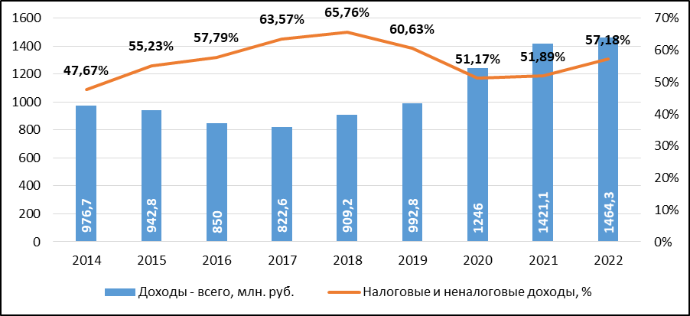

Источник: Муниципальные районы Самарской области. Статистический сборник. – Самара, 2023

Рисунок 27 - Структура доходов консолидированного бюджета муниципального района Красноярский Самарской области
за 2014-2022 годы

С 2018 года доходная часть консолидированного бюджета района за пять лет увеличилась практически в 1,6 раза (Таблица 15). Рост собственных доходов обусловлен, прежде всего, результатом кропотливой работы по налогам, арендным платежам, поднятием платежной дисциплины контрагентов.
Собственные доходы с 2018 года поднялись более чем на 40% (с 597,9 млн. рублей до 837,3 млн. рублей). Рост собственных доходов обусловлен ростом поступлений по следующим видам доходов:
- НДФЛ в 1,3 раза (с 301,0 млн. рублей до 405,1 млн. рублей);
- акцизы в 1,4 раза к 2018 году (с 35,8 млн. рублей до 50,5 млн. рублей);
- налог на имущество на 1,9 раз к 2018 году (с 21,6 млн. рублей до 41,4 млн. рублей);
- УСН в 7,4 раза (с 10,7 млн. рублей до 79,2 млн. рублей);
- аренда в 1,3 раза к 2018 году (с 43,2 млн. рублей до 56,3 млн. рублей);
Иные доходные части исполняются в относительной стабильности за период с 2018 года.
Объем субсидий с вышестоящих бюджетов с 2018 года вырос в 1,8 раза (с 201 млн. рублей до 354,1 млн. рублей), а в целом безвозмездных поступлений в 2 раза.
Таблица 15 – Доходная часть бюджета муниципального района Красноярский Самарской области за 5 лет
Бюджет (доходы) муниципального района Красноярский Самарской области за 2018 – 2023 годы
Красноярский район | 2018 г. факт | 2019 г. факт | 2020 г. факт | 2021 г. факт | 2022 г. факт | Рост, 2022/ 2018 | 2023 г. план | Факт на 01.08.2023
Красноярский район | млн. рублей
Доходы, итого: | 909,2 | 992,8 | 1 246 | 1 421,1 | 1 464,3 | в 1,6 раза | 1 677 | 837,6
Налоговые и неналоговые доходы, в частности: | 597,9 | 601,9 | 637,6 | 737,5 | 837,3 | в 1,4 раза | 823,2 | 470,7
НДФЛ | 301 | 299,7 | 320,6 | 351,6 | 405,1 | в 1,3 раза | 405,8 | 219,8
Акцизы | 35,8 | 40 | 37,8 | 42,9 | 50,5 | в 1,4 раза | 44,4 | 28,5
Налог на имущество физических лиц | 21,6 | 28,4 | 30,6 | 32,9 | 41,4 | в 1,9 раза | 41,6 | 3,5
Земельный налог | 99,3 | 100,9 | 109,2 | 89 | 106,9 | в 1,07 раза | 104,8 | 38,1
УСН | 10,7 | 12,2 | 12,8 | 59,8 | 79,2 | в 7,4 раза | 83,1 | 61,6
Аренда | 43,2 | 33,4 | 45,2 | 44,4 | 56,3 | в 1,3 раза | 56,2 | 29,8
Продажа | 22,7 | 24,9 | 16,2 | 47,2 | 32,3 | в 1,4 раза | 28,6 | 34,7
Безвозмездные поступления итого:  в том числе: | 311,3 | 390,8 | 608,4 | 683,7 | 627 | в 2,0 раза | 853,8 | 366,9
Дотации на выравнивание уровня бюджетной обеспеченности | 56,3 | 57 | 26,7 | 30,2 | 621 | - | 56,4 | 32,7
Дотации на поддержку мер по обеспечению сбалансированности бюджетов | 0 | 0 | 81,4 | 92,3 | 91,9 | - | 64,4 | 35,9
Субсидии | 200,6 | 269 | 427,9 | 477,4 | 354,1 | в 1,8 раза | 557 | 237,1
Субвенции | 44,8 | 49,8 | 45 | 51,8 | 49,9 | в 1,1 раза | 78,6 | 59,3

Бюджетная обеспеченность за счет налоговых и неналоговых доходов на душу населения к 2022 году составила 14 814 рублей, относительно 2016 года увеличилась на 68,5%. По показателю бюджетная обеспеченность за счет налоговых и неналоговых доходов на душу населения муниципальный район Красноярский Самарской области в рейтинге сельских муниципальных образований региона на протяжении 7 лет входит в 10-ку лидеров, в 2022 году занял 6 место, также, как и в 2016 году. В 2017, 2018, 2021 годах поднимался до 4 места, а в 2020 году опускался до 9 места.
Бюджетная обеспеченность с учетом безвозмездных перечислений на душу населения относительно 2016 года увеличилась на 70,3%, к 2022 году составила 25 908 рублей. В рейтинге среди муниципальных районов по бюджетной обеспеченности с учетом безвозмездных перечислений на душу населения Красноярский район лишь в 2021 году поднимался до 15 места, в 2016-2020, 2022 годах находится в 20-ке (рисунок 28).
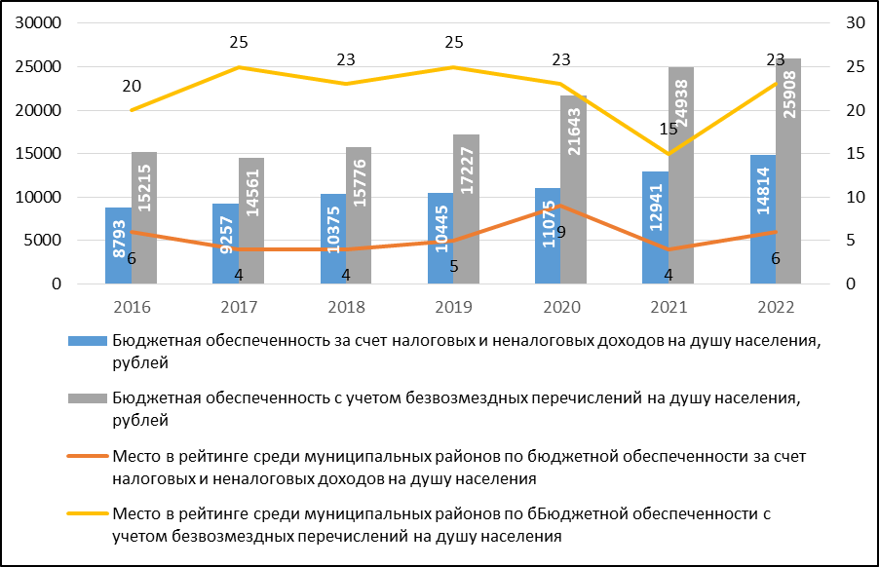 Источники: Рейтинг социально-экономического развития муниципальных образований Самарской области МЭРИТ – Режим доступа: http://economy.samregion.ru/

Рисунок 28 – Бюджетная обеспеченность на душу населения, место в рейтигне среди муниципальных районов по бюджетной обеспеченности муниципального района Красноярский Самарской области, приходяшиеся на душу населения за период 2016-2022 годов

Бюджет муниципального района Красноярский Самарской области по доходам за 2022 год исполнен в сумме 1 177,6 млн. рублей, безвозмездные поступления составили 657,2 млн. рублей, налоговые доходы – 405,1 млн. рублей или 34,4% от общего объема доходов, общий объем неналоговых доходов составил 115,3 млн. рублей.
За 2022 год бюджетная обеспеченность за счет налоговых и неналоговых доходов на душу населения составила 14 814 рублей, это 6 место в рейтинге среди сельских муниципальных районов Самарской области.
Анализируя исполнение местного бюджета муниципального района Красноярский Самарской области, необходимо отметить наличие дефицита средств в 2014-2017 годах, однако расходы превышают доходы бюджета не более чем на 3,94% (в 2017 году).

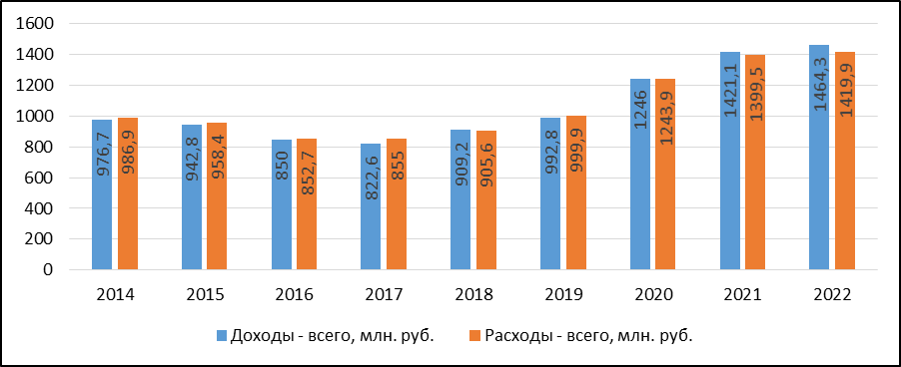

Источник: Муниципальные районы Самарской области. Статистический сборник. – Самара, 2023

Рисунок 29 – Исполнение местного бюджета в муниципальном районе Красноярский Самарской области за 2014-2022 годы, млн. руб.
Преобладающая часть расходов бюджета имеет социальную направленность. В 2014 году 16,5% расходов приходилось на образование, на социальную политику – 15,3%, на национальную экономику – 13,2%. В 2022 году на образование приходилось 22,1% расходов, на общегосударственные вопросы – 15,2%, на физическую культуру и спорт – 11,4%.
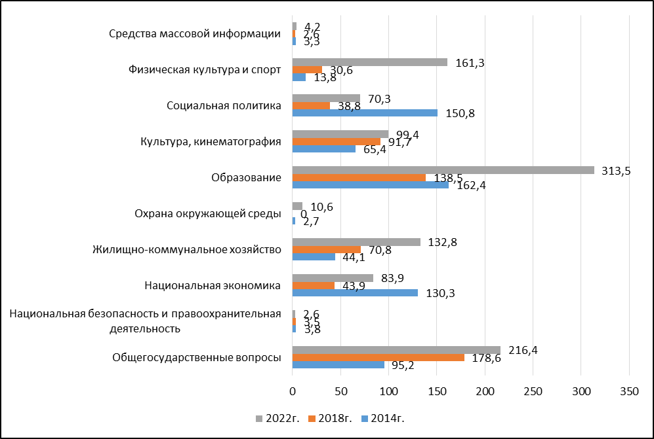
Источник: Решения Собрания представителей муниципального района Красноярский Самарской области «Об утверждении отчета об исполнении бюджета муниципального района Красноярский Самарской области за 2014, 2018, 2022 годы URL: https://kryar.samgd.ru/

Рисунок 30 - Структура расходной части бюджета муниципального района Красноярский Самарской области за 2014, 2018, 2022 годы,
млн. руб.

В 2022 году по сравнению с 2014 годом произошло сокращение расходов бюджета по ряду направлений: национальная безопасность и правоохранительная деятельность на 31,6%, национальная экономика на 64,4%, социальная политика на 46,6%.
Проводится работа по привлечению дополнительных финансовых ресурсов из вышестоящих бюджетов, что позволяет выполнять важнейшие социальных задачи.
В результате исполнения законодательства о контрактной системе в 2017 году в сфере муниципальных закупок удалось сэкономить по результатам торгов 13 081 413,07 рублей (в 2016 году - 8 495 117,34 рублей). Всего было размещено в сети Интернет конкурентных процедур на сумму 212 884 030 рублей.
В 2022 году муниципальными заказчиками Красноярского района Самарской области было осуществлено закупок товаров, работ, услуг для муниципальных нужд на сумму 907 897,7 тыс. рублей. Сумма экономии по результатам торгов за 2022 год составила 43 692,6 тыс. рублей или 4,81% от начальной цены контрактов.
Таким образом, финансовая обеспеченность муниципального района Красноярский Самарской области увеличивается за счет безвозмездных поступлений, налоговых и неналоговых доходов.
В соответствии с Указом Президента Российской Федерации от 21.07.2020 № 474 «О национальных целях развития Российской Федерации на период до 2030 года» в рамках национальной цели «цифровая трансформация», а также Стратегии в области цифровой трансформации отраслей экономики, социальной сферы и государственного управления Самарской области, утвержденной распоряжением Губернатором Самарской области от 29.08.2022 № 178-р поставлены следующие задачи:
- достижение «цифровой зрелости» органов местного самоуправления и организаций в сфере городского хозяйства и строительства, общественного транспорта;
- увеличение доли услуг, доступных в электронном виде, в том числе увеличение доли обращений за оказанием массовых социально значимых услуг в электронном виде, и уровня удовлетворенности качеством их предоставления в электронном виде;
- внедрение единого цифрового окна обратной связи, на базе федерльной государственной информационной системы «Единый портал государственных и муниципальных услуг (функций)» (Платформа обратной связи).

6.2 Целевое видение и ожидаемые результаты реализации Стратегии по направлению «Цифровая трансформация. Район с прозрачной и эффективной системой управления»
Стратегическая цель СЦ1. Создание и внедрение системы «Умный цифровой район»
Стратегические задачи:
СЗ-1.1. Создание механизма взаимодействия власти, бизнеса и общества
Проекты и программы:
1. Муниципальная программа «Управление и распоряжение муниципальным имуществом и земельными ресурсами муниципального района Красноярский Самарской области на 2023 – 2025 годы»;
2. Проект «Умный Красноярский район Самарской области». Цель проекта – улучшение качества жизни с помощью технологии районной информатики для повышения эффективности обслуживания и удовлетворения нужд резидентов. Срок реализации: 2019-2024 годы.
Основные мероприятия:
- управление имуществом муниципального района Красноярский Самарской области;
- внедрение технологии «умного района» и его отдельных приложений (Мой Красный Яр, Гражданин, Природа, Здоровье, Дом, Кооперация, АПК);
- продвижение продукта мобильного приложения «Госуслуги. Дом»;
- обеспечение эффективной «обратной связи» с жителями района, привлечение граждан к осуществлению местного самоуправления посредством полиформатных механизмов «обратной связи» с жителями.
Ожидаемые результаты:
- рост бюджетной обеспеченности муниципального района и числа реализованных общественных инициатив, внедрение цифровых технологий в управление развитием муниципального района;
- рост налоговых доходов в бюджет, собираемости налогов и снижения недоимок;
- повышение качества жизни населения на основе внедрения современных инструментов управления муниципальным районом Красноярский Самарской области.

С-1.2. Привлечение населения к управлению Красноярским районом Самарской области
Проекты и программы:
1. Проект «Открытый муниципалитет». Цель проекта: развитие территориального общественного самоуправления и привлечение граждан к осуществлению местного самоуправления на основе эффективной «обратной связи» с жителями муниципального района Красноярский. Проект представляет собой механизмы «обратной связи» разного формата с жителями. Срок реализации проекта: 2024-2030 годы:
- тематические встречи с жителями по направлениям развития муниципального района Красноярский;
- проект «Самооценка органов власти» - повышение гибкости и развитие «обратной связи» на основе постоянного он-лайн анкетирования жителей и предпринимателей муниципального района по социально-экономическим вопросам.
2. Проекты инициативного бюджетирования – расходования бюджетных средств при непосредственном участии населения в определении первоочередной проблемы, выборе проекта, контроле за его реализацией.
Основные мероприятия:
- обеспечение информационной прозрачности деятельности институтов финансовой системы, активизация работы общественных советов;
- популяризация и вовлечение граждан в новые формы привлечения внебюджетных средств, включая механизмы краудсорсинга, привлечения спонсоров и коммерческих структур в реализацию мероприятий по благоустройству района и пр.;
- обеспечение эффективной «обратной связи» с жителями района, привлечение граждан к осуществлению местного самоуправления посредством полиформатных механизмов «обратной связи» с жителями.
Ожидаемые результаты:
- рост количества проектов, реализованных с участием граждан.

Стратегическая цель СЦ2. Внедрение современных принципов управления районом, основанных на технологиях проектного управления
Стратегические задачи:
СЗ-2.1. Повышение эффективности системы управления Красноярским районом Самарской области
Проекты и программы:
1. Проект «Создание муниципального проектного офиса по реализации Стратегии». Цель проекта - внедрение проектно-ориентированной модели управления Красноярским районом Самарской области. Срок реализации проекта: 2018-2030 годы.
2. Внедрение в деятельность муниципального проектного офиса Автоматизированной информационной системы проектной деятельности «Типовое облачное решение по автоматизации проектной деятельности органов государственной власти»;
3. Муниципальная программа «Управление муниципальными финансами и муниципальным долгом муниципального района Красноярский Самарской области на 2025 – 2027 годы».
Основные мероприятия:
- подготовка проектов и мероприятий для достижения стратегических задач социально-экономического развития Красноярского района Самарской области и их интеграция в муниципальные программы;
Ожидаемые результаты:
- реализация проектов в районе ежегодно не менее 5 единиц.

Стратегическая цель СЦ3. Развитие гражданского общества
Стратегические задачи:
СЗ 3.1. Активное участие граждан (населения) в обсуждении и решении актуальных вопросов местного значения
Проекты и программы:
1. Проект «Создание территориального общественного самоуправления ТОС». Цель проекта - непосредственное участие граждан в решении вопросов местного значения. Срок реализации проекта: 2021-2025 годы;
2. Муниципальная программа «Поддержка деятельности социально ориентированных некоммерческих организаций в муниципальном районе Красноярский Самарской области на 2024 – 2026 годы».
Основные мероприятия:
- общественные акции, проводимые с целью реализации гражданских инициатив, вовлечения жителей района в социально-полезную деятельность;
- привлечение активных жителей и НКО к решению социальных проблем через механизмы социального проектирования;
- формирование атмосферы информационной открытости как важнейшего условия полноценного взаимодействия власти с гражданским сообществом;
- использование потенциала общественных организаций для практической защиты прав граждан и совместного решения вопросов местного самоуправления;
- содействие в работе Общественной палаты муниципального района Красноярский Самарской области.
Ожидаемые результаты:
- согласование интересов органов власти Красноярского района Самарской области, предпринимательского и гражданского сообществ при выработке и принятии значимых решений в социальной и экономической сферах;
- создание системы экономических механизмов, которые будут способствовать расширению участия гражданских структур гражданского общества в оказании социальных услуг и решении социально-экономических проблем;
- обеспечение реального доступа граждан и организаций к конструктивному участию в формировании и экспертизе принимаемых органами власти решений.

Стратегическая цель СЦ4. Цифровой муниципалитет
Стратегические задачи:
СЗ 4.1. Формирование цифровой экономики
Проекты и программы:
1. Национальный проект «Цифровая экономика»;
2. Проект «Кадры для цифровой экономики»;
3. Проект «Цифровое государственное управление»;
4. Муниципальная программа «Снижение административных барьеров, повышение качества и доступности предоставления государственных и муниципальных услуг, в том числе на базе многофункциональных центров предоставления государственных и муниципальных услуг на 2025 – 2027 годы»;
5. Муниципальная программа «Противодействие коррупции в муниципальном районе Красноярский Самарской области на 2022 – 2024 годы».
6. Муниципальная программа «Развитие муниципальной службы в муниципальном районе Красноярский Самарской области на 2022 – 2024 годы».
Основные мероприятия:
- сокращение сроков оказания муниципальных услуг и перевод муниципальных услуг в электронный формат;
- развитие механизма предоставления муниципальных услуг по принципу «одного окна»;
- проведение опроса с целью определения уровня удовлетворенности получателей муниципальных услуг качеством предоставления муниципальных услуг, предоставляемых по принципу «одного окна»;
- подготовка (переподготовка) специалистов по образовательным программам цифровой экономики;
- развитие и обеспечение функционирования базовой информационно-технологической инфраструктуры органов местного самоуправления.
Ожидаемые результаты:
- обеспечение подготовки высококвалифицированных кадров для цифровой экономики;
- повышение эффективности деятельности муниципального района Красноярский Самарской области по оптимизации и предоставлению государственных и муниципальных услуг на территории муниципального района Красноярский Самарской области, в том числе по принципу «одного окна», в многофункциональном центре предоставления государственных и муниципальных услуг.

7. Институциональное и ресурсное обеспечение реализации Стратегии

7.1 Сценарии и этапы реализации Стратегии
Реализация Стратегии осуществляется до 2030 года в 3 этапа:
I этап – 2019-2021 годы; II этап – 2022-2024 годы; III этап – 2025-2030 годы.
I этап реализации Стратегии (2019-2021 годы) – завершен. Этап был подготовительным и направлен на разработку основных инструментов и механизмов ее реализации. На данном этапе происходило укрепление конкурентных преимуществ, которые имеются в Красноярском районе для повышения эффективности и управляемости экономики, роста человеческого капитала. Предусматривалась: интеграция документов стратегического планирования; формирование программы развития ключевых направлений; проработка набора приоритетных проектов развития (инвестиционных, социальных, инфраструктурных); разработка новых инвестиционных проектов и программ.
II этап реализации Стратегии (2022-2024 годы) предусматривает внедрение разработанных на предыдущем этапе проектов и включает:
- устойчивое повышение качества жизни населения через создание комфортных условий и модернизацию инфраструктуры;
- создание условий для сохранения и укрепления здоровья, занятий физической культурой и спортом, а также для реализации интеллектуально-творческого потенциала детей и молодежи и развития гражданской активности;
- создание в обрабатывающей промышленности и АПК высокопроизводительных и экспортноориентированных производств на основе внедрения современных технологий и привлечения высококвалифицированных кадров;
- создание на территории Красноярского района законченного цикла переработки сельскохозяйственной продукции и пересмотр подходов к организации агропромышленного комплекса территории с учетом принципов «зеленой экономики»;
- ускоренный рост сектора малого бизнеса, создание эффективной системы поддержки фермеров и развитие сельскохозяйственной кооперации;
- обеспечение эффективного развития сферы туризма и комплексное развитие туристской инфраструктуры.
III этап реализации Стратегии (2025-2030 годы) предусматривает завершение намеченных в Стратегии экономических и социальных преобразований, направленных на формирование высокого уровня качества жизни населения Красноярского района, за счет создания ускоренно развивающейся конкурентно способной экономики Красноярского района.
Для формирования сценариев развития муниципального района Красноярский Самарской области были использованы исходные условия, разработанные Министерством экономического развития Российской Федерации, основные сценарии развития Самарской области, определенные Стратегией социально-экономического развития Самарской области на период до 2030 года, проведенный стратегический анализ социально-экономического развития муниципального района Красноярский Самарской области.Стратегия муниципального района Красноярский Самарской области подразумевает выделение двух основных сценариев развития: инерционного (базового), целевого (инновационного). Полагаем, что на ход реализации сценариев развития Красноярского района влияют внешние и внутренние факторы.
Внешними по отношению к экономике будут являться такие факторы как конъюнктура мирового рынка энергоресурсов и качество институциональной среды в Самарской области и Российской Федерации целом, региональная политика в отношении муниципалитетов, реализация стратегических решений регионального уровня и качество работы ключевых институтов развития в регионе.
На динамику развития Красноярского района в среднесрочной и долгосрочной перспективе будут оказывать влияние следующие внутренние факторы: демографические процессы, состояние рынка труда и уровень занятости, уровень и качество жизни населения, инвестиционный климат и эффективность привлечения инвестиционных ресурсов, предпринимательская деятельность и поддержка конкурентной среды, развитие производственной и транспортной инфраструктуры, состояние основных фондов, эффективность государственных расходов и другие.
Первый сценарий – инерционный (базовый). Он предполагает повышение эффективности использования всех видов ресурсов, масштабную активизацию инвестиционных факторов развития. Развитие экономики по данному сценарию предусматривается в условиях сохранения консервативных тенденций изменения внешних факторов, а проводимая экономическая политика, как на муниципальном, так и на региональном уровне будет характеризоваться определенной инерционностью.
Стратегические проекты не будут реализованы в полной мере, хотя отдельные локальные успехи все же будут достигнуты.
Второй сценарий – целевой (инновационный). Он основан на максимальном раскрытии потенциала стратегического развития Красноярского района, эффективном использовании человеческого капитала, сбалансированном пространственном развитии территорий, реализации новых подходов к управлению и активном внедрение цифровых технологий во всех сферы экономики и жизнедеятельности.
Сценарий будет реализовываться в увязке с проводимой социально-экономической политикой, в том числе в увязке с Указом Президента Российской Федерации от 21.07.2020 №474 «О национальных целях развития Российской Федерации на период до 2030 года», Стратегией социально-экономического развития Самарской области на период до 2030 года.
Красноярский район станет лидером среди муниципальных районов Самарской области по уровню и динамике экономического развития к 2030 году и войдет в ТОП-5 муниципальных районов Самарской области по уровню и динамике экономического развития к 2030 году.
Экономика Красноярского района будет расти устойчиво высокими темпами. Ежегодный рост производительности труда составит не ниже 5%, объемов производства валовой продукции сельского хозяйства в фактически действующих ценах - на 10%, объема производства предприятий пищевой промышленности - на 15%. Существенно возрастет доля экспорта и составит к 2030 году не менее 10% от объема отгруженной продукции собственного производства.
Уделяя внимание вопросам формирования благоприятного инвестиционного климата и ускоренному росту сектора малого бизнеса, будет создана эффективная система поддержки фермеров, развития сельскохозяйственной потребительской кооперации и стимулирования сбытовой деятельности. Это позволит увеличить число занятых в сфере малого и среднего предпринимательства в секторах экономики с высокой долей добавленной стоимости, а рост объема инвестиций в основной капитал организаций за счет всех источников финансирования увеличится в 2,5 раза к уровню 2016 года.
Красноярский район войдет в ТОП-3 наиболее привлекательных муниципальных образований Самарской области для туризма и отдыха по величине туристического потока. Туристический приток будет обеспечен всей необходимой инфраструктурой развлечений, отдыха и оздоровления.
Флагманские стратегические проекты и программы будут реализованы в полной мере, большинство общественных инициатив поддержаны на муниципальном и региональном уровнях.
Реализация данного сценария позволит вывести Красноярский район в лидеры по развитию экономики и социальной сферы, повысить уровень трудовых доходов жителей района, снизить удельный вес населения со среднедушевыми доходами ниже прожиточного минимума.

7.2 Система целевых показателей реализации Стратегии на период до 2030 года
В таблице 16 представлены фактические и плановые значения целевых показателей развития муниципального района Красноярский Самарской области.

Таблица 16 - Фактические значения за 2022 год и плановые значения показателей до 2030 года реализации Стратегии социально-экономического развития муниципального района Красноярский Самарской области
Целевой индикатор | Ед. изм. | II этап |  |  | III этап
Целевой индикатор | Ед. изм. | 2022  факт | 2023  план | 2024  план | 2025  план | 2026  план | 2027  план | 2028  план | 2029  план | 2030  план
Направление 1 - Сохранение населения, здоровье и благополучие людей, создание возможности для самореализации и развития талантов
Цель 1. Развитие здравоохранения как системы диагностики, лечения и реабилитации жителей, защита здоровья матери и ребенка
Коэффициент рождаемости | промилле | 8,3 | 9,0 | 9,2 | 9,3 | 9,4 | 9,5 | 9,6 | 9,7 | 9,8
Коэффициент смертности | промилле | 13,7 | 14,5 | 14,5 | 14,4 | 14,3 | 14,2 | 14,1 | 14 | 14
Укомплектованность врачебных должностей в подразделениях, оказывающих медицинскую помощь в амбулаторных условиях | % | 74 | 95 | 95 | 95 | 95 | 95 | 95 | 95 | 95
Укомплектованность должностей среднего медицинского персонала в подразделениях, оказывающих медицинскую помощь в амбулаторных условиях | % | 81,5 | 95 | 95 | 95 | 95 | 95 | 95 | 95 | 95
Цель 2. Развитие образования как системы возможностей для каждого жителя самостоятельно создавать индивидуальную траекторию обучения, развивать и реализовывать свой потенциал на территории района
Доля обучающихся, занимающихся в первую смену, в общей численности обучающихся в учреждениях, реализующих основные общеобразовательные программы общего образования | % | 94,7 | 94 | 93,8 | 100 | 100 | 100 | 100 | 100 | 100
Охват детей в возрасте 1-7 лет программами дошкольного образования | % | 72,37 | 75 | 76 | 76 | 76 | 77 | 77 | 77 | 77
Доля детей в возрасте от 5 до 18 лет, охваченных дополнительным образованием | % | 78,79 | 81 | 83 | 85 | 85 | 85 | 85 | 85 | 85
Общая численность граждан, вовлеченных центрами (сообществами, объединениями) поддержки добровольчества (волонтерства) на базе образовательных организаций, некоммерческих организаций, государственных муниципальных учреждений в добровольческую (волонтерскую) деятельность | человек | 2 433 | 3 000 | 3 600 | 4 200 | 4 800 | 5 400 | 6 000 | 6 600 | 7 200
Цель 3. Формирование культурного пространства, обеспечивающего высокое качество досуга и творческой самореализации жителей и гостей района
Число посещений культурных мероприятий | тыс. чел. | 734,3 | 771,7 | 900,23 | 1 157,5 | 1 286,1 | 1 414,7 | 1 543,4 | 1 671,9 | 1 929,2
Прирост количества туристов и экскурсантов, посетивших Красноярский район Самарской области, ежегодно | % | 2 | 2 | 2 | 2 | 2 | 2 | 2 | 2 | 2
Цель 4. Создание условий и поддержка активного долголетия и здорового образа жизни
Доля населения в возрасте от 3 до 79 лет, систематически занимающегося физической культурой и спортом, в общей численности населения в возрасте от 3 до 79 лет | % | 51,2 | 53,6 | 55,8 | 57,3 | 60,6 | 62,9 | 65,2 | 67,5 | 70,0
Количество граждан пожилого возраста, вовлеченных в добровольческую деятельность и движение «Серебряные волонтеры», проживающих на территории муниципального образования | человек | 26 | 33 | 40 | 45 | 50 | 55 | 60 | 65 | 70
Направление 2 - Комфортная и безопасная среда для жизни
Цель 1. Развитие сельских поселений как агентов качественных пространственных изменений с учетом их специфики и эффективных технологий использования агломерационного пространства (СТА)
Количество погибших в ДТП на 100 тыс. человек населения | единиц | 50,3 | 36,84 | 35 | 34,7 | 34 | 33 | 32 | 31 | 30
Количество преступлений, зарегистрированных на территории района | единиц | 661 | 657 | 656 | 655 | 654 | 653 | 652 | 651 | 650
Доля протяженности автомобильных дорог общего пользования местного значения, не отвечающих нормативным требованиям, в общей протяженности автомобильных дорог общего пользования местного значения | % | 57,1 | 54,2 | 50 | 49,5 | 48,3 | 48 | 47 | 46 | 45
Доля благоустроенных территорий общего пользования | % | 57 | 74 | 89 | 100 | 100 | 100 | 100 | 100 | 100
Цель 2. Наращивание темпов современного жилищного строительства
Увеличение объема жилищного строительства | тыс. кв. м. в год | 174,95 | 137,8 | 99,2 | 97,5 | 97,5 | 111,6 | 119,8 | 120 | 120
Цель 3. Обеспечение района современной и инновационной инженерной инфраструктурой
Доля населения, обеспеченного качественной питьевой водой из систем централизованного водоснабжения | % | 61,74 | 68,4 | 70,0 | 73,4 | 75 | 76,9 | 80 | 85 | 88
Доля сточных вод, пропущенных через очистные сооружения, в общем объеме сточных вод | % | 66,7 | 66,7 | 66,7 | 66,7 | 67 | 67,8 | 68,5 | 69,2 | 70
Уровень газификации потребителей природным газом | % | 97 | 97 | 97 | 97 | 98,0 | 98,0 | 98,0 | 98,5 | 99,0
Цель 4. Создание комфортного экопространства жизнедеятельности населения и гостей района
Выбросы загрязняющих веществ в атмосферу | тыс. тонн | 2,964 | 2,964 | 3,0 | 3,1 | 3,2 | 3,3 | 3,3 | 3,4 | 3,5
Инвестиции в основной капитал, направленные на охрану окружающей среды и рациональное использование природных ресурсов за счет всех источников финансирования | млн. руб. | 5,6 | 8,6 | 9,7 | 10 | 10,5 | 11 | 11,3 | 11,7 | 12,0
Направление 3 - Достойный, эффективный труд и успешное предпринимательство
Цель 1. Обеспечение устойчивого экономического роста на основе ускоренного внедрения инновационных технологий
Валовый сбор зерновых и зернобобовых культур в хозяйствах всех категорий | тыс. тонн | 108,4 | 83,6 | 80,3 | 76 | 76 | 76 | 76 | 76 | 76
Производство молока в хозяйствах всех категорий | тыс. тонн | 19,2 | 18,3 | 18,4 | 18,2 | 18,2 | 18,2 | 18,2 | 18,2 | 18,2
Производство скота и птицы на убой (в живом весе) в хозяйствах всех категорий | тыс. тонн | 4,1 | 4,2 | 4,2 | 4,1 | 4,1 | 4,1 | 4,2 | 4,2 | 4,3
Объем отгруженных товаров собственного производства, выполненных работ и услуг собственными силами (в действующих ценах) | млн. руб. | 28 818 | 31 776 | 33 113 | 33430 | 33745 | 34055 | 34370 | 34685 | 35 000
Цель 2. Развитие предпринимательства на базе цифровизации и платформенных решений
Количество субъектов малого и среднего предпринимательства, в том числе самозанятых | единиц | 4 780 | 4 900 | 5 100 | 5 300 | 5 500 | 5 700 | 5 900 | 6 100 | 5 500
Количество легализованых в сфере МСП | человек | 154 | 148 | 153 | 229 | 382 | 382 | 382 | 382 | 382
Оборот розничной торговли | млн. руб. | 9 034,6 | 9 729,2 | 10 890 | 11 200 | 11 760 | 12 150 | 11 251 | 12 830 | 13 000
Оборот общественного питания | млн. руб. | 129,43 | 130 | 132 | 133,4 | 135 | 136,4 | 137,2 | 138,5 | 140
Цель 3. Красноярский район Самарской области – логистический хаб – один из ключевых транспортно - логистических узлов Самарской области
Перевезено грузов | тыс. тонн | 763,8 | 764 | 766 | 771 | 777 | 783 | 788 | 795 | 800
Оборот оптовой торговли | млн. руб. | 11 636 | 12 000 | 12 285 | 12 570 | 12 855 | 13 145 | 13 425 | 13 715 | 14 000
Цель 4. Формирование благоприятного инвестиционного климата и эффективной системы привлечения инвестиций
Инвестиции в основной капитал на душу населения | руб. | 20 909 | 91 940 | 45 000 | 31 000 | 31 000 | 31 000 | 31 000 | 31 000 | 31 000
Направление 4 – Цифровая трансформация. Район с прозрачной и эффективной системой управления
Цель 1. Создание и внедрение системы «Умный цифровой район»
Количество проектов, реализованных с участием граждан | единиц | 4 | 5 | 5 | 5 | 6 | 6 | 6 | 7 | 7
Цель 2. Внедрение современных принципов управления районом, основанных на технологиях проектного управления
Количество проектов, реализованных с участием проектного офиса | единиц | 5 | 5 | 5 | 5 | 6 | 6 | 6 | 7 | 7
Цель 3. Развитие гражданского общества
Количество организованных ТОС (нарастающим итогом) | единиц | 2 | 2 | 2 | 2 | 3 | 3 | 3 | 3 | 3
Цель 4. Цифровой муниципалитет
Подготовка специалистов по образовательным программам цифровой экономики | % | 58 | 60 | 62 | 64 | 66 | 68 | 70 | 73 | 75

7.3 Оценка финансовых ресурсов, необходимых для реализации Стратегии, и механизм реализации Стратегии социально-экономического развития муниципального района Красноярский Самарской области до 2030 года
Суммарная стоимость стратегических проектов, предусмотренных к реализации до 2030 года, по оценке, может составить свыше
30 млрд. рублей. При этом по целевому сценарию развития за период 2019 – 2023 годов привлечено 14 млрд. рублей, в том числе 2,5 млрд. рублей бюджетные инвестиции, частные инвестиции составили 11,5 млрд. рублей.
До 2030 года ожидается, что в экономику Красноярского района могут быть привлечены частные инвестиции в основной капитал в суммарном объеме свыше 16 млрд. рублей (большая часть этого объема приходится на строительство складского комплекса «Wildberries» в индустриальном парке «Новосемейкино» и строительство коттеджных поселков).
Важнейшим инвестиционным ресурсом Стратегии являются внебюджетные инвестиции, привлеченные в экономику района на основе механизма Г(М)ЧП. Также реализации Стратегии будут способствовать привлечение инвестиций в основной капитал крупных и средних предприятий, направляемых, в том числе, на реализацию инвестиционных проектов, модернизацию и обновление производств. Совокупный инвестиционный ресурс предприятий планируется в объеме 960 млн. рублей.
Финансирование крупных и стратегически значимых инвестиционных проектов Стратегии и мероприятий планируется производить за счет привлеченных средств из федерального бюджета по приоритетным проектам и государственным программам Российской Федерации, а также за счет средств, предусмотренных в рамках реализации государственных программ Самарской области, муниципальных программ Красноярского района Самарской области.
На 2024 год объем бюджетных инвестиций запланирован в объеме 420 млн. рублей, на 2025 и 2026 годы в объеме 500. млн. рублей.
В соответствии с Федеральным законом от 28.06.2014 №172-ФЗ «О стратегическом планировании в Российской Федерации» и Законом Самарской области от 12.03.2018 №19-ГД «О стратегическом планировании в Самарской области» реализация Стратегии муниципального района Красноярский будет осуществляться путем разработки плана мероприятий, в котором будут детализированы приоритеты Стратегии и осуществлена их увязка с мероприятиями муниципальных программ и бюджетным финансированием.
Ежегодно по итогам оценки эффективности реализации приоритетных стратегических проектов, муниципальных программ и мониторинга хода исполнения плана мероприятий по реализации Стратегии объем бюджетных средств на реализацию Стратегии будет уточняться, при этом во внимание будут приняты возможности бюджета.
Реализация Стратегии будет осуществляться на основе комплексного подхода путем применения соответствующих механизмов и инструментов по достижению заявленных стратегических целей и поставленных в документе конкретных задач. Данный документ (Стратегия) является основополагающим документом, цели и задачи которого разработаны в строгом соответствии с Указом Президента РФ от 21.07.2020 №474 «О национальных целях развития Российской Федерации на период до 2030 года» со Стратегией социально-экономического развития Самарской области до 2030 года.
Организационно-управленческий механизм является ключевым в ряду реализационных механизмов, стягивающим все прочие механизмы между собой. Поэтому достижение поставленных стратегических целей обеспечивается управлением реализации Стратегии или стратегическим управлением (в более широком понимании).
Основные элементы механизма реализации Стратегии развития муниципального района Красноярский Самарской области представлены на рисунке 33.
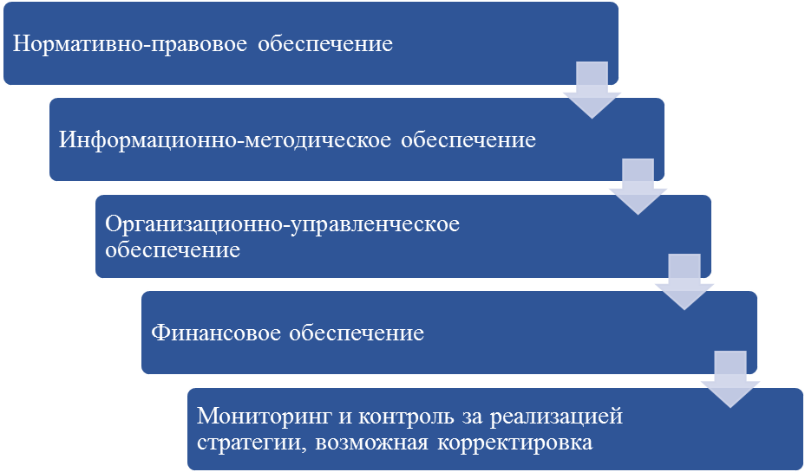
Рисунок 31 - Механизм реализации стратегии социально-экономического развития муниципального района Красноярский
до 2030 года.

Стратегия будет корректироваться в зависимости от изменения внешних факторов, а также исходя из внутренних процессов. Корректировка предусматривает изменение краткосрочных и среднесрочных прогнозов социально-экономического развития муниципального района Красноярский Самарской области.

7.4 Организация управления и контроль за реализацией Стратегии
Комплексное управление реализацией Стратегии осуществляет администрация муниципального района Красноярский Самарской области, которая:
координирует работу участников реализации Стратегии;
при формировании проекта бюджета муниципального района Красноярский Самарской области обеспечивает согласование объемов финансирования, направляемых на достижение целевых показателей, определенных в Стратегии, на очередной финансовый год в рамках муниципальных программ;
утверждает распределение бюджетных средств по соответствующим приоритетным проектам и расходным статьям. Корректирует перечень мероприятий и вводимых объектов на очередной год, исходя из возможностей бюджета муниципального района Красноярский на очередной финансовый год, определяет приоритеты, принимает меры по привлечению внебюджетных источников для финансирования Стратегии;
обеспечивает контроль за эффективным и целевым использованием выделяемых финансовых средств, контроль за качеством проводимых мероприятий путем экспертных оценок, контроль за выполнением сроков реализации мероприятий, исполнением договоров и контрактов;
содействует предприятиям и организациям при реализации инвестиционных и приоритетных стратегических проектов;
регулярно информирует население района о ходе реализации Стратегии.
Документами, в которых отражаются результаты мониторинга реализации Стратегии, являются:
1) ежегодный отчет Главы муниципального района Красноярский Самарской области;
2) сводный годовой доклад о ходе реализации и об оценке эффективности муниципальных программ муниципального района Красноярский Самарской области.
Собрание представителей муниципального района Красноярский Самарской области обеспечивает контроль за реализацией Стратегии, за соответствием муниципальных программ целям, задачам и приоритетам Стратегии.

7.5 Органы управления и мониторинга реализации Стратегии
Достижение предусмотренных Стратегией амбициозных задач повышения конкурентоспособности Красноярского района обуславливает потребность внедрения проактивного - «живого» управления, ориентированного на повышение эффективности (через достижение запланированных долгосрочных результатов на основе проектного подхода) и устойчивости (обеспечения гарантированно высокого качества работы системы управления за счет использования передовых методов и привлечения лучших специалистов).
Одной из проблем развития Красноярского района и в целом Самарской области, выявленных в ходе стратегической диагностики, является инертность сложившейся институциональной системы. Изменения в институциональной среде представляют собой длительный и трудоемкий процесс, однако можно выделить направления, где уже в среднесрочной перспективе вероятны ощутимые результаты. В первую очередь, речь идет о создании системы стратегического управления развитием Красноярского района – системы управления будущим на основе выстраивания контура развития - создание муниципального проектного офиса по реализации и мониторингу Стратегии развития, который должен сфокусировать усилия и ресурсы на стратегических аспектах, связанных с повышением конкурентоспособности как района в целом, так и его отдельных территорий и отраслей.
Таким образом, в рамках системы стратегического управления развитием муниципального района Красноярский создается система органов, обеспечивающих процесс реализации и обновления Стратегии и, в частности – мониторинг, координацию и стимулирование действий всех заинтересованных сторон.
Основные направления действий по реализации Стратегии и приоритетные стратегические проекты будут детализированы в плане мероприятий с указанием ответственных исполнителей и ожидаемых результатов реализации. На основе плана мероприятий будут внесены изменения в существующие муниципальные программы или разработаны новые муниципальные программы, в которых будут определены конкретные мероприятия с указанием объемов и источников финансирования.
Основным механизмом реализации Стратегии станет контроль реализации Плана мероприятий и муниципальных программ. При этом должны быть обеспечены взаимосвязь и регулярное скоординированное обновление Стратегии, плана мероприятий и муниципальных программ.
Правовое обеспечение будет осуществляться с учетом изменений федерального и регионального законодательства в области экономического и социального развития.
Проекты и мероприятия, реализуемые в рамках данной Стратегии, предполагающие финансирование из федерального бюджета, бюджета Самарской области, местного бюджета, будут уточняться, корректироваться и согласовываться в установленном порядке с учетом возможностей бюджетов на соответствующий финансовый год и плановый период.
Ежегодный отчет о реализации Стратегии подлежит официальному опубликованию на официальном портале органов местного самоуправления муниципального района Красноярский Самарской области.

7.6 Перечень действующих и предполагаемых к разработке и принятию муниципальных программ Красноярского района Самарской области
В рамках разработки Стратегии уточнен набор муниципальных программ муниципального района Красноярский Самарской области. Все действующие муниципальные программы реализуются в течение установленного в них срока реализации (большинство муниципальных программ - до 2024 года включительно). При необходимости в них будут внесены корректировки в соответствии с целями и задачами Стратегии. Предполагается разработка ряда новых муниципальных программ в целях реализации стратегических задач по социально-экономическому развитию.
Таблица 17 - Перечень действующих и предполагаемых к разработке и принятию муниципальных программ муниципального района Красноярский Самарской области
Наименование действующих муниципальных программ, срок реализации | Наименование новых муниципальных программ (принимаемых на этапе реализации Стратегии), срок реализации | Ответственный исполнитель муниципальной программы
СТРАТЕГИЧЕСКОЕ НАПРАВЛЕНИЕ 1 «СОХРАНЕНИЕ НАСЕЛЕНИЯ, ЗДОРОВЬЕ И БЛАГОПОЛУЧИЕ ЛЮДЕЙ, СОЗДАНИЕ ВОЗМОЖНОСТИ ДЛЯ САМОРЕАЛИЗАЦИИ И РАЗВИТИЯ ТАЛАНТОВ»
Муниципальная программа «Развитие здравоохранения на территории муниципального района Красноярский Самарской области на 2019-2024 годы» | Муниципальная программа «Развитие здравоохранения на территории муниципального района Красноярский Самарской области на 2025-2027 годы» | Управление потребительского рынка администрации муниципального района Красноярский Самарской области
Муниципальная программа «Создание благоприятных условий в целях привлечения медицинских работников для работы в государственных бюджетных учреждениях здравоохранения, расположенных на территории муниципального района Красноярский Самарской области на 2022-2024 годы» | Муниципальная программа «Создание благоприятных условий в целях привлечения медицинских работников для работы в государственных бюджетных учреждениях здравоохранения, расположенных на территории муниципального района Красноярский Самарской области на 2025-2027 годы» | Управление потребительского рынка администрации муниципального района Красноярский Самарской области
Муниципальная программа «Строительство, реконструкция и капитальный ремонт общеобразовательных учреждений муниципального района Красноярский Самарской области до 2026 года» | Муниципальная программа «Строительство, реконструкция и капитальный ремонт общеобразовательных учреждений муниципального района Красноярский Самарской области на 2027-2029 годы» | МКУ «Хозяйственно-эксплуатационная служба» муниципального района Красноярский Самарской области; МКУ – управление строительства и ЖКХ администрации муниципального района Красноярский Самарской области
Муниципальная программа «Профилактика терроризма и экстремизма, минимизация последствий проявлений терроризма и экстремизма в границах муниципального района Красноярский Самарской области на 2022-2024 годы» | Муниципальная программа «Профилактика терроризма и экстремизма, минимизация последствий проявлений терроризма и экстремизма в границах муниципального района Красноярский Самарской области на 2025-2027 годы» | Отдел по вопросам общественной безопасности МКУ «Хозяйственно-эксплуатационная служба» муниципального района Красноярский Самарской области
- | Муниципальная программа «Техническое обслуживание зданий образовательных учреждений муниципального района Красноярский Самарской области на 2025-2027 годы» | МКУ «Хозяйственно-эксплуатационная служба» муниципального района Красноярский Самарской области
Муниципальная программа «Развитие культуры и туризма в муниципальном районе Красноярский Самарской области на 2021-2024 годы» | Муниципальная программа «Развитие культуры и туризма в муниципальном районе Красноярский Самарской области на 2025-2027 годы» | МКУ Управление культуры муниципального района Красноярский Самарской области
Муниципальная программа «Реализация молодежной политики на территории муниципального района Красноярский Самарской области на 2023-2025 годы» | Муниципальная программа «Реализация молодежной политики на территории муниципального района Красноярский Самарской области на 2026-2028 годы» | Управление молодежной политики администрации муниципального района Красноярский Самарской области
Муниципальная программа «Развитие физической культуры и спорта на территории муниципального района Красноярский Самарской области на 2021-2024 годы» | Муниципальная программа «Развитие физической культуры и спорта на территории муниципального района Красноярский Самарской области на 2025-2027 годы» | МКУ «Красноярский спортивный комплекс» муниципального района Красноярский Самарской области; Управление молодежной политики администрации муниципального района Красноярский Самарской области
Муниципальная программа «Укрепление общественного здоровья населения муниципального района Красноярский Самарской области на 2021-2024 годы» | Муниципальная программа «Укрепление общественного здоровья населения муниципального района Красноярский Самарской области на 2025-2027 годы» | Управление потребительского рынка администрации муниципального района Красноярский Самарской области
Муниципальная программа «Доступная среда жизнедеятельности для людей с ограниченными возможностями здоровья и других маломобильных групп населения на территории муниципального района Красноярский Самарской области на 2021-2025 годы» | - | Управление потребительского рынка администрации муниципального района Красноярский Самарской области
СТРАТЕГИЧЕСКОЕ НАПРАВЛЕНИЕ 2 «КОМФОРТНАЯ И БЕЗОПАСНАЯ СРЕДА ДЛЯ ЖИЗНИ»
Муниципальная программа «Комплексное развитие транспортной инфраструктуры муниципального района Красноярский Самарской области на 2022-2024 годы» | Муниципальная программа «Комплексное развитие транспортной инфраструктуры муниципального района Красноярский Самарской области на 2025-2027 годы» | МКУ – управление строительства и ЖКХ администрации муниципального района Красноярский Самарской области
Муниципальная программа «Формирование комфортной городской среды в муниципальном районе Красноярский Самарской области на 2018-2025 годы» | - | МКУ – управление строительства и ЖКХ администрации муниципального района Красноярский Самарской области
Муниципальная программа «Комплексное развитие сельских территорий муниципального района Красноярский Самарской области на 2020-2025 годы» | - | МКУ – Управление сельского хозяйства администрации муниципального района Красноярский Самарской области
Муниципальная программа «Профилактика правонарушений, наркомании, дорожно-транспортного травматизма и обеспечение общественного порядка на территории муниципального района Красноярский Самарской области на 2019-2024 годы» | Муниципальная программа «Профилактика правонарушений, наркомании, дорожно-транспортного травматизма и обеспечение общественного порядка на территории муниципального района Красноярский Самарской области на 2025-2027 годы» | Межведомственная комиссия по профилактике правонарушений на территории муниципального района Красноярский Самарской области
Муниципальная программа «Обеспечение жильем молодых семей на 2023-2026 годы» | - | Комитет по управлению муниципальной собственностью администрации муниципального района Красноярский Самарской области
Муниципальная программа «Управление и распоряжение муниципальным имуществом и земельными ресурсами муниципального района Красноярский Самарской области на 2023-2025 годы» | Муниципальная программа «Управление и распоряжение муниципальным имуществом и земельными ресурсами муниципального района Красноярский Самарской области на 2026-2028 годы» | Комитет по управлению муниципальной собственностью администрации муниципального района Красноярский Самарской области
Муниципальная программа «Развитие коммунальной инфраструктуры на территории муниципального района Красноярский Самарской области на 2020-2025 годы» | Муниципальная программа «Развитие коммунальной инфраструктуры на территории муниципального района Красноярский Самарской области на 2026-2028 годы» | МКУ – управление строительства и ЖКХ администрации муниципального района Красноярский Самарской области
- | Муниципальная программа «Развитие инфраструктуры на земельных участках, выделенных для многодетных семей на 2026-2028 годы» | МКУ – управление строительства и ЖКХ администрации муниципального района Красноярский Самарской области
- | Муниципальная программа «Переселение граждан из аварийного жилищного фонда на территории муниципального района Красноярский Самарской области на 2025-2027 годы» | МКУ – управление строительства и ЖКХ администрации муниципального района Красноярский Самарской области
- | Муниципальная программа «Развитие комплексной системы обращения с твёрдыми коммунальными отходами в муниципальном районе Красноярский Самарской области на 2024-2026 годы» | МКУ - управление строительства и ЖКХ администрации муниципального района Красноярский Самарской области
Муниципальная программа «Ликвидация несанкционированных свалок на территории муниципального района Красноярский Самарской области на 2023-2025 годы» | Муниципальная программа «Ликвидация несанкционированных свалок на территории муниципального района Красноярский Самарской области на 2026-2028 годы» | Отдел экологического надзора контрольного управления администрации муниципального района Красноярский Самарской области
Стратегическое направление 3 «ДОСТОЙНЫЙ, ЭФФЕКТИВНЫЙ ТРУД И УСПЕШНОЕ ПРЕДПРИНИМАТЕЛЬСТВО»
Муниципальная программа «Развитие агропромышленного комплекса муниципального района Красноярский Самарской области на 2023-2025 годы» | Муниципальная программа «Развитие агропромышленного комплекса муниципального района Красноярский Самарской области на 2026-2028 годы» | МКУ - Управление сельского хозяйства администрации муниципального района Красноярский Самарской области
Муниципальная программа «Развитие малого и среднего предпринимательства на территории муниципального района Красноярский Самарской области на 2018-2024 годы» | Муниципальная программа «Развитие малого и среднего предпринимательства на территории муниципального района Красноярский Самарской области на 2025-2027 годы» | МАУ «Центр поддержки предпринимательства, туризма и реализации молодежной политики» муниципального района Красноярский Самарской области
Муниципальная программа «Развитие торговли и потребительского рынка на территории муниципального района Красноярский Самарской области на 2021-2025 годы» | Муниципальная программа «Развитие торговли и потребительского рынка на территории муниципального района Красноярский Самарской области на 2026-2028 годы» | Управление потребительского рынка администрации муниципального района Красноярский Самарской области
- | Муниципальная программа «Формирование благоприятного инвестиционного климата на территории муниципального района Красноярский Самарской области» | Управление экономики и инвестиций администрации муниципального района Красноярский Самарской области
СТРАТЕГИЧЕСКОЕ НАПРАВЛЕНИЕ 4 «ЭФФЕКТИВНОСТЬ И ПРОЗРАЧНОСТЬ МУНИЦИПАЛЬНОГО УПРАВЛЕНИЯ»
Муниципальная программа «Поддержка деятельности социально ориентированных некоммерческих организаций в муниципальном районе Красноярский Самарской области на 2024-2026 годы» | Муниципальная программа «Поддержка деятельности социально ориентированных некоммерческих организаций в муниципальном районе Красноярский Самарской области на 2026-2028 годы» | Управление по работе с общественными организациями администрации муниципального района Красноярский Самарской области
Муниципальная программа «Развитие муниципальной службы в муниципальном районе Красноярский Самарской области на 2022-2024 годы» | Муниципальная программа «Развитие муниципальной службы в муниципальном районе Красноярский Самарской области на 2025-2027 годы» | Общий отдел правового управления администрации муниципального района Красноярский Самарской области
Муниципальная программа «Противодействие коррупции в муниципальном районе Красноярский Самарской области на 2022-2024 годы» | Муниципальная программа «Противодействие коррупции в муниципальном районе Красноярский Самарской области на 2025-2027 годы» | Правовое управление администрации муниципального района Красноярский Самарской области
Муниципальная программа «Улучшение условий и охраны труда в муниципальном районе Красноярский Самарской области на 2023-2025 годы» | Муниципальная программа «Улучшение условий и охраны труда в муниципальном районе Красноярский Самарской области на 2026-2028 годы» | Общий отдел правового управления администрации муниципального района Красноярский Самарской области
- | Муниципальная программа «Управление муниципальными финансами и муниципальным долгом муниципального района Красноярский Самарской области на 2025-2027 годы» | Финансовое управление администрации муниципального района Красноярский Самарской области
- | Муниципальная программа «Снижение административных барьеров, повышение качества и доступности предоставления государственных и муниципальных услуг, в том числе на базе многофункциональных центров предоставления государственных и муниципальных услуг на 2025-2027 годы» | Администрация муниципального района Красноярский Самарской области

Приложение 1

Перечень инвестиционных площадок муниципального района Красноярский Самарской области

1. Земельный участок 63:26:1904007:138, площадью 10 000 кв. м, предназначенный для производственных предприятий;
2. Земельный участок 63:26:1904007:374, площадью 44 916 кв. м, предназначенный для объектов придорожного сервиса;
3. Земельный участок 63:26:1904007:142, площадью 20 000 кв. м, предназначенный для объектов придорожного сервиса, обслуживания автотранспорта, объектов гаражного назначения;
4. Земельный участок 63:26:1405001:62, площадью 20 000 кв. м, предназначенный для площадки отдыха;
5. Земельный участок 63:26:1905002:494 площадью 1 777 кв. м, предназначенный для объектов дорожного сервиса;
6. Земельный участок 63:26:1902016:306 площадью 4 500 кв. м, предназначенный для размещения стоянки машин;
7. Земельный участок, вблизи п. Светлое Поле, Промышленная зона, 30. Зона П1 63:26:1305011 Западная часть, рядом находится ЗУ 63:26:1302011:806, площадью 1,5 га, предназначенный для размещения производственно-складских помещений;
8. Земельный участок в районе въезда в с. Екатериновка, зона П2, находится между федеральной трассой «Ульяновск-Димитровград- Самара» (км 395,5-км 439,8) и автодорогой на с. Екатериновка, площадью 18 га, предназначенный для размещения транспортно-логистических объектов.

Приложение 2

Планируемые объекты регионального значения пространственного развития Самарско-Тольяттинской агломерации
на территории муниципального района Красноярский Самарской области

1. Автомобильные дороги общего пользования регионального или межмуниципального значения и объекты в области дорожной деятельности регионального значения
№  п/п | Наименование автомобильной дороги,  наименование объекта в области дорожной деятельности | Вид работ | Категория автомобильной дороги | Общая протяженность автомобильной дороги
 |  |  |  | км | пог. м
1 | Киндяково - Висловка | Строительство | IV | 0,8
2 | «Большая Каменка - Тремасово» - д. Большая Левшинка | Строительство | IV | 1,5 | -
3 | «Курумоч - Новый Буян» - Старая Бинарадка | Реконструкция | II | 10,7 | -
4 | «Курумоч - Новый Буян» (2+250) | Реконструкция | III/II | - | 28,8
5 | «Курумоч - Новый Буян» на участке км 0+000 - км 2+800 | Реконструкция | II | 2,8 | -
6 | «Ульяновск - Димитровград - Самара» 397,8 - 448,8 км (км 403) | Реконструкция | III/II | - | 24,6
7 | «Ульяновск - Димитровград - Самара» 397,8 - 448,8 км (км 416) | Реконструкция | III/II | - | 45,6
8 | «Хилково - Екатериновка» на участке км 1+000 - км 2+250 | Строительство | IV | 1,3 | -
9 | Волжский - Курумоч - «Урал» км 1+900 - км 19+550 (км 10+630, 19+100) | Реконструкция | III/II | 15,36 | 73,1
10 | п. Поволжский - с. Старая Бинарадка | Строительство | II | 14 | -
11 | Мостовой переход через реку Сок на км 0+250 автомобильной дороги Волжский - Курумоч - «Урал» с подходами | Реконструкция | МУРД | 1,5 | 310
12 | Волжский - аэропорт «Курумоч» | Реконструкция | II | 10 | 1000
13 | Волжский - аэропорт «Курумоч» на участке км 7+000 - км 10+000 | Реконструкция | III
14 | Обводная г. Самары от «Урал» до «Самара - Волгоград» км 0 - км 12 | Реконструкция | I | 12 | -
15 | Автодорога Дубки - Новосемейкино | Строительство | III | 4

2. Объекты инфраструктуры воздушного транспорта регионального значения
№  п/п | Назначение и наименование объекта | Местоположение объекта | Способ размещения объекта
1 | Взлетно-посадочная площадка для малой авиации и вертолетов | муниципальный район Красноярский Самарской области, с. Красный Яр | Строительство
2 | Взлетно-посадочная площадка для малой авиации и вертолетов | муниципальный район Красноярский Самарской области, п.г.т. Волжский | Строительство
3 | Взлетно-посадочная площадка для малой авиации и вертолетов | муниципальный район Красноярский Самарской области, п.г.т. Мирный | Строительство
4 | Взлетно-посадочная площадка для малой авиации и вертолетов | муниципальный район Красноярский Самарской области, п.г.т. Новосемейкино | Строительство

3. Объекты трубопроводного транспорта и иные линейные объекты, обеспечивающие деятельность субъектов естественных монополий
№  п/п | Назначение и наименование объекта | Местоположение объекта | Способ размещения объекта | Основные характеристики объекта |  |  | Характеристики зон с особыми условиями использования территорий
 |  |  |  | площадь земельного участка | площадь объекта | иные характеристики
1 | ГРС-35 п.г.т. Мирный | муниципальный район Красноярский, в районе п.г.т. Мирный | Реконструкция | 5000 кв. м | - | - | Определяется проектом санитарно-защитной зоны объекта.  В соответствии с СанПиН 2.2.1/2.1.1.1200-03 ориентировочный размер санитарно-защитной зоны объекта составляет 300 м

4. Перечень газораспределительных объектов, планируемых к размещению ООО «СВГК»
№  п/п | Назначение и наименование объекта | Местоположение объекта | Способ размещения объекта | Характеристики зон с особыми условиями использования территорий
1 | Газопровод высокого давления, проложенный после шкафного регуляторного пункта в с. Старосемейкино, до газопровода высокого давления, проложенного вдоль Красноглинского шоссе | г.о. Самара, муниципальный район Волжский, муниципальный район Красноярский | Строительство | Размеры охранных зон устанавливаются в соответствии с пунктом 7 Правил охраны газораспределительных сетей
2 | 1 вариант:  ГВД I категории от ГВД, идущего на п.г.т. Новосемейкино в районе шоссе Промышленности (ШГРП № 248, 82, 184), до ГСД, идущего от АБЗ (ГРП № 94П) на п.г.т. Новосемейкино | г.о. Самара, г. Самара, Красноглинский район, п. Козелки, муниципальный район Красноярский, п.г.т. Новосемейкино | Строительство, закольцовка | Размеры охранных зон устанавливаются в соответствии с пунктом 7 Правил охраны газораспределительных сетей
3 | 2 вариант: ГВД  II категории от ГРП № 21 (п.г.т. Новосемейкино) до ГСД по ул. Советской, д. 29 между ШГРП № 40, ШГРП № 61 п. Козелки | г.о. Самара, г. Самара, Красноглинский район, п. Козелки, муниципальный район Красноярский, п.г.т. Новосемейкино | Строительство, закольцовка | Размеры охранных зон устанавливаются в соответствии с пунктом 7 Правил охраны газораспределительных сетей
4 | Газопровод высокого давления от проектируемого ГРПБ в п.г.т. Петра Дубрава до п.г.т. Новосемейкино | муниципальный район Волжский, п.г.т. Петра Дубрава, муниципальный район Красноярский, п.г.т. Новосемейкино | Строительство | Размеры охранных зон устанавливаются в соответствии с пунктом 7 Правил охраны газораспределительных сетей
5 | Газопроводы высокого, низкого давления, ШГРП от газопровода высокого давления по ул. Полевой с. Кривое Озеро до д. Верхняя Солонцовка | муниципальный район Красноярский, сельское поселение Красный Яр (д. Верхняя Солонцовка), сельское поселение Хорошенькое (с. Кривое Озеро) | Строительство | Размеры охранных зон устанавливаются в соответствии с пунктом 7 Правил охраны газораспределительных сетей
6 | Газопровод высокого давления с. Молгачи, д. Сергеевка | муниципальный район Красноярский, сельское поселение Светлое Поле  (с. Молгачи), сельское поселение Новый Буян (д. Сергеевка) | Строительство, закольцовка | Размеры охранных зон устанавливаются в соответствии с пунктом 7 Правил охраны газораспределительных сетей

5. Объекты промышленного и агропромышленного комплексов регионального значения
№  п/п | Назначение и наименование объекта | Местоположение объекта | Способ размещения объекта | Основные характеристики объекта |  | Характеристики зон с особыми условиями использования территорий
 |  |  |  | площадь земельного участка | иные характеристики
1 | Аэросити «Курумоч» | муниципальный район. Волжский, муниципальный район Красноярский Самарской области | Строительство |  | Зона жилой застройки, зона общественных центров, зона высокотехнологичных инновационных производств, зона производственных и коммунально-складских объектов | Определяется проектом санитарно-защитной зоны объекта

6. Объекты нефтедобычи регионального значения
№  п/п | Наименование объекта строительства | Местоположение объекта
1 | «Техническое перевооружение газопровода  УПН «Красноярская» - УПН «Алакаевская» | муниципальный район Красноярский, муниципальный район Кинельский

7. Объекты здравоохранения регионального значения
№  п/п | Назначение и наименование объекта | Местоположение объекта | Способ размещения объекта | Основные характеристики объекта
1 | Поликлиническое отделение | муниципальный район Красноярский Самарской области, п.г.т. Новосемейкино | Реконструкция | 100 посещений в смену

8. Объекты социального обслуживания регионального значения
№  п/п | Назначение и наименование объекта | Местоположение объекта | Способ размещения объекта | Основные характеристики объекта
 |  |  |  | площадь земельного участка | площадь объекта | иные характеристики
1 | Два жилых корпуса с пищеблоком государственного бюджетного учреждения Самарской области «Потаповский пансионат для инвалидов (психоневрологический интернат)» | муниципальный район Красноярский, сельское поселение Хорошенькое (п. Потаповка) | Строительство | - | - | 270 койко-мест
2 | Жилой корпус государственного бюджетного учреждения Самарской области «Большераковский пансионат для инвалидов (психоневрологический интернат)» | муниципальный район Красноярский,  сельское поселение Большая Раковка | Строительство | - | - | 455 койко-мест

9. Объекты физической культуры и спорта регионального значения
№  п/п | Назначение и наименование объекта | Местоположение объекта | Способ размещения объекта | Основные характеристики объекта |  |  | Характеристики зон с особыми условиями использования территорий
 |  |  |  | площадь земельного участка | площадь объекта | иные характеристики
1 | Крытый каток с искусственным льдом | муниципальный район Красноярский, с. Красный Яр | Строительство | - | - | 250 мест | Установление зон с особыми условиями использования территорий в связи с размещением объекта не требуется

10. Объекты туризма и молодежной политики регионального значения
№  п/п | Назначение и наименование объекта | Местоположение объекта | Способ размещения объекта | Основные характеристики объекта
 |  |  |  | площадь земельного участка | площадь объекта | иные характеристики
1 | Туристско-рекреационный и спортивно-оздоровительный комплекс «Старая Бинарадка» | муниципальный район Красноярский, сельское поселение Старая Бинарадка | Строительство |  |  | Характеристики определяются в соответствии с заданием на проектирование

11. Особо охраняемые природные территории регионального значения
№  п/п | Наименование объекта | Местоположение объекта | Планируемая категория объекта
11. | Бинарадские сосняки | муниципальный район Красноярский | Памятник природы
12. | Новобуянский сосняк | муниципальный район Красноярский | Памятник природы

12. Объекты регионального значения водохозяйственной системы
№ п/п | Назначение и  наименование объекта | Местоположение  объекта | Способ размещения объекта | Основные характеристики объекта
 |  |  |  | площадь земельного  участка | площадь объекта | иные характеристики
1 | Гидротехнические сооружения | муниципальный район Красноярский, на реке Кобельма в с. Калиновка | Реконструкция | - | - | 300 пог. м
Примечание - При размещении объектов установление зон с особыми условиями использования территорий не требуется.

13. Объекты регионального значения, предназначенные для проведения мероприятий по предупреждению и ликвидации болезней животных, защите населения от болезней, общих для человека и животных в муниципальном районе Красноярский
№  п/п | Назначение и наименование объекта | Местоположение объекта | Способ размещения объекта | Основные характеристики объекта | Характеристики зон с особыми условиями использования территорий
1 | Скотомогильник (биотермическая яма) | сельское поселение Красный Яр, 3300 м на юго-восток от с. Красный Яр | Строительство | С биологической камерой, площадь земельного участка - не менее 600 кв. м | Определяется проектом санитарно-защитной зоны объекта.  В соответствии с СанПиН 2.2.1/2.1.1.1200-03 ориентировочный размер санитарно-защитной зоны объекта составляет 500 м
2 | Скотомогильник (биотермическая яма) | сельское поселение Хилково, 1500 м на юг от с. Хилково | Строительство | С биологической камерой, площадь земельного участка - не менее 600 кв. м | Определяется проектом санитарно-защитной зоны объекта.  В соответствии с СанПиН 2.2.1/2.1.1.1200-03 ориентировочный размер санитарно-защитной зоны объекта составляет 500 м
3 | Скотомогильник (биотермическая яма) | сельское поселение Шилан, 2000 м на юго-запад от с. Шилан | Строительство | С биологической камерой, площадь земельного участка - не менее 600 кв. м | Определяется проектом санитарно-защитной зоны объекта.  В соответствии с СанПиН 2.2.1/2.1.1.1200-03 ориентировочный размер санитарно-защитной зоны объекта составляет 500 м
4 | Скотомогильник (биотермическая яма) | сельское поселение Хорошенькое, 1600 м на северо-восток от с. Хорошенькое | Строительство | С биологической камерой, площадь земельного участка - не менее 600 кв. м | Определяется проектом санитарно-защитной зоны объекта.  В соответствии с СанПиН 2.2.1/2.1.1.1200-03 ориентировочный размер санитарно-защитной зоны объекта составляет 500 м
5 | Скотомогильник (биотермическая яма) | сельское поселение Коммунарский, 2000 м на северо-восток от п. Коммунарский | Строительство | С биологической камерой, площадь земельного участка - не менее 600 кв. м | Определяется проектом санитарно-защитной зоны объекта.  В соответствии с СанПиН 2.2.1/2.1.1.1200-03 ориентировочный размер санитарно-защитной зоны объекта составляет 500 м
6 | Скотомогильник (биотермическая яма) | сельское поселение Светлое Поле, 1900 м на юго-запад от с. Старый Буян | Строительство | С биологической камерой, площадь земельного участка - не менее 600 кв. м | Определяется проектом санитарно-защитной зоны объекта.  В соответствии с СанПиН 2.2.1/2.1.1.1200-03 ориентировочный размер санитарно-защитной зоны объекта составляет 500 м

14. Объекты пожарной безопасности регионального значения
№  п/п | Назначение и наименование объекта | Местоположение объекта | Способ размещения объекта | Основные характеристики объекта
 |  |  |  | площадь земельного участка, га | количество машино-выездов | иные характеристики
1 | Пожарное депо | муниципальный район Красноярский, п.г.т. Волжский | Строительство | 0,55 | 2 | -
2 | Пожарное депо | муниципальный район Красноярский, с. Калиновка | Строительство | 0,55 | 2 | -
3 | Пожарное депо | муниципальный район Красноярский, с. Большая Каменка | Строительство | 0,85 | 4 | -
4 | Пожарное депо | муниципальный район Красноярский, с. Хилково | Строительство | 0,55 | 2 | -
5 | Пожарное депо | муниципальный район Красноярский, п.г.т. Новосемейкино, Промышленное шоссе, д. 7 | Реконструкция | - | 6 | -

15. Территории опережающего градостроительного развития
№ п/п | Назначение и наименование объекта | Местоположение объекта | Основные характеристики объекта |  |  | Характеристика зон с особыми  условиями использования  территорий
№ п/п | Назначение и наименование объекта | Местоположение объекта | площадь  земельного участка | площадь  объекта | иные характеристики
1. | Размещение передовых научных и производственных технологий. Реализация инвестиционных проектов.  Аэросити «Курумоч» | муниципальный район Волжский,  муниципальный район Красноярский | Около 3000 га |  | Зона жилой застройки, зона общественных центров, зона высокотехнологичных инновационных производств, зона производственных и коммунально-складских объектов | Определяется проектом санитарно-защитной зоны объекта  (при необходимости)

Ведущие стратегических и форсайт-сессий: Полянскова Н.В. – директор НИИРР СГЭУ, к.э.н., доцент кафедры региональной экономики и управления; Гусакова Е.П. – руководитель центра развития АПК НИИРР СГЭУ, к.э.н., доцент кафедры экономики и организации агропромышленного производства; Щуцкая А.В. - к.э.н., доцент кафедры экономики и организации агропромышленного производства; Нуйкина Е.Ю. - к.э.н. доцент кафедры высшей математики и ЭВМ; Лазарева Н.В. – д.м.н., профессор кафедры экологии и БЖН.
Туристический паспорт муниципального района Красноярский Самарской области Самарской области // http://туряр.рф/?page_id=6719
муниципальный район Красноярский Самарской области. Историческая справка // http://museum.samgd.ru/mo/krasnoyarsky/history/80220/
Паспорт социально-экономического развития муниципального района Красноярский Самарской области Самарской области. Форма 2 // http://kryaradm.ru/ekonomika/osnovnye-pokazateli/pasport/
Паспорт социально-экономического развития муниципального района Красноярский Самарской области Самарской области. Форма 2 // http://kryaradm.ru/ekonomika/osnovnye-pokazateli/pasport/
Основные показатели социально-экономического положения муниципальных образований. URL: http://samarastat.gks.ru/wps/wcm/connect/rosstat_ts/samarastat/ru/municipal_statistics/main_indicators/
Предварительные итоги социально-экономического развития муниципального района Красноярский Самарской области Самарской области за 9 месяцев 2017 года и ожидаемые итоги за 2017 год URL: http://kryaradm.ru/
Отчет главы муниципального Красноярский Самарской области о деятельности администрации в 2017г. URL: http://kryaradm.ru/news-raion/glava-krasnoyarskogo-rajona-vystupil-pered-deputatami-s-otchetom-o-deyatelnosti-administratsii-v-2017-godu/
Паспорт социально-экономического развития муниципального района Красноярский Самарской области Самарской области (форма № 11) URL: http://kryaradm.ru/ekonomika/osnovnye-pokazateli/pasport/
Отчет главы Красноярского района о деятельности администрации в 2017г. URL: http://kryaradm.ru/news-raion/glava-krasnoyarskogo-rajona-vystupil-pered-deputatami-s-otchetom-o-deyatelnosti-administratsii-v-2017-godu/
Муниципальные районы Самарской области. Статистический сборник. – Самара, 2023.
Данные приведены по организациям, у которых объемы выбросов загрязняющих веществ в атмосферу от стационарных источников превышают: с 2011 г. – 10 и более тонн в год, а также с объемом разрешенного выброса от 1 до 10 тонн в год включительно при наличии в составе выбросов загрязняющих веществ 1 и (или) 2 класса опасности, с 2012 года – с учетом индивидуальных предпринимателей, с 2015 года – 10 и более тонн в год, а также с объемом разрешенного выброса от 5 до 10 тонн в год включительно при наличии в составе выбросов загрязняющих веществ 1 и (или) 2 класса опасности.
Экологический паспорт Самарской области URL: http://www.ecopassport.samregion.ru/#e13934
Постановление Правительства Самарской области от 26.07.2016 № 407 «Об утверждении Схемы территориально планирования Самарско-Тольяттинской агломерации»
Муниципальные районы Самарской области. Статистический сборник. – Самара, 2017.
Доклад. Социально-экономическое положение городских округов и муниципальных районов Самарской области. Статистический сборник. – Самара, 2023.
Рейтинг социально-экономического развития муниципальных образований Самарской области МЭРИТ – Режим доступа: http://economy.samregion.ru/
Паспорт социально-экономического развития муниципального района Красноярский Самарской области Самарской области (форма № 21) URL: http://kryaradm.ru/ekonomika/osnovnye-pokazateli/pasport/
http://kryaradm.ru/npa/municipalnye-celevye-programmy-npa/munitsipalnye-programmy-2018-god/
Отчет по обращениям граждан Администрации муниципального района Красноярский Самарской области за 2017г. URL: http://kryaradm.ru/info/obrashheniya-grazhdan/
Финалист конкурса «Лучших социально-экономических практик» АНО «Агентства стратегических инициатив по продвижению новых проектов» в 2017 г. URL: https://asi.ru/store/
Постановление Правительства Самарской области от 26.07.2016 № 407 «Об утверждении Схемы территориально планирования Самарско-Тольяттинской агломерации»

